ЕДИНая ГОСУДАРСТВЕННая ИНФОРМАЦИОННая СИСТЕМа В СФЕРЕ ЗДРАВООХРАНЕНИЯ
ПОДСИСТЕМА ВЕДЕНИЯ СПЕЦИАЛИЗИРОВАННЫХ РЕГИСТРОВ ПАЦИЕНТОВ ПО ОТДЕЛЬНЫМ НОЗОЛОГИЯМ И КАТЕГОРИЯМ ГРАЖДАН, МОНИТОРИНГА ОРГАНИЗАЦИИ ОКАЗАНИЯ СПЕЦИАЛИЗИРОВАННОЙ, В ТОМ ЧИСЛЕ ВЫСОКОТЕХНОЛОГИЧНОЙ, МЕДИЦИНСКОЙ ПОМОЩИ, И САНАТОРНО-КУРОРТНОГО ЛЕЧЕНИЯ
КОМПОНЕНТ «ФЕДЕРАЛЬНЫЙ РЕЕСТР МЕДИЦИНСКИХ СВИДЕТЕЛЬСТВ О СМЕРТИ»
РУКОВОДСТВО пользователя

редакция 5
На 104 листах

2022 год
СОДЕРЖАНИЕ
ПЕРЕЧЕНЬ ПРИНЯТЫХ СОКРАЩЕНИЙ И ТЕРМИНОВ 4
1 Введение 7
1.2 Краткое описание возможностей 7
1.3 Уровень подготовки пользователя 7
1.4 Перечень эксплуатационной документации, с которой необходимо ознакомиться пользователю 7
2 Назначения и условия применения 8
2.1 Функции, для автоматизации которых предназначен компонент 8
2.2 Условия, при соблюдении которых обеспечивается применение компонента 8
2.3 Подготовка к работе 9
2.3.1 Порядок загрузки данных и программ 9
2.3.2 Порядок проверки работоспособности 13
2.3.3 Описание ролей 13
2.4 Проверка кодирования причин смерти 14
2.4.1 Ввод и проверка кодирования причин смерти, получение кода первоначальной причины 14
2.4.2 Поиск вариантов кодирования причин смерти 25
2.5 Медицинские свидетельства о смерти 29
2.5.1 Поиск Медицинских свидетельств о смерти 29
2.5.2 Ввод и проверка медицинского свидетельства о смерти, получение кода первоначальной причины 33
2.6 Медицинское свидетельство о перинатальной смерти 54
2.6.1 Поиск Медицинских свидетельств о перинатальной смерти 54
2.6.2 Ввод и проверка медицинского свидетельства о перинатальной смерти 59
2.7 Реестровые записи о смерти 76
2.7.1 Поиск реестровых записей о смерти 76
2.7.2 Просмотр сведений реестровой записи о смерти 78
3 Формирование отчетов 82
3.1 Формирование отчета ФРМСС «Число умерших» 83
3.2 Формирование отчета ФРМСС «Различия в кодировании ACME» 84
3.3 Формирование OLAP-представления для гибких отчетов 87
4 Аварийные ситуации 101
4.1 Действия при аварийных ситуациях 101
4.2 Порядок обращения в службу технической поддержки 101
5 Отличия от предыдущей редакции 102
Приложение А 103
Приложение Б 104

ПЕРЕЧЕНЬ ПРИНЯТЫХ СОКРАЩЕНИЙ И ТЕРМИНОВ
Сокращение/термин | Наименование/Определение
ACME | Программа (внешний модуль) ACME.exe, USA. Предназначена для автоматизированной классификации медицинских объектов (Automated Classification of MedicalEntities) Всемирной организации здравоохранения
ID | Identifier – уникальный признак объекта, позволяющий отличать его от других объектов
OID | Уникальная последовательность цифр, букв и/или символов, закрепленная за конкретным объектом и позволяющая однозначно его идентифицировать
OLAP | OnLine Analytical Processing – технология обработки данных, заключающаяся в подготовке суммарной информации на основе больших массивов данных, структурированных по многомерному принципу
Авторизация | Процесс предоставления прав, включая предоставление прав на доступ, т.е. процедура предоставления субъекту определенных прав доступа к ресурсам системы после успешного прохождения им процедуры аутентификации
АГС | Акт гражданского состояния
Аутентификация | Процедура проверки подлинности объекта, входящего в систему. Предоставляемый объектом идентификатор (пароль) должен совпадать с имеющимся в базе и однозначно ему соответствовать
БД | База данных
Веб-браузер | Программное обеспечение для поиска, просмотра веб-страниц (преимущественно из сети Интернет), для их обработки, вывода и перехода от одной страницы к другой. Например, Google Chrome, Mozilla Firefox и т.п.
Веб-интерфейс | Интерфейс программного продукта, реализованный в среде веб-браузера
ВС | Вид сведений
ДР | Дата рождения
ДС | Дата смерти
ДТП | Дорожно-транспортное происшествие
ДУЛ | Документ, удостоверяющий личность
ЕГИСЗ | Единая государственная информационная система в сфере здравоохранения
ЕГР ЗАГС | Единый государственный реестр записей актов гражданского состояния
ЕСИА | Единая система идентификации и аутентификации
ЗСПД | Защищенная сеть передачи данных
ИА | Компонент ИПС «Единая система идентификации, аутентификации и авторизации»
Идентификация | Распознавание или установление соответствия неопределенного объекта известному на основании совпадения признаков, паролей и ключей с дальнейшим признанием их тождественности
ИНН | Идентификационный номер налогоплательщика
Компонент, ФРМСС, Реестр | Компонент «Федеральный реестр медицинских свидетельств о смерти» подсистемы НР ЕГИСЗ
МКБ-10 | Международная статистическая классификация болезней и проблем, связанных со здоровьем, 10-й пересмотр
МО | Медицинская организация
МР | Медицинский работник
МСПС | Медицинское свидетельство о перинатальной смерти
МСС | Медицинское свидетельство о смерти
НСИ | Нормативно-справочная информация
ОГРН | Основной государственный регистрационный номер
ОЗУ | Оперативное запоминающее устройство, Random Access Memory – оперативная память – энергозависимая часть системы компьютерной памяти, в которой во время работы компьютера хранится выполняемый машинный код (программы), а также входные, выходные и промежуточные данные, обрабатываемые процессором
ОКПО | Общероссийский классификатор предприятий и организаций
ОМС | Обязательное медицинское страхование
ОС | Операционная система
ОУЗ | Органы управления здравоохранением
ПК | Персональный компьютер
Переключатель (Радиогруппа) | Элемент интерфейса, который позволяет пользователю выбрать один пункт из нескольких
Пользователь | Пользователь подсистем ЕГИСЗ
ПФР | Пенсионный фонд Российской Федерации
РЗ | Реестровая запись
РФ | Российская Федерация
РЭМД | Подсистема ЕГИСЗ «Федеральный реестр электронных медицинских документов»
СИП | Подсистема автоматизированного сбора информации о показателях системы здравоохранения из различных источников и предоставления отчетности ЕГИСЗ
СМЭВ | Единая система межведственного электронного взаимодействия
СНИЛС | Страховой номер индивидуального лицевого счета
СТП | Служба технической поддержки
СЭМД | Структурированный электронный медицинский документ
УД | Узел доступа
УНРЗ | Уникальный номер реестровой записи
УЦ | Удостоверяющий центр
ФИАС | Федеральная информационная адресная система. Государственный адресный реестр – это государственный базовый информационный ресурс, содержащий сведения об адресах и о реквизитах документов о присвоении, об изменении, аннулировании адреса (справочник адресов).
Флаговая кнопка/Флаг | Элемент графического пользовательского интерфейса, позволяющий пользователю управлять параметром с двумя состояниями: включено/отключено
ФИО | Фамилия, Имя, Отчество
ФОМС | Фонд обязательного медицинского страхования
ФРМО | Подсистема ЕГИСЗ «Федеральный реестр медицинских организаций»
ФРМР | Федеральный регистр медицинских работников
ЭП | Электронная подпись

Введение

Область применения
Областью применения компонента «Федерального реестра медицинских свидетельств о смерти» (ФРМСС) является сбор, обработка и предоставления информации по смертности в Российской Федерации в рамках развития Единой государственной информационной системы в сфере здравоохранения, а также, обучение медицинских работников правильному кодированию множественных причин смерти для последующего создания корректных медицинских свидетельств о смерти с целью повышения качества и достоверности медицинской статистики.

Краткое описание возможностей
Компонент ФРМСС позволяет осуществлять сбор, обработку и передачу сведений о смертности в Российской Федерации. Характеристикой системы являются отношения, связанные с процессами агрегации и хранения медицинских свидетельств о смерти (далее – МСС) и сведений АГС о смерти и предоставления полученных данных.

Уровень подготовки пользователя
При работе с ФРМСС пользователь должен обладать знаниями предметной области (в частности, иметь представление о правилах заполнения медицинского свидетельства о смерти по форме 106-У), навыками работы с операционной системой Microsoft Windows, браузером, а также пройти специальное обучение работе с Компонентом или ознакомиться с настоящим руководством.

Перечень эксплуатационной документации, с которой необходимо ознакомиться пользователю
Для успешной эксплуатации Компонента пользователю необходимо ознакомиться с данным руководством.

Назначения и условия применения

Функции, для автоматизации которых предназначен компонент
ФРМСС обладает следующими функциональными возможностями:
- ведение единой базы данных сведений о смертности населения;
- расширенный поиск сведений об умершем по различным параметрам;
- формирование структурированного электронного медицинского документа (далее – СЭМД) и регистрация документа в Федеральном реестре электронных медицинских документов (далее – РЭМД) на основании введенных медицинским работником сведений;
- добавление в ФРМСС сведений о смерти на основании данных акта гражданского состояния (далее – АГС) о смерти, полученного от ЕГР ЗАГС;
- идентификация всех свидетельств, принадлежащих одному и тому же человеку;
- контроль корректности видов регистрируемых документов и предотвращение регистрации заведомо неверных сведений;
- контроль корректности кодировки причин смерти
- агрегация поступающих данных
- подготовка и формирование аналитической отчетности.

Условия, при соблюдении которых обеспечивается применение компонента
Для обеспечения применения Компонента необходимо наличие следующих минимальных технических средств:
- ПК с процессором с тактовой частотой процессора 2 ГГц и выше;
- 2 Гб ОЗУ;
- операционная система Windows 7/8.
Рекомендуемые технические средства:
- ПК с процессором с тактовой частотой процессора 2 ГГц и выше;
- 4 Гб ОЗУ;
- операционная система Windows 7/8/8.1/10.
Персональный компьютер должен быть подключен к сети Интернет со скоростью передачи данных не менее 2 Мбит/с.
Системные программные средства, необходимые для работы с Компонентом, должны быть представлены лицензионной локализованной версией системного программного обеспечения.

Подготовка к работе

Порядок загрузки данных и программ
Для начала работы с Компонентом на рабочем месте пользователя необходимо иметь доступ к Интернету, установленный один из перечисленных браузеров:
- Mozilla Firefox версии не ниже 86;
- Google Chrome версии не ниже 89;
- Yandex версии не ниже 21.6.

Вход в компонент
Для успешного входа в веб-интерфейс Компонента запустите браузер и в адресной строке введите адрес компонента: frmss.egisz.rosminzdrav.ru.
Для авторизации в Компоненте пользователь будет автоматически перенаправлен на страницу авторизации ИА (Рисунок 1).
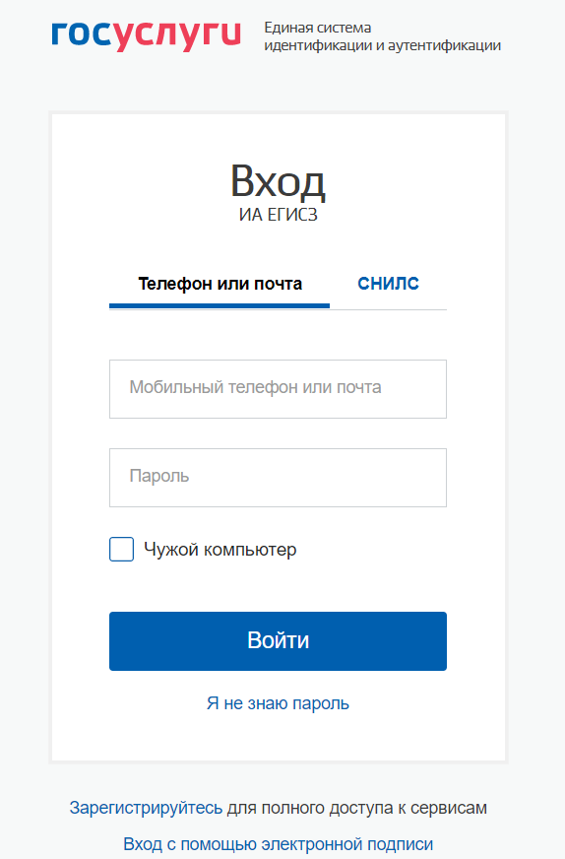
Рисунок 1 – Страница авторизации ИА
На форме авторизации введите логин и пароль пользователя и нажмите на кнопку «Войти».
Примечание – В связи с тем, что ИА недоступна из ЗСПД, необходимо осуществить дополнительную настройку рабочего места.
Работа в ЗСПД обусловлена необходимостью обеспечения конфиденциальности сведений, а также хранения и защиты таких сведений в соответствии с требованиями законодательства Российской Федерации о защите персональных данных.
Для взаимодействия с подсистемами ЕГИСЗ через ЗСПД МО должна подключиться к региональному УД ЗСПД Минздрава России. Описание порядка подключения можно получить у представителей органа исполнительной власти субъекта РФ в сфере охраны здоровья, ответственного за функционирование региональной инфраструктуры ЗСПД.
Описание схемы подключения приведено на портале оперативного взаимодействия участников ЕГИСЗ: http://portal.egisz.rosminzdrav.ru (путь: «Материалы» ➝ «ЕГИСЗ» ➝ «ЗСПД»).
Ниже приведена последовательность организационных и технических шагов, необходимых для организации доступа МО к подсистеме ЕГИСЗ ФРМСС через ЗСПД:
если МО не имеет подключения к ЗСПД, то необходимо обратиться с запросом на подключение к ЗСПД в орган исполнительной власти субъекта РФ в сфере охраны здоровья;
после успешного подключения МО к ЗСПД на рабочих местах пользователей, на которых планируется организовать доступ к подсистеме ЕГИСЗ через ЗСПД, необходимо проверить сетевую связность командой ping и telnet со следующим адресом:
10.41.19.91 – frmss.egisz.rosminzdrav.ru;
после этого необходимо выполнить следующие настройки:
Прописать в файл hosts:10.41.19.91 – frmss.egisz.rosminzdrav.ru.
Результатом выполнения перечисленных выше шагов является получение доступа к компоненту «Федеральный реестр медицинских свидетельств о смерти» по адресу: frmss.egisz.rosminzdrav.ru.
В случае успешной авторизации произойдет переход на главную страницу Компонента (Рисунок 2).

Авторизация через ИА
Пользователи, которым для работы в компоненте ФРМСС необходимы роли «Администратор медицинской организации» и «Медицинский работник», должны обратиться в свой ОУЗ для получения доступа. Описание ролей приведено в п. 2.3.3, матрица ролей представлена в приложении (Приложение А). Для понимания процесса предоставления доступов Сотрудники ОУЗ должны ознакомиться с регламентом по подключению организаций, осуществляющих выдачу медицинских свидетельств о смерти к федеральному реестру медицинских свидетельств о смерти по адресу: https://portal.egisz.rosminzdrav.ru/materials/3935.
На странице авторизации ИА введите логин и пароль пользователя и нажмите на кнопку «Войти». Откроется стартовая страница ФРМСС (Рисунок 2).
Рисунок 2 – Стартовая страница для роли «Обучающийся»
Примечание – Для роли «Обучающийся» получать доступ не нужно, осуществить вход можно по учетной записи ЕСИА. При таком способе входа не авторизованному в ИА пользователю роль «Обучающийся» будет присвоена автоматически. Обязательно условие – наличие активного личного дела в ФРМР.

Выход из компонента
Для корректного завершения работы с компонентом ФРМСС нажмите на пиктограмму с изображением пользователя, расположенную в нижней левой части экрана. В открывшемся всплывающем окне нажмите на кнопку «Выход» (Рисунок 3), после чего можно закрыть страницу браузера.
Рисунок 3 – Кнопка «Выход»

Порядок проверки работоспособности
Показателем работоспособности компонента ФРМСС является успешный вход на стартовую страницу (см. Рисунок 2).

Описание ролей
Существуют следующие ролевые модели для работы в ФРМСС:
- роль «Обучающийся» – предназначена для студентов, обучающихся кодированию причин смерти;
- роль «Медицинский работник» – предназначена для сотрудников медицинских организаций, в том числе частных. Пользователи с данной ролью имеют возможность создавать, редактировать, подписывать и просматривать медицинские свидетельства о смерти в пределах своей медицинской организации, в которых они являются Автором МСС или Руководителем МО, Проверяющим лицом.
- роль «Администратор МО» – предназначена для сотрудников медицинских организаций, в том числе частных. Пользователи с данной ролью имеют возможность просматривать медицинские свидетельства о смерти в пределах своей медицинской организации;
- роль «Региональный администратор» предназначена для сотрудников органов исполнительной власти субъектов РФ в сфере здравоохранения, отвечающих за мониторинг сведений по субъекту РФ;
- роль «Администратор федерального уровня» предназначена для сотрудников, отвечающих за мониторинг сведений по всей РФ в рамках своего ведомства;
- роль «Администратор ФРМСС» - предназначения для глобальных администраторов (служба технической поддержки ЕГИСЗ);
Матрица прав и ролей пользователей ФРМСС приведена в приложении (Приложение А).

Проверка кодирования причин смерти

Ввод и проверка кодирования причин смерти, получение кода первоначальной причины
Ввод и проверка кодирования осуществляется в экранной форме «Проверка кодирования причин смерти» (Рисунок 5). Для открытия формы выберите в главном меню выберите пункт «Проверка кодирования» ➝ «Проверка кодирования МСС» или «Проверка кодирования МСПС» (Рисунок 4).
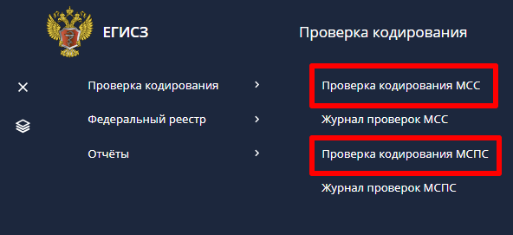
Рисунок 4 – Путь к форме «Проверка кодирования причин смерти» и «Проверка кодирования причин перинатальной смерти»
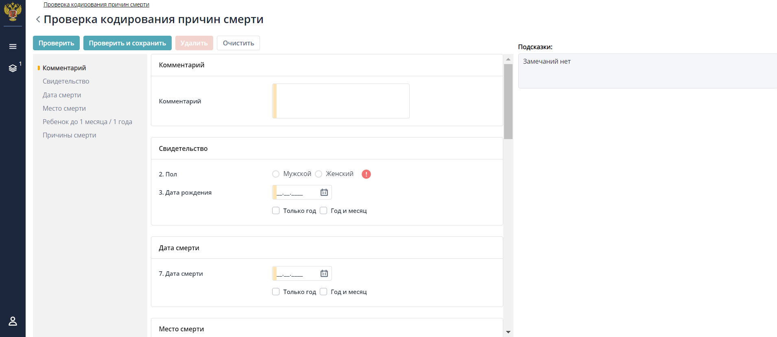
Рисунок 5 – Экранная форма «Проверка кодирования причин смерти»

Ввод данных для проверки
В экранной форме «Проверка кодирования причин смерти» пользователь указывает:
- характеристики факта смерти и личности умершего, оказывающие влияния на логику определения возможных причин смерти;
- причины смерти;
- прочие важные состояния, способствовавшие смерти, но не связанные с болезнью или патологическим состоянием, приведшим к ней.
Для облегчения ввода и сохранения преемственности с привычным видом медицинского свидетельства о смерти экранная форма имеет ту же последовательность полей и нумерацию, что и на бумажном носителе (в форме 106-У). Но в экранной форме указывается только ЧАСТЬ данных свидетельства, имеющая непосредственное отношение к кодированию. Поля и порядок их заполнения описаны в Таблице 1
(для МСПС Таблица 2).
Пользователь заполняет форму данными, которые хочет проверить на корректность.
В случае ввода заведомо неверных значений система дает подсказку – выделяет поле красной рамкой и выводит сообщение, описывающее ошибку (Рисунок 6).
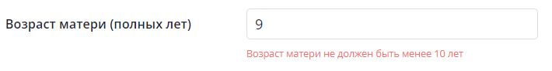
Рисунок 6 – Пример подсказки об ошибочно введенном значении в поле
Для полей, наименование которых (данное в соответствии со 106-У) не раскрывает в достаточной степени суть параметра, который необходимо ввести, на форме указаны расшифровки (Рисунок 7).
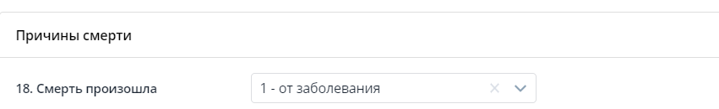
Рисунок 7 – Пример расшифровки значения поля
Таблица 1 – Поля экранной формы «Проверка кодирования причин смерти»
№ по 106/У | Наименование поля | Способ ввода | Описание
Блок «Комментарий»
 | Комментарий | Поле для ввода | Возможность оставить комментарий о созданной записи. Возможно внести до 100 символов
Блок «Свидетельство»
2 | Пол | Переключатель | Пол умершего
3 | Дата рождения | Календарь | Дата рождения умершего (допускается указать значения «только год» или «год и месяц» при установлении соответствующего флага).  Допустимо вводить значение не позднее текущей даты и не ранее 01.01.1900
Блок «Дата смерти»
7 | Дата смерти | Календарь | Дата смерти (допускается указать значения «только год» или «год и месяц» при установлении соответствующего флага).  Дата смерти должны быть позднее даты рождения не менее чем на 7 дней
Блок «Место смерти»
12 | Смерть наступила | Выпадающий список. Выбор из справочника «Типы мест наступления смерти» | Место наступления смерти
Блок «Ребенок до 1 месяца/1 года»
13 | Ребенок до 1 месяца | Флаговая кнопка | Признак, указывающий на то, что умерший – ребенок в возрасте от 168 час. до 1 месяца.  Устанавливается автоматически (без возможности редактирования), если указаны даты рождения и смерти, и разница между ними меньше, либо равна 30 календарным дням.  Становится выключенным (выключается, если был установлен) как только при вводе\редактировании дат рождения и\или смерти разница между ними начинает строго превышать 30 дней
 | Доношенность | Выпадающий список с возможностью выбора из Справочника «Доношенность новорожденного» | Поле становится видимым только, если указан признак «Ребенок до 1 месяца»
14 | Ребенок до 1 года | Флаговая кнопка | Признак, указывающий на то, что умерший – ребенок в возрасте от 168 час. до 1 года.  Признак, указывающий на то, что умерший – ребенок в возрасте от 168 час. до 1 года.  Устанавливается автоматически (без возможности редактирования), если установлен признак «Ребенок до 1 месяца», или указаны даты рождения и смерти, и разница между ними меньше, либо равна 364 календарным дням.  Становится выключенным (выключается, если был установлен) как только снимается признак «Ребенок до 1 месяца», либо при вводе\редактировании дат рождения и\или смерти разница между  ними начинает строго превышать 364 дня
 | Масса тела ребенка при рождении, грамм | Поле ввода чисел | Вес умершего ребенка при рождении в граммах.  Допустимо вводить значение от 300 до 9000.  Поле становится видимым только, если указан признак «Ребенок до 1 года»
 | Каким по счету был ребенок у матери (считая умерших и не считая мертворожденных) | Поле ввода чисел | Каким по счету был ребенок у матери (считая умерших и не считая мертворожденных).  Если введено более 15, то под полем выводится красное предупреждение: «Сомнительное количество детей».  Поле становится видимым только, если указан признак «Ребенок до 1 года»
 | Дата рождения матери | Календарь | Если разница между «Дата рождения матери» и «Дата рождения» (умершего) меньше 10 лет, то выводится предупреждение «Разница между датами рождения матери и ребенка должна быть не менее 10 лет».  Кроме того, нельзя ввести значение ранее 01.01.1900г.  Поле становится видимым только, если указан признак «Ребенок до 1 года»
 | Возраст матери (полных лет) | Поле ввода чисел | Возраст матери на момент рождения ребенка.  Если указаны даты рождения матери и ребенка, то рассчитывается автоматически. Иначе можно указать вручную.  Если возраст матери меньше 10 лет, то выводится предупреждение «Возраст матери не должен быть меньше 10 лет».  Поле становится видимым только, если указан признак «Ребенок до 1 года»
Блок «Причины смерти»
18 | Смерть произошла | Выпадающий список с возможностью выбора из Справочника «Род причины смерти» | Род причины смерти (тип)
19 | Для смерти от несчастного случая, установленная дата травмы | Календарь | Дата события, приведшего к смерти.  Поле скрыто, если род смерти не установлен или смерть произошла от заболевания.  Дата травмы не может быть позднее Даты смерти, иначе выводится предупреждение. Для заполнения доступно «Время травмы (отравления)»
20 | Причины смерти установлены | Выпадающий список с возможностью выбора из Справочника «Тип медицинского работника, установившего причины смерти» | Тип медицинского работника, установившего смерть
21 | Основание для определения причины смерти | Выпадающий список с возможностью выбора из Справочника «Основания для установления причины смерти» | Основание для определения причины смерти (тип).  При выборе пользователем в п.20 значения 4 (патологоанатом) или 5 (судебно-медицинский эксперт) в п.21 автоматически подставлять значение 4. «вскрытие» (при этом выбрать другое значение невозможно)  При выборе пользователем в п.20 значения, отличного от 4 (патологоанатом) или 5 (судебно-медицинский эксперт) в п.21 невозможно выбрать значение 4. «вскрытие»
 | Причина по ACME | Проставляется автоматически. Не редактируется. | Код первоначальной причины смерти. Проставляется автоматически при получении ответа от модуля ACME, указывается полученный в ответе код
22 I | Причины смерти (пункты а,б,в,г) | Выпадающий список с возможностью выбора из справочника «МКБ-10», с возможностью контекстного поиска по коду или наименованию | Возможно ввести по одной причине в каждом пункте.  Пункты а,б,в соответствуют справочнику 1.2.643.5.1.13.13.11.1489  Пункт г соответствует справочнику 1.2.643.5.1.13.13.99.2.692
 | Период времени между началом патолог. процесса и смертью | Поля для ввода чисел | Период времени между началом патологического процесса и смертью: лет (от 0 до 99), месяцев (от 0 до 11), недель (от 0 до 4), дней (от 0 до 30), часов (от 0 до 23), минут (от 0 до 59)  Поля доступны для редактирования, только если введена причина в соответствующей строке.  Можно установить признак «Неизвестен» (тогда поля закроются для редактирования).  Период не должен превышать возраст умершего, иначе выводится подсказка.
 | Отметка «первоначальная причина смерти» по мнению ACME | Флаговая кнопка | Не редактируется. Проставляется автоматически при получении ответа от модуля ACME, напротив причины, код которой совпал с кодом в ответе
22 II | Прочие важные состояния | Выпадающий список с возможностью выбора из справочника «МКБ-10», с возможностью контекстного поиска по коду или наименованию | Возможно ввести неограниченное число состояний.  Диапазон выбираемых причин смерти не ограничен.  Правила контекстного поиска такие же, как и для причин смерти (справочник в НСИ 1.2.643.5.1.13.13.11.1489 и 1.2.643.5.1.13.13.99.2.692)
23 | В случае смерти в результате ДТП | Выпадающий список с возможностью выбора из справочника «Связь смерти с ДТП» | Выбирается один из предложенных временных промежутков наступления смерти в результате ДТП.  Поле доступно для редактирования только в случае смерти (п. 18) от несчастного случая, убийства, самоубийства, от военных и террористических действий, при неустановленном роде смерти.
24 | Смерть беременной, роженицы или родильницы | Выпадающий список с возможностью выбора из справочника «Связь смерти с беременностью» | Связь с беременностью (тип).  Поле становится недоступным для редактирования и очищается (если было заполнено) как только начинает выполняться хотя бы одно из условий: в поле «Пол» указано значение «Мужской» или возраст умершего меньше 10 лет
Таблица 2 – Поля экранной формы «Проверка кодирования причин перинатальной смерти»
№ по 106-2/У-08 | Наименование поля | Способ ввода | Описание
1 | Исход родов | Переключатель | Роды мертвым плодом\Ребенок родился живым
 | Роды мертвым плодом – дата и время | Календарь, часы | Поле доступно для редактирования, если выбран переключатель «Роды мертвым плодом» и НЕ включен Флаг «Неизвестно» (дата родов мертвым плодом)
 | Только год | Флаговая кнопка | Если Флаг включен, значит, известен только год мертворождения
 | Год месяц |  | Если Флаг включен, значит, известен только год и месяц
 | Неизвестно |  | Если Флаг включен, значит, дата мертворождения неизвестна
2 | Ребенок родился живым – дата и время рождения | Календарь, часы | Дата рождения, время рождения
 | Только год | Флаговая кнопка | Если Флаг включен, то известен только год рождения
 | Год месяц |  | Если Флаг включен, значит, известен только год и месяц
 | Неизвестно |  | Если Флаг включен, значит, ДР неизвестна
 | Ребенок родился живым – дата и время смерти | Календарь, часы | Дата смерти, время смерти
 | Только год | Флаговая кнопка | Если Флаг включен, то известен только год смерти
 | Год месяц |  | Если Флаг включен, значит, известен только год и месяц
 | Неизвестно |  | Если Флаг включен, значит, дата смерти неизвестна
 | Роды произошли | Выпадающий список для выбора из справочника | Тип места рождения ребенка
3 | Смерть наступила | Выпадающий список из справочника  «Наступление летального исхода относительно времени родов» | Уточнение времени наступления смерти относительно даты родов
Блок «Мать»
5 | Дата рождения матери | Календарь | Дата рождения матери (допускается указать только год или «Неизвестно» при установлении соответствующего флага)
11 | Которые по счету роды | Поле для ввода числа | Допускается указание «Неизвестно» при установлении соответствующего флага)
Блок «Ребенок (плод)»
15 | Смерть (мертворождение) произошла (о) | Выпадающий список из справочника  «Типы мест наступления смерти» | Тип места наступления смерти (согласно справочнику НСИ 1.2.643.5.1.13.13.99.2.20)
16 | Пол | Переключатель для выбора одного варианта из возможных | Пол ребенка (согласно справочнику НСИ OID 1.2.643.5.1.13.13.11.1040)
17 | Масса тела ребенка (плода) при рождении, в граммах | Поле для ввода числа | Допускается указание «Неизвестно» при установлении соответствующего флага)
18 | Длина тела ребенка (плода) при рождении, в см. | Поле для ввода числа | Допускается указание «Неизвестно» при установлении соответствующего флага)
19 | Мертворождение или живорождение  произошло: | Переключатель | Необходимо выбрать одно из 3 представленных значений.
 | Которыми по счету в данных родах | Поле для ввода числа | Становится видимым при выборе варианта «при многоплодных родах» (допускается указание «Неизвестно» при установлении соответствующего флага)
 | число детей родившихся (живыми и мертвыми) | Поле для ввода числа | Становится видимым при выборе варианта «при многоплодных родах» (допускается указание «Неизвестно при установлении соответствующего флага)
20,  23 | Которым по счету был ребенок у матери (считая умерших и не считая мертворожденных) | Поле для ввода числа | Допускается указывание «Неизвестно» при установлении соответствующего флага
21,  24 | Смерть ребенка (плода) произошла | Выпадающий список | Род причины смерти (согласно справочнику НСИ Род причины смерти: 1.2.643.5.1.13.13.99.2.21)
 | Срок беременности, недель | Поле для ввода чисел | Целое число от 21 до 45
22, 25 | Лицо, принимавшее роды | Выпадающий список | Тип лица, принимавшего роды (согласно справочнику НСИ: 1.2.643.5.1.13.13.99.2.32)
 | Ведение родов | Выпадающий список | Выбор из 3 значений:  B01.001.006 Ведение патологических родов врачом-акушером-гинекологом  B02.001.002 Ведение физиологических родов акушеркой  B01.001.009 Ведение физиологических родов врачом-акушером-гинекологом
26 | Причины перинатальной смерти (а, б, в, г, д) | Выпадающий список с возможностью контекстного поиска по коду или наименованию | Возможно ввести по одной причине в каждом пункте.  Пункты, а, б, в, д соответствуют справочнику НСИ: 1.2.643.5.1.13.13.11.1489  пункт г соответствует справочнику НСИ: 1.2.643.5.1.13.13.99.2.692
27 | Причины смерти установлены | Выпадающий список | Тип медицинского работника, установившего причины смерти (согласно справочнику НСИ: 1.2.643.5.1.13.13.99.2.22)
28 | На основании | Выпадающий список | Выпадающий список – на основании чего установлена смерть ребенка

Осуществление проверки, получение кода первоначальной причины
После заполнения полей пользователь нажимает кнопку «Проверить». При этом программа:
- автоматически подбирает первоначальную причину смерти (обращаясь к модулю ACME);
- выполняет проверку корректности заполнения полей формы, включая корректность указания причин смерти, с помощью правил логического контроля.
В результате:
- во всплывающем окне и в специальном месте экрана – окне «Подсказки» (Рисунок 8) выдается перечень найденных программой подсказок или сообщением о том, что замечаний нет, ошибок не найдено. Также указывается информация о результате работы модуля ACME - код первоначальной причины смерти, либо сообщение о том, что его не удалось определить;
- кроме того, если программе ACME удалось определить код первоначальной причины смерти, то этот код будет занесен в поле экранной формы «Причина по ACME», и программа сама отметит первоначальную причину путем проставления отметки напротив строки с выбранной причиной (Рисунок 9).
Необходимо подчеркнуть, что внешний модуль АСМЕ, определяя первоначальную причину смерти, учитывает и коды второго раздела п. 22, а также допускается присвоение кода первоначальной причины смерти не из предъявленного набора, а другим – обобщающим близкие состояния. В этих случаях автоматическая отметка против строк с причинами не ставится.
Рисунок 8 – Пример окна с результатом проверки
Рисунок 9 – Пример отражения результата поиска первоначальной причины модулем ACME
Пользователь может корректировать данные и нажимать на кнопку «Проверить» неограниченное количество раз. При этом результаты предыдущей проверки (включая причину по ACME, отметку первоначальной причины) будут очищаться и результат определиться заново с учетом новых данных.

Прочие действия на форме «Проверка кодирования»
Кнопка «Очистить» полностью очищает форму ввода от ранее введенных пользователем значений, значения в поле «Причина по ACME», отметки первоначальной причины, а также от результатов предыдущей проверки.
Кнопка «Проверить и сохранить» сохраняет вариант кодирования в базе данных (предварительно выполнив действия, соответствующее команде «Проверить» (см. п. 2.4.1.2)). По факту успешного сохранения пользователю выдается сообщение в левом нижнем углу (Рисунок 10). После сохранения экранная форма остается открытой и доступна для редактирования.
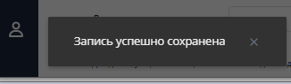
Рисунок 10 – Уведомление об успешном сохранении записи
Кнопка «Удалить» удаляет вариант кодирования из базы данных. Поля формы при этом очищаются.

Поиск вариантов кодирования причин смерти
Варианты кодирования, ранее сохраненные в базе данных, можно найти в экранной форме «Журнал проверок» (Рисунок 12). Для открытия формы выберите в главном меню пункт «Проверка кодирования» ➝ «Журнал проверок МСС» или «Журнал проверок МСПС» (Рисунок 11).
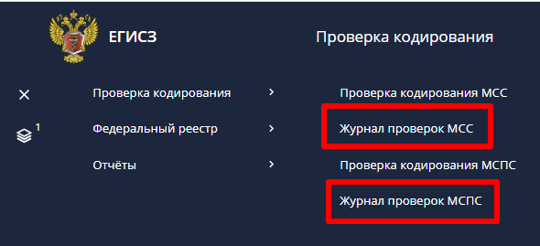
Рисунок 11 – Путь к Форме «Журнал проверок МСС» и «Журнал проверок МСПС»
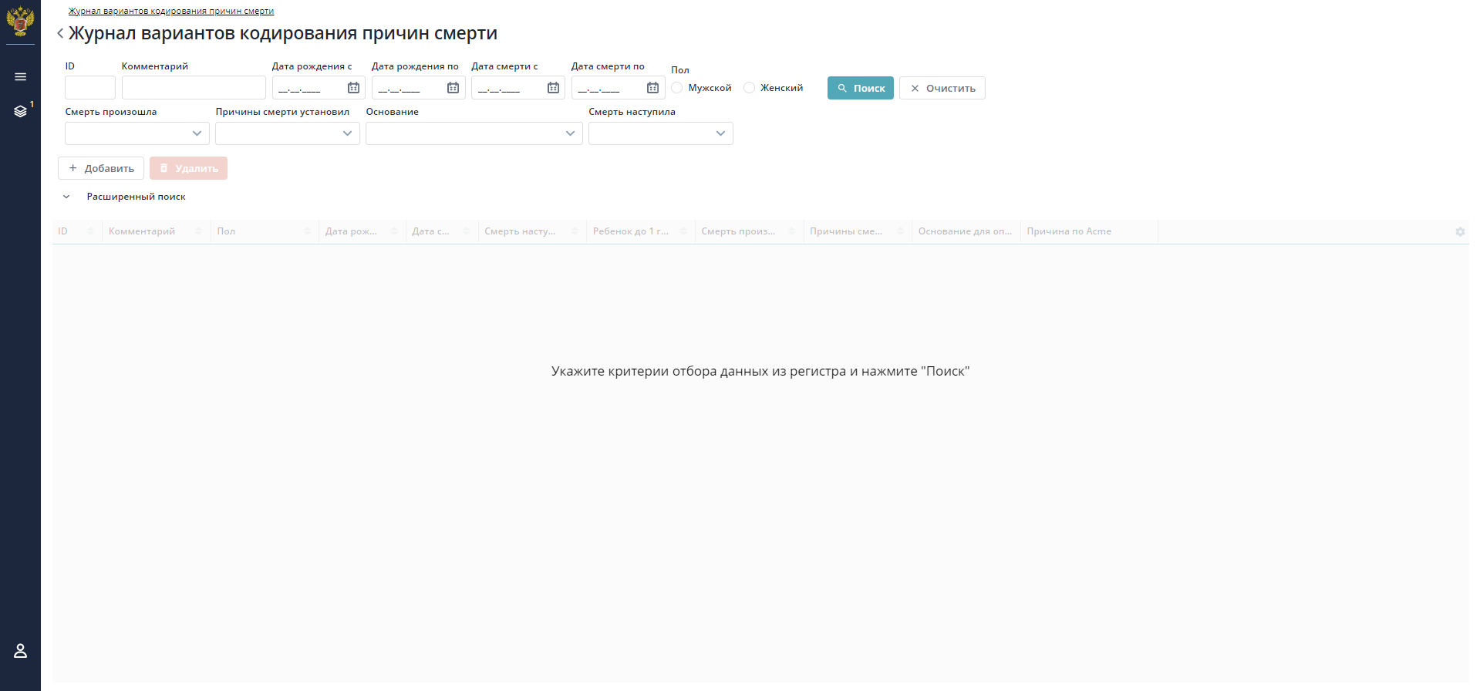
Рисунок 12 – Экранная Форма «Журнал проверок»
Пользователям доступен как поиск по ключевым параметрам, так и расширенный поиск.
В верхней части страницы располагаются параметры для поиска вариантов кодирования. Параметры делятся на основные и дополнительные (по умолчанию скрытые) – таблица 3 (для МСПС – таблица 4).
Для поиска введите интересующие параметры в соответствующие поля и нажмите на кнопку «Поиск».
Для поиска/сокрытия дополнительных параметров фильтра нажмите на кнопку «Расширенный поиск». На странице откроется (скроется) окно ввода параметров расширенного поиска.
Для очистки полей поиска нажмите на кнопку «Очистить».
Результат поиска выводится в виде списка в нижней части экранной формы.
Столбцы списка:
- ID;
- Комментарий;
- Пол;
- Дата рождения;
- Дата смерти;
- Смерть наступила;
- Ребенок до 1 года;
- Смерть произошла;
- Причины смерти установлены;
- Основание для определения причины смерти;
- Причина по ACME.
Таблица 3 – Параметры поиска вариантов кодирования
Наименование поля | Компонент | Описание | Фильтр
ID | Числовое значение | Номер проверки вариант кодирования причины смерти | Основной
Комментарий | Поле для ввода текста | Контекстный поиск по комментарию. Можно ввести часть комментария | Основной
Дата рождения с | Календарь | Дата | Основной
Дата рождения по | Календарь |  | Основной
Дата смерти с | Календарь |  | Основной
Дата смерти по | Календарь |  | Основной
Пол | Переключатель | Выбор значения между «Мужской» или «Женский» | Основной
Смерть произошла | Выпадающий список | Род причины смерти | Основной
Причины смерти установил | Выпадающий список | Тип медицинского работника, установившего причины смерти | Основной
Основание | Выпадающий список | Основание для определения причины смерти | Основной
Смерть наступила | Выпадающий список | Типы мест наступления смерти | Основной
Ребенок до 1 месяца | Флаговая кнопка |  | Расширенный
Доношенность | Выпадающий список | Доношенность новорожденного | Расширенный
Ребенок до 1 года | Флаговая кнопка |  | Расширенный
Причина по ACME (а-в) | Выпадающий список с возможностью контекстного поиска | Код причины смерти в соответствии с ACME | Расширенный
Смерть в результате ДТП | Выпадающий список | Связь смерти с ДТП | Расширенный
Смерть беременной | Выпадающий список | Связь смерти с беременностью | Расширенный
Таблица 4 – Параметры поиска вариантов кодирования (МСПС)
Наименование поля | Компонент | Описание | Фильтр
ID | Числовое значение | Номер проверки вариант кодирования причины смерти | Основной
Пол | Переключатель | Выбор значения между «Мужской» или «Женский» | Основной
Дата рождения с | Календарь | Дата | Основной
Дата рождения по | Календарь |  | Основной
Дата смерти с | Календарь |  | Основной
Дата смерти по | Календарь |  | Основной
Смерть ребенка (плода) произошла | Выпадающий список | Выпадающий список из справочника  Род причины смерти | Основной
Причины смерти установил | Выпадающий список | Выбор из справочника «Тип медицинского работника, установившего причины смерти» | Основной
Тип родов | Выпадающий список | Ограничено значениями  (Код услуги, Полное название)  B01.001.006 Ведение патологических родов врачом-акушером-гинекологом  B02.001.002 Ведение физиологических родов акушеркой  B01.001.009 Ведение физиологических родов врачом-акушером-гинекологом | Основной
Код основной причины смерти с | Выпадающий список с возможностью контекстного поиска | Фильтрация свидетельств по коду основной причины смерти (по значению в строке «а»)  Если нужно найти строгое соответствие одному конкретному коду, то вводится только значение в поле «Код причины смерти с». При этом поле «Код причины смерти по» автоматически заполняется таким же значением.  Если нужно найти значение из диапазона, то вводится значение в поле «Код причины смерти с». При этом поле «Код причины смерти по» автоматически заполняется таким же значением. Но пользователь после этого выбирает другое значение в поле «Код пр. состояния по» | Расширенный
Код основной причины смерти по |  |  | Расширенный
Помимо поиска, пользователю на форме доступны следующие действия, представленные в Таблице 5.
Таблица 5 – Действия на форме Журнал проверок МСС и МСПС
Действие | Компонент формы  (поле, фильтр) | Условие доступности | Описание
Расширенный поиск | Кнопка | если включен только основной поиск | Раскрывает возможность задавать параметры расширенного фильтра
Поиск | Кнопка | всегда | Кнопка предназначена для поиска по заданным критериям фильтра
Очистить | Кнопка | всегда | Кнопка предназначена для очистки значений фильтров
Создать | Кнопка | всегда | Кнопка предназначена для открытия Форма «Проверка кодирования причин смерти» . Поля пусты
Удалить | Кнопка | выбран вариант кодирования | Удаляет выбранный пользователем вариант кодирования из БД. При этом выдать пользователю подтверждающее сообщение - «Вы действительно хотите удалить запись ID записи?» - Да/Нет (выбрано по умолчанию)
Просмотр | Двойной клик мыши | выбран вариант кодирования | Кнопка предназначена для открытия Форма «Проверка кодирования причин смерти» . При этом поля Формы заполнены данными выбранного варианта кодирования

Медицинские свидетельства о смерти

Поиск Медицинских свидетельств о смерти
Имеющиеся в базе данных Медицинские свидетельства о смерти можно найти в экранной форме «Федеральный реестр медицинских свидетельств о смерти» (Рисунок 14). Для открытия формы выберите в главном меню пункт «Федеральный реестр» ➝ «Свидетельства о смерти» (Рисунок 13).
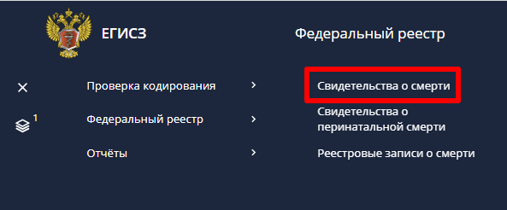
Рисунок 13 – Путь к Форме «Федеральный реестр медицинских свидетельств о смерти»
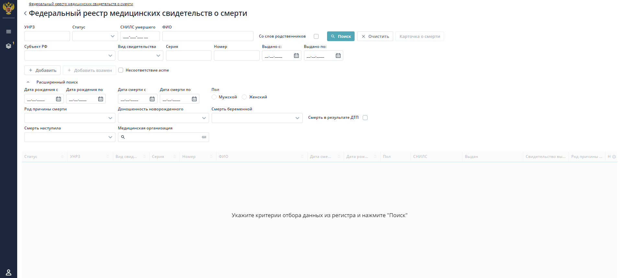
Рисунок 14 – Экранная Форма «Федеральный реестр медицинских свидетельств о смерти»
Пользователям доступен как поиск по ключевым параметрам, так и расширенный поиск. В верхней части страницы располагаются параметры для поиска. Параметры делятся на основные и дополнительные (по умолчанию скрытые) – Таблица 7.
Для поиска введите интересующие параметры в соответствующие поля и нажмите на кнопку «Поиск».
Для поиска/сокрытия дополнительных параметров фильтра нажмите на кнопку «Расширенный поиск». На странице откроется (скроется) окно ввода параметров расширенного поиска.
Результат поиска выводится в виде списка Медицинских свидетельств о смерти в нижней части экранной формы.
Столбцы списка представлены в таблице 6.
Таблица 6 – Столбцы списка Медицинских свидетельств о смерти
Поле | Описание
Статус | Статус, отображающий, в каком состоянии сейчас находится сформированное МСС
УНРЗ | Уникальный номер реестровой записи
Серия | Серия свидетельства о смерти
Номер | Номер свидетельства о смерти
ФИО | ФИО умершего
Дата смерти | Дата смерти умершего
Дата рождения | Дата рождения умершего
Дата и время смерти | Дата и время смерти умершего
Пол | Пол умершего
СНИЛС | СНИЛС умершего
Выдан | Краткое наименование выдавшей МО или ФИО частнопрактикующего врача
Свидетельство выдано | Дата выдачи МСС
Род причины смерти | Обстоятельства, при которых наступила смерть
Несоответствие ACME | Признак, что кодирование по ACME и по мнению медицинского работника, являющегося автором документа, не совпадает
Таблица 7 – Параметры поиска МСС
Наименование поля | Компонент | Описание | Фильтр
УНРЗ | Поле для ввода чисел | Уникальный номер реестровой записи | Основной
Статус | Выпадающий список | Поиск по статусу МСС | Основной
СНИЛС | Поле для ввода чисел. Формат: ХХХ-ХХХ-ХХХ YY | Поиск по СНИЛС умершего. | Основной
ФИО | Поле для ввода текста | Поиск по ФИО умершего | Основной
Со слов родственников | Флаговая кнопка | МСС было заполнено со слов родственников | Основной
Субъект | Выпадающий список, с возможностью контекстного поиска | Фильтрация по субъекту (региону), указанному в адресе МО (ЧПВ), выдавшей свидетельство о смерти.  По умолчанию:  для администратора федерального уровня не заполнено  для администратора регионального уровня (МО) заполняется субъектом, который соответствует пользователю. Не подлежит изменению | Основные
Вид свидетельства | Выпадающий список | Фильтр по виду свидетельства | Основной
Серия | Поле для ввода чисел | Поиск по серии свидетельства | Основной
Номер | Поле для ввода чисел | Поиск по номеру свидетельства | Основной
Выдано с | Календарь | Фильтры по дате | Основной
Выдано по | Календарь |  | Основной
Несоответствие ACME | Флаговая кнопка | Признак, что кодирование смерти по ACME и по мнению врача не совпадает | Основной
Дата рождения с | Календарь | Фильтрация свидетельств о смерти по дате рождения умершего, попадающего в интервал | Расширенный
Дата рождения по
Дата смерти с | Календарь | Фильтрация свидетельств по дате смерти, попадающей в интервал | Расширенный
Дата смерти по
Пол | Переключатель | Фильтрация свидетельств о смерти по полу умершего | Расширенный
Род причины смерти | Выпадающий список | Фильтрация свидетельств о смерти по роду причины смерти | Расширенный
Доношенность новорожденного | Выпадающий список | Фильтрация свидетельств о смерти детей по доношенности | Расширенный
Смерть беременной | Выпадающий список | Фильтрация свидетельств по связи смерти с беременностью | Расширенный
Смерть в результате ДТП | Флаговая кнопка | Фильтрация свидетельств по времени наступления смерти в результате ДТП | Расширенный
Смерть наступила | Выпадающий список | Фильтрация свидетельств о смерти по типу места наступления смерти | Расширенный
Медицинская организация | Выпадающий список, с возможностью контекстного поиска | Фильтрация по медицинской организации, в которой было выдано свидетельство. По умолчанию заполняется медицинской организацией, которая соответствует пользователю. Если не заполнено, то пустое | Расширенный
Помимо собственно поиска, пользователю на форме доступны следующие действия, представленные в таблице 8.
Таблица 8 – Действия на форме «Федеральный реестр медицинского свидетельства о смерти»
Действие | Компонент формы  (поле, фильтр) | Условие доступности | Описание
Поиск | Кнопка | всегда | Поиск МСС по заданным фильтрам или отображение всех МСС, доступных по правам пользователя
Очистить | Кнопка | всегда | Очистка всех полей поиска
Добавить | Кнопка | всегда | Кнопка предназначена для открытия формы создания свидетельства о смерти.
Добавить взамен | Кнопка | выбрано конкретное свидетельство (последнее по хронологии по Умершему) | Кнопка предназначена для открытия формы создания свидетельства о смерти с целью создания свидетельства взамен выбранного (перезаполненное частью параметров из «родительского» свидетельства)
Просмотр | Кнопка или двойной клик мыши | выбрано конкретное свидетельство | Открывает Форму «Медицинское свидетельство о смерти» в режиме просмотра.
Карточка о смерти | Кнопка | выбрано конкретное свидетельство | Открывает Форму «Карточка сведений о смерти» (см. п. 2.7.2)

Ввод и проверка медицинского свидетельства о смерти, получение кода первоначальной причины
Ввод и проверка медицинского свидетельства о смерти осуществляется в экранной форме «Медицинское свидетельство о смерти» (Рисунок 15 – 28), открытой в режиме создания. Для открытия примените команду «Добавить» в экранной форме «Федеральный реестр медицинских свидетельств о смерти».
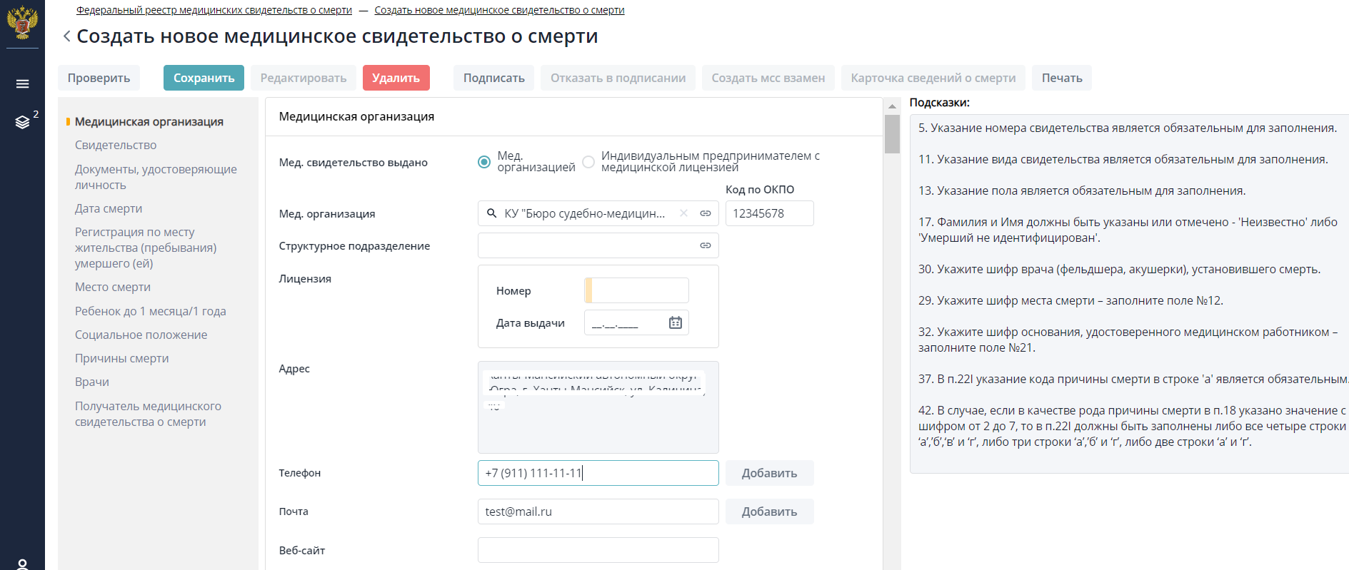
Рисунок 15 – Форма «Медицинского свидетельства о смерти». Часть 1
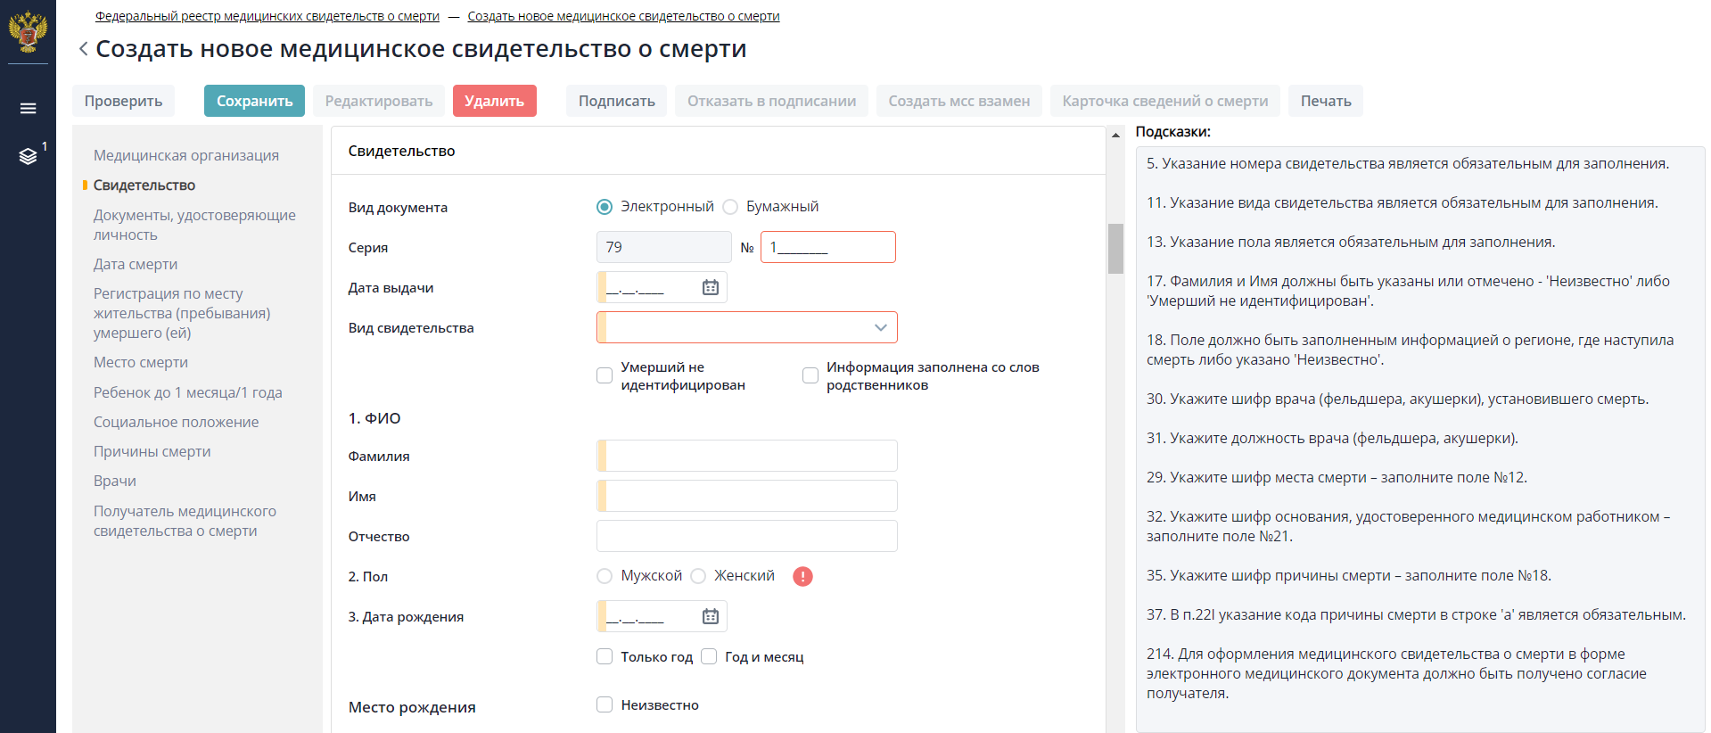
Рисунок 16 – Форма «Медицинского свидетельства о смерти». Часть 2

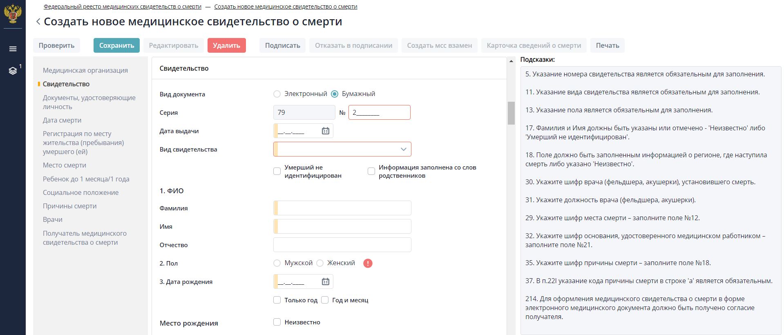
Рисунок 17 – Форма «Медицинского свидетельства о смерти». Часть 2.1
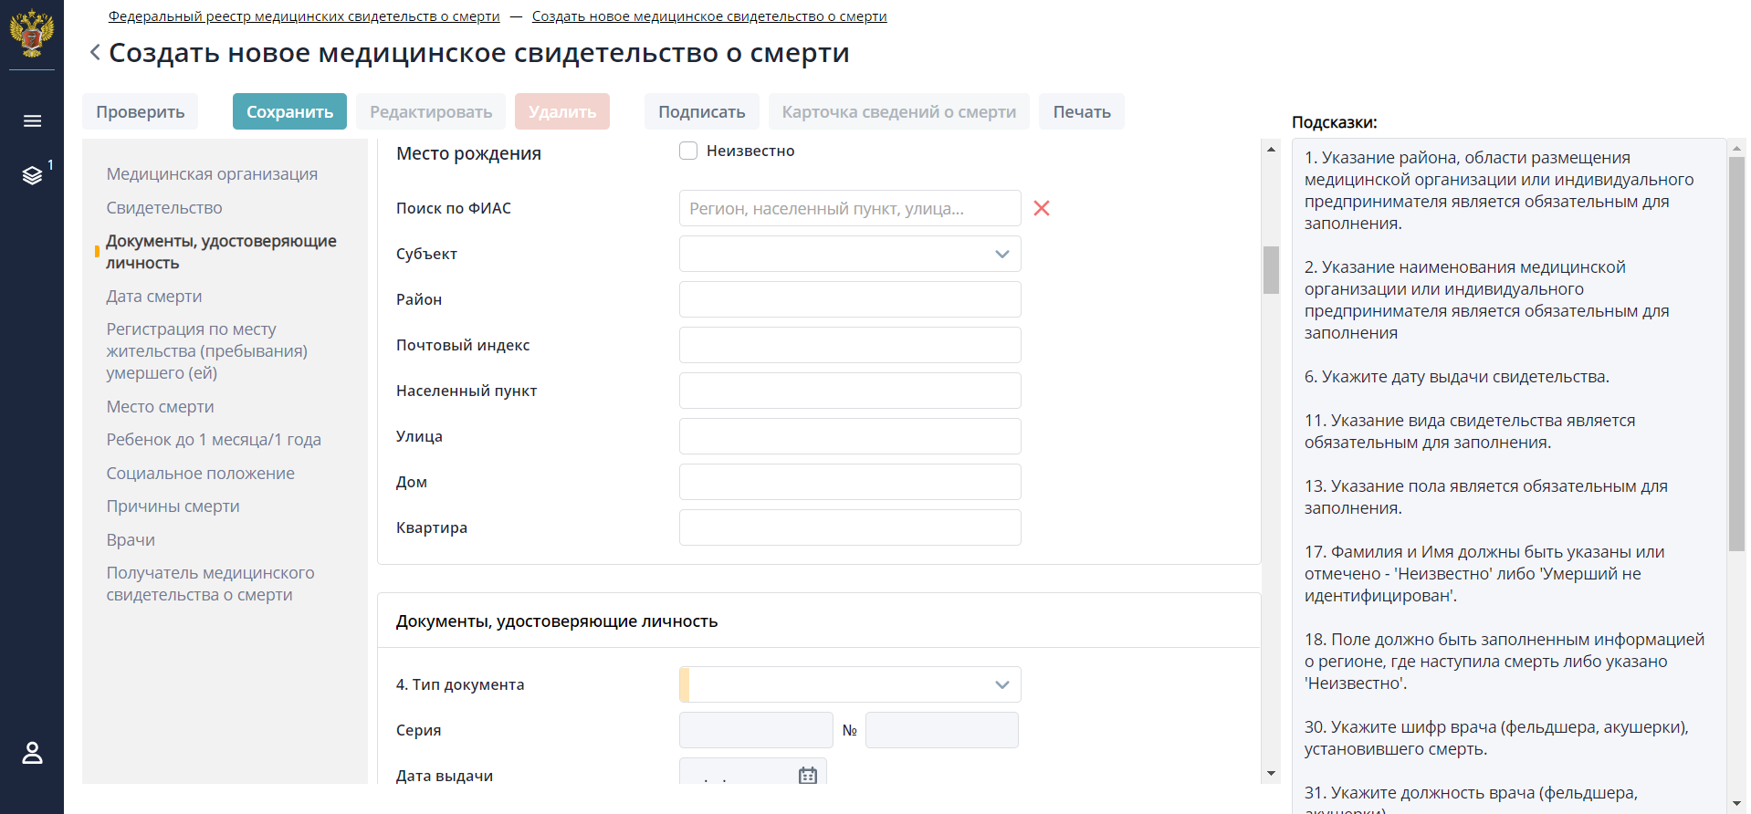
Рисунок 18 – Форма «Медицинского свидетельства о смерти». Часть 3
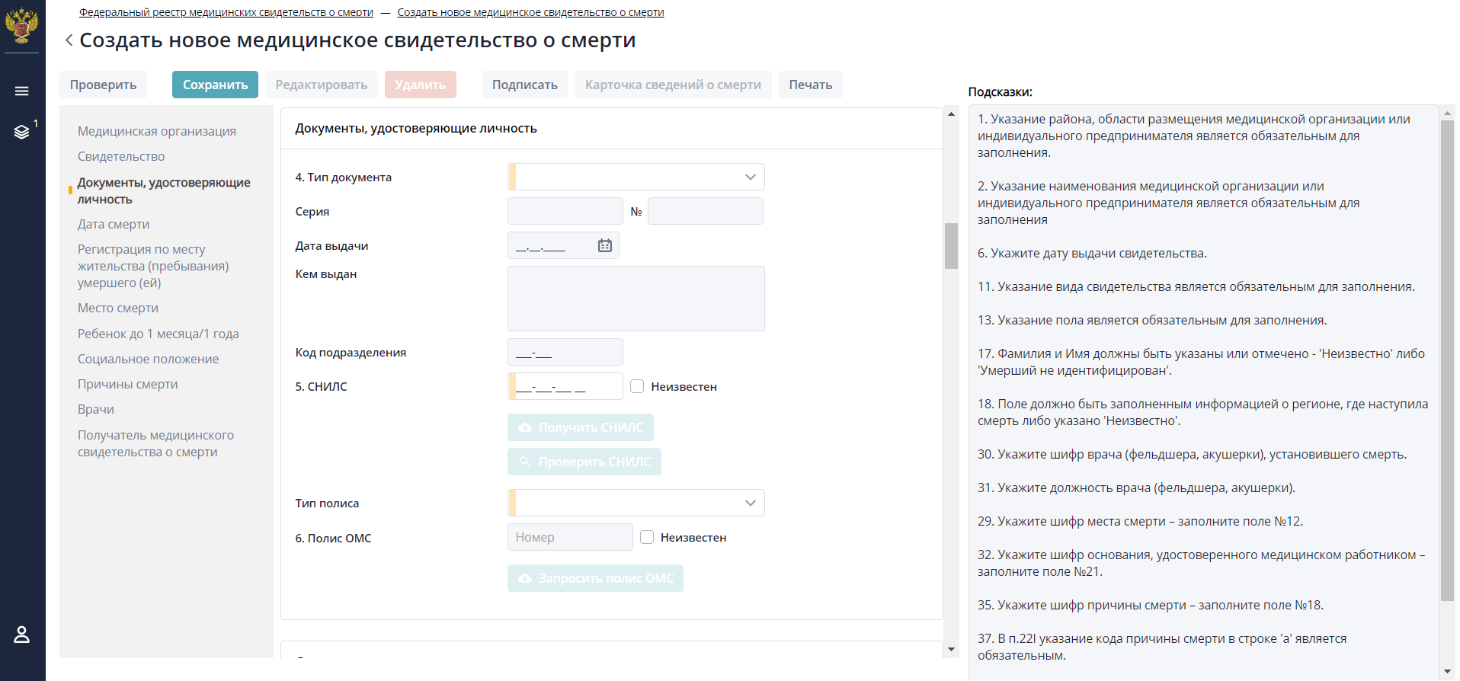
Рисунок 17 – Форма «Медицинского свидетельства о смерти». Часть 4
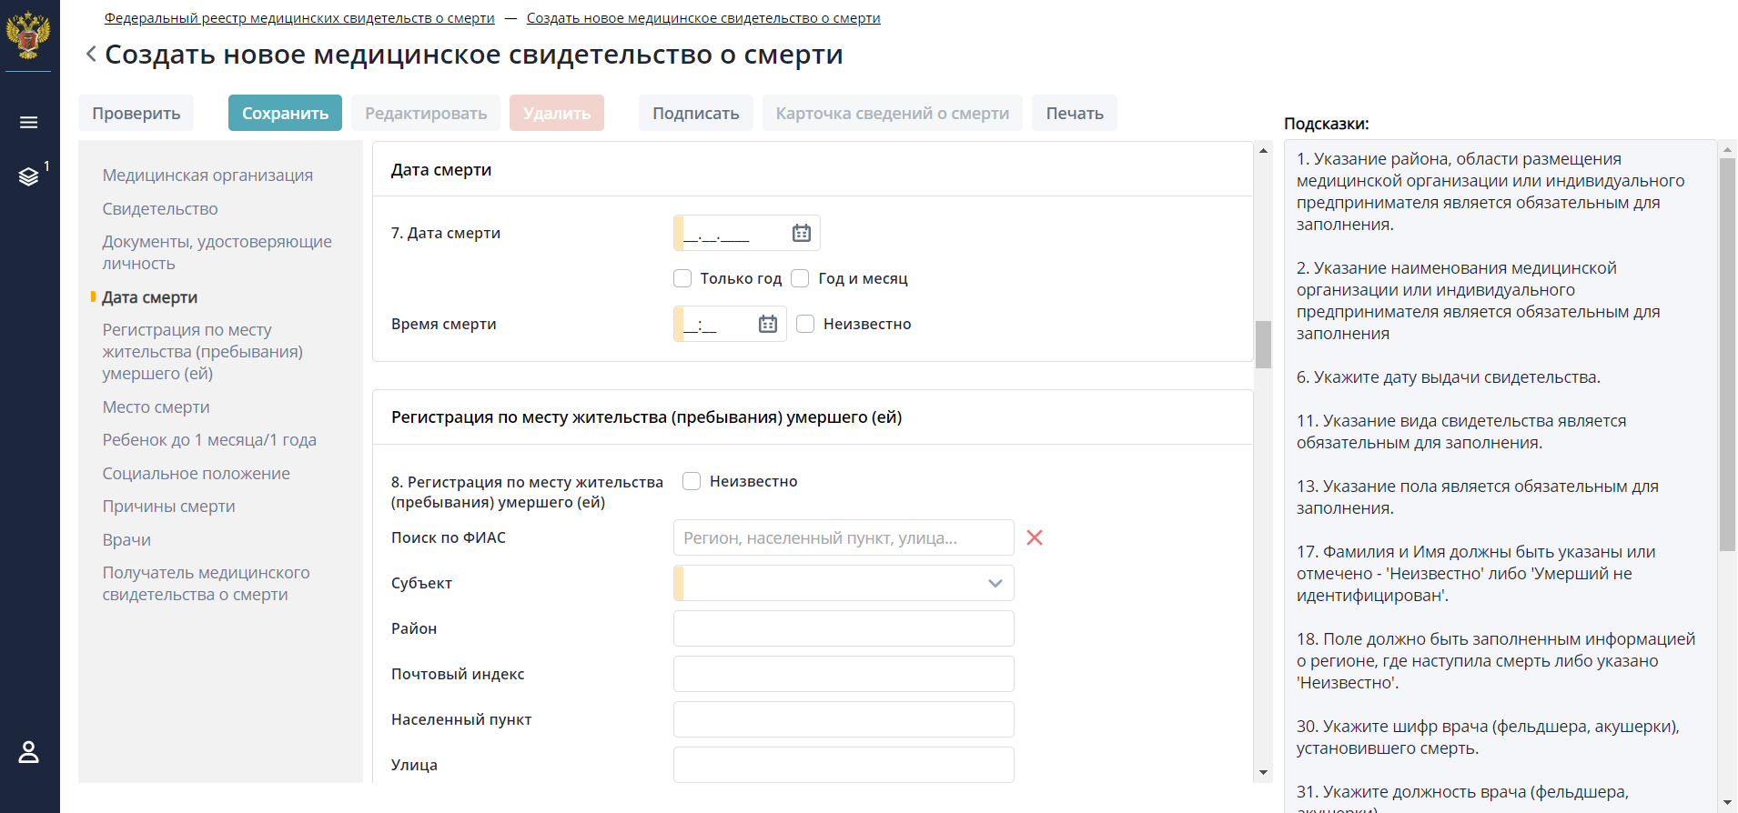
Рисунок 18 – Форма «Медицинского свидетельства о смерти». Часть 5
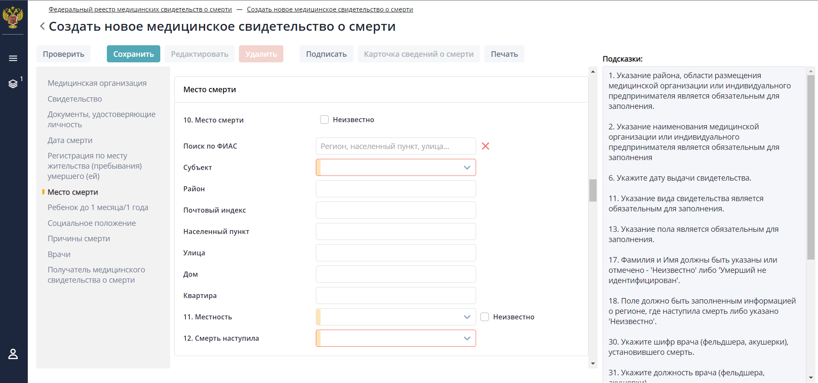
Рисунок 19 – Форма «Медицинского свидетельства о смерти». Часть 6
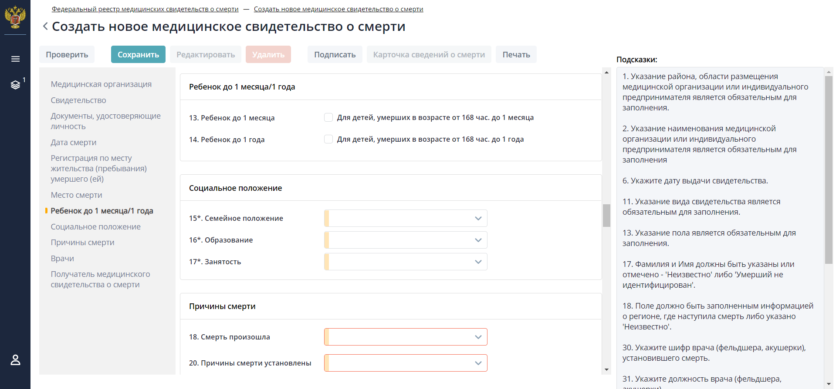
Рисунок 20 – Форма «Медицинского свидетельства о смерти». Часть 7
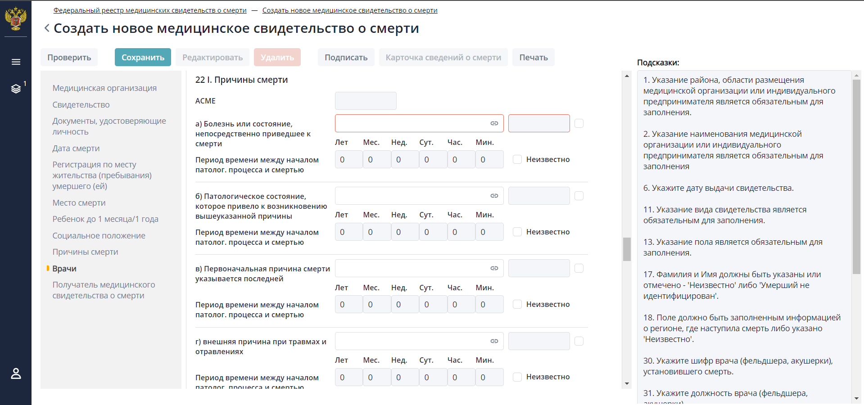
Рисунок 21 – Форма «Медицинского свидетельства о смерти». Часть 8
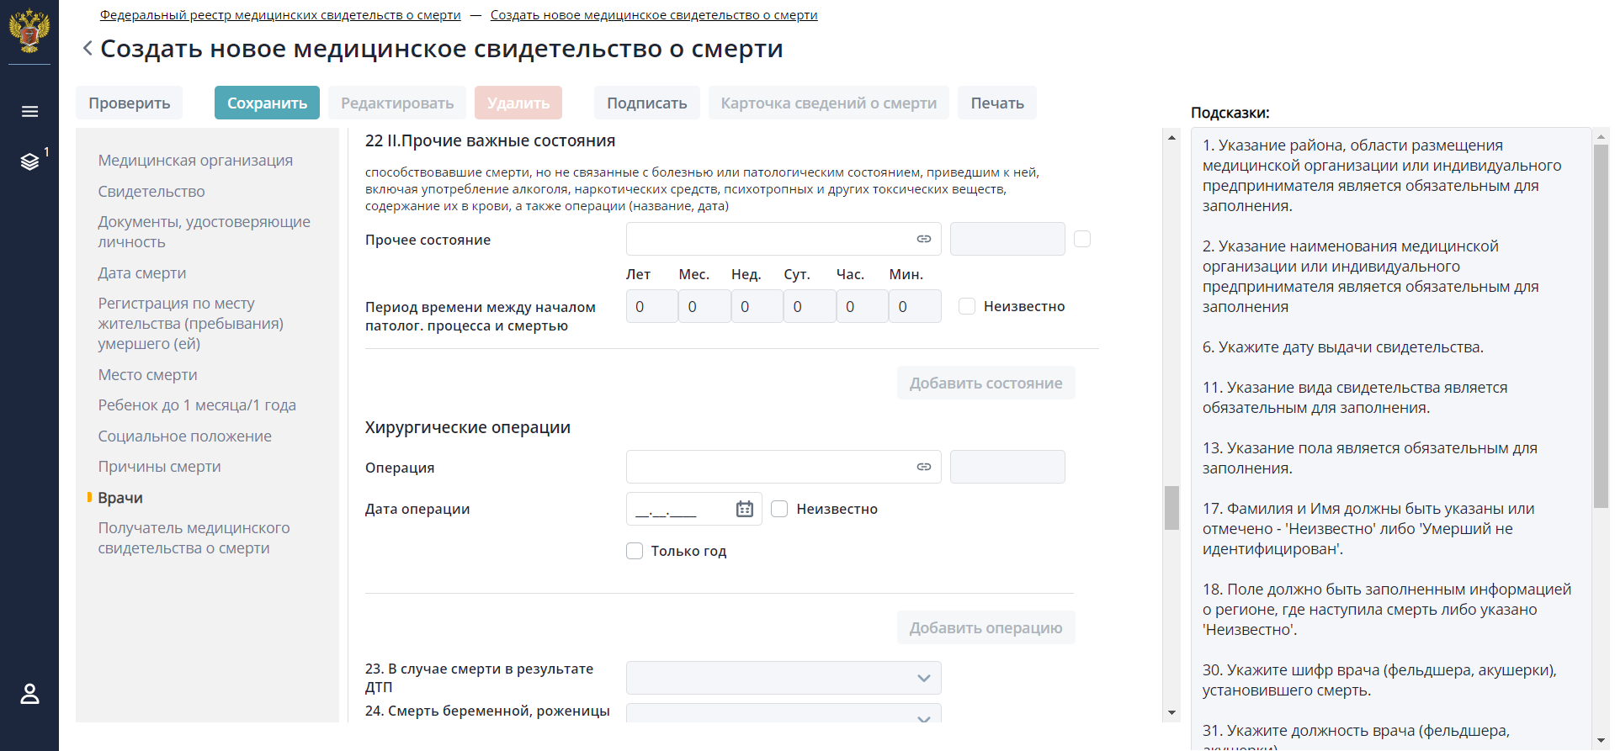
Рисунок 23 – Форма «Медицинского свидетельства о смерти». Часть 9
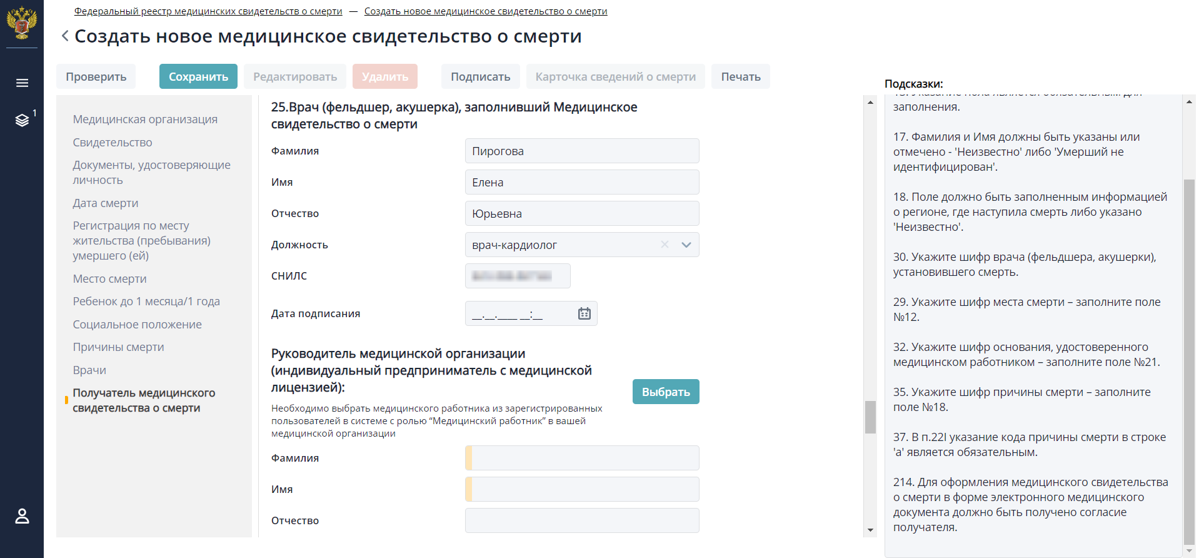
Рисунок 24 – Форма «Медицинского свидетельства о смерти». Часть 10
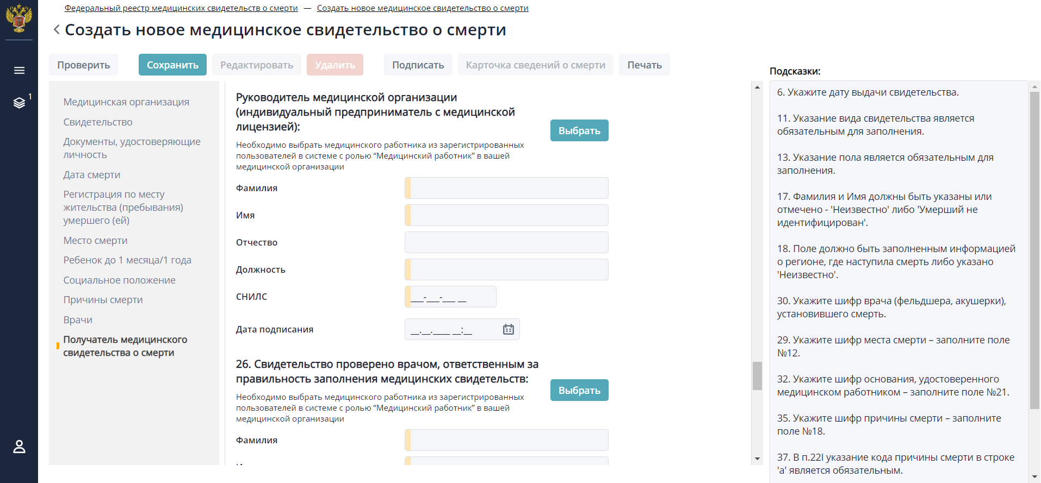
Рисунок 25 – Форма «Медицинского свидетельства о смерти». Часть 11
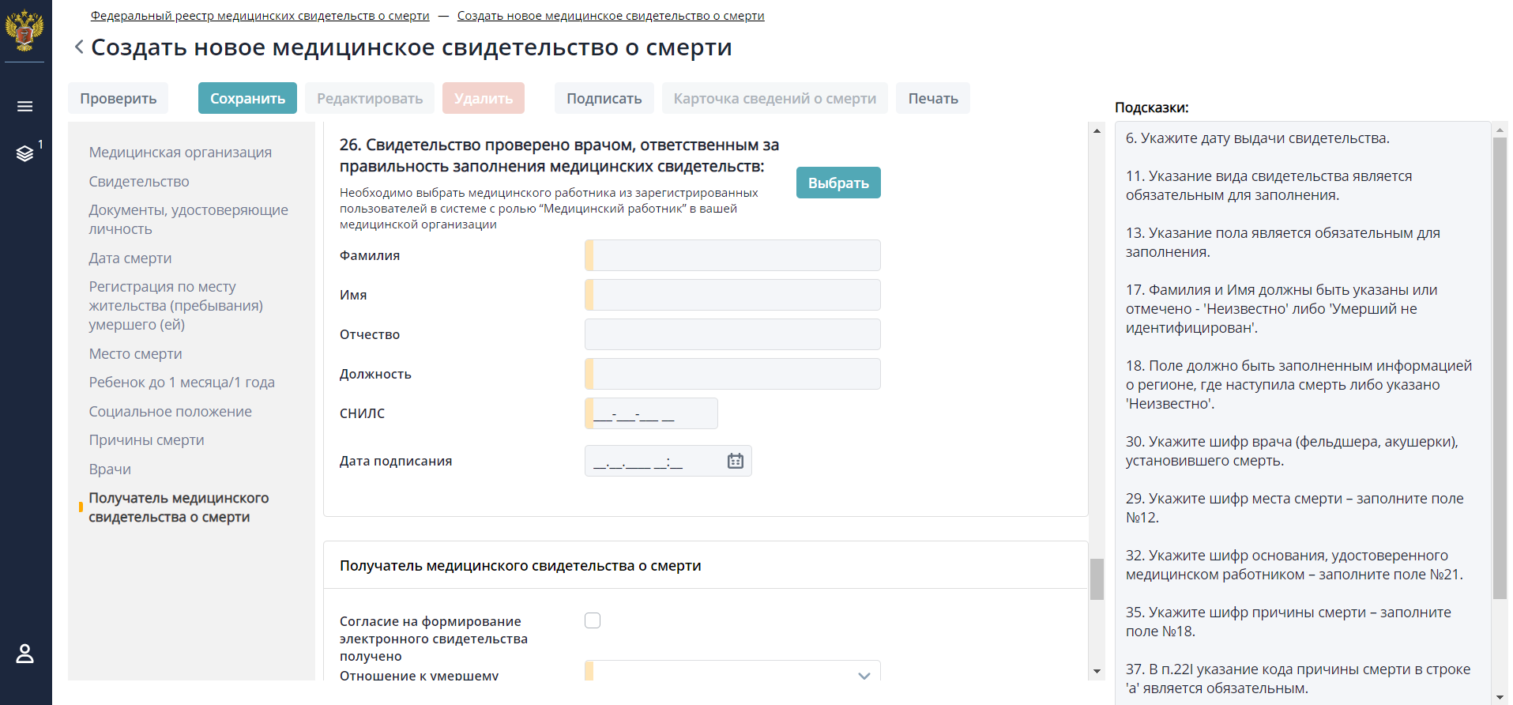
Рисунок 26 – Форма «Медицинского свидетельства о смерти». Часть 12
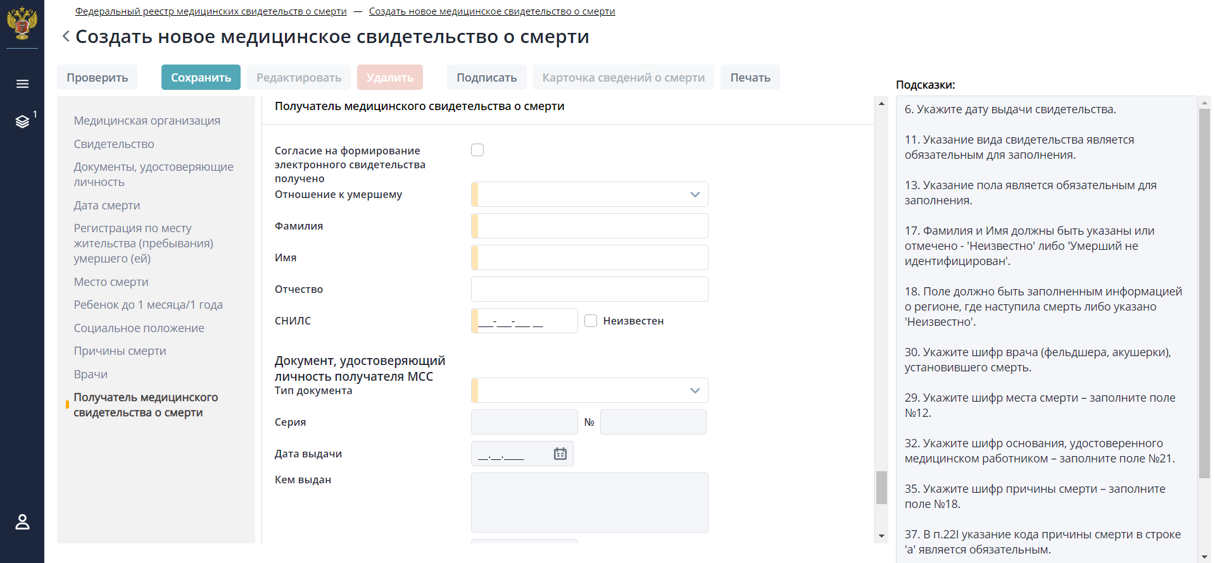
Рисунок 27 – Форма «Медицинского свидетельства о смерти». Часть 13
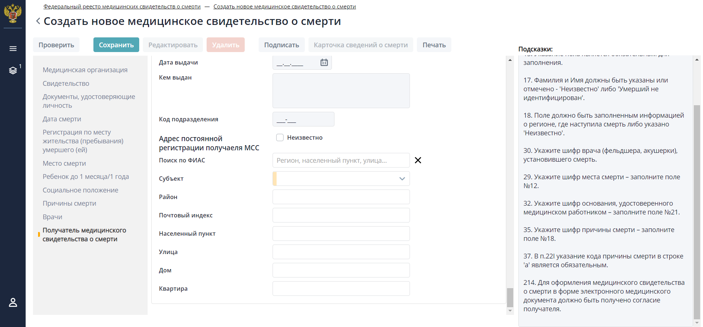
Рисунок 28 – Форма «Медицинского свидетельства о смерти». Часть 14

Ввод данных Медицинского свидетельства
В экранной форме пользователь указывает:
- данные МО, выдавшей МСС (или частного врача);
- реквизиты МСС;
- персональные данные умершего гражданина (и его матери, если умерший – ребенок до года);
- характеристики факта смерти;
- причины смерти;
- прочие важные состояния, способствовавшие смерти, но не связанные с болезнью или патологическим состоянием, приведшим к ней;
- данные мед. работников – составившего МСС, проверившего МСС, заверившего руководителя МО;
- данные о получателе свидетельства.
Для облегчения ввода и сохранения преемственности с привычным видом медицинского свидетельства о смерти экранная форма имеет ту же последовательность полей и нумерацию, что и на бумажном носителе (в форме 106-У). Поля и порядок их заполнения описаны в таблице 9. Структура адреса по ФИАС представлена в таблице 10.
В случае ввода заведомо неверных значений система дает подсказку – выделяет поле красной рамкой и выводит сообщение, описывающее ошибку (аналогично Форме «Проверка кодирования причин смерти» – см. Рисунок 6).
Для полей, наименование которых (данное в соответствии со 106-У) не раскрывает в достаточной степени суть параметра, который необходимо ввести, на форме указаны расшифровки (аналогично Форме «Проверка кодирования причин смерти» – см. Рисунок 7).
Таблица 9 – Поля экранной формы «Медицинское свидетельство о смерти»
№ по 106/У | Наименование поля | Способ ввода | Описание
 | Мед. свидетельство выдано | Флаговая кнопка | Кем выдано МСС. Выбор из двух вариантов:  - Мед. организацией;  - Индивидуальным предпринимателем с медицинской лицензией.  Если учетная запись пользователя относится к МР, работающему в МО, то  автоматически выбирается значение «Мед. организацией» без возможности редактирования, иначе  значение не выбрано и доступно для редактирования
 | Медицинская организация | Автоматическое определение из справочника ФРМО | Краткое наименование медицинской организации.  Определяется автоматически по данным учетной записи пользователя, создающего МСС (если пользователь - МР, работающий в МО)  Поле очищается (если было заполнено) и становится невидимым, если в поле [Мед. свидетельство выдано] будет выбрано значение «Индивидуальным предпринимателем с медицинской лицензией»
 | Структурное подразделение | Флаговая кнопка | Выбор значения структурного подразделения медицинской организации в соответствии со «Справочником структурных подразделений»
 | Код по ОКПО | Поле для ввода цифр | Код по ОКПО медицинской организации.  Может заполняться автоматически, используя данные из последнего созданного МСС.  Поле скрыто, если МСС выдано индивидуальным предпринимателем.  Ограничения:  Вводить можно только цифры. Подряд, без пробелов. Д.б. 8 или 10 цифр.
 | Блок Лицензия
 | Номер | Текст | При наличии нескольких действующих лицензий, блок «Лицензия» может отображаться в форме несколько раз.  Если данные по лицензии МО были автоматически получены из ФРМО, то поля недоступны для редактирования
 | Дата выдачи | Дата
 | Адрес | Текст | Адрес Медицинской организации или Индивидуального предпринимателя. Данные подтягиваются из ФРМО
 | Телефон | Числовое значение | Телефон (ы) МО.  Может заполняться автоматически, используя данные из последнего созданного МСС.  В поле используется маска для ввода телефонного номера.  Доступно добавление нескольких номеров
 | Электронная почта | Текст | Адрес (а) электронной почты МО.  Может заполняться автоматически, используя данные из последнего созданного МСС.  Доступно добавление нескольких адресов электронной почты
 | Веб-сайт | Текст | Адрес веб-сайта МО.  Может заполняться автоматически, используя данные из последнего созданного МСС
 | Блок «Свидетельство»
 | Вид документа | Переключатель | Выбор между значениями «Электронный» и «Бумажный».  По умолчанию выбрано значение «Бумажный».
 | Серия | Поле для ввода текста | Серия МСС.  Кодовое обозначение субъекта РФ по Общероссийскому классификатору объектов административно-территориального деления
 | Номер | Поле для ввода чисел | Номер МСС.  Состоит из девятиразрядного числа.  Старший разряд выделяется под обозначение формы МСС (1 - электронное, 2 - бумажное).  Формат электронного МСС: " 1 хххххххх "  Формат бумажного МСС: " 2 хххххххх "
 | Дата выдачи | Дата | Дата выдачи МСС  Тип: Дата. Маска: ДД.ММ.ГГГГ  Допустимо вводить: не позднее текущей даты и не ранее 01.01.1900. Если у МСС есть «родительское» МСС, то разрешено вводить строго больше Даты выдачи «родительского»
 | Вид МСС | Выпадающий список с возможностью выбора единственного значения из справочника | Вид МСС:  - - Окончательное;  - - Предварительное;  - - Взамен предварительного;  - - Взамен окончательного
 | Серия | Текстовое поля для чтения | Реквизиты «родительского» МСС  Логика:  Заполняются, только если выбран вид МСС:  - - Взамен предварительного;  - Взамен окончательного
 | Номер | Текстовое поля для чтения
 | Дата | Текстовое поля для чтения
 | Умерший не идентифицирован | Флаговая кнопка | Указывается, если Умерший не идентифицирован
 | Информация заполнена со слов родственников | Флаговая кнопка | Указывается, если данные Умершего внесены в МСС со слов родственников
1 | Фамилия | Поле для ввода текста | Фамилия и Имя умершего.  Если выставлен флаг "Умерший не идентифицирован", поля скрыты
 | Имя | Поле для ввода текста
 | Отчество | Поле для ввода текста | Отчество умершего  Поле необязательно для заполнения
2 | Пол | Переключатель | Пол и Дата рождения умершего
3 | Дата рождения | Дата
 | Только год | Флаговая кнопка
 | Год и месяц | Флаговая кнопка
 | Место рождения  (см. Таблица 10) | Поиск по ФИАС | Место рождения умершего
 | Неизвестно | Флаговая кнопка | Поле «Место рождения» скрыты
 | Блок «Документы, удостоверяющие личность»
4 | Тип документа | Выпадающий список из справочника | Данные ДУЛ умершего.  Логика: По умолчанию поля видимы и доступны для редактирования. Становятся не доступными для редактирования (и очищаются, если были заполнены), если включен Флаг «Умерший не идентифицирован»
 | Серия | Поля для ввода текста
 | Номер | Поля для ввода текста
 | Кем выдан | Поля для ввода текста
 | Дата выдачи | Календарь
 | Код подразделения | Поле для ввода текста
5 | СНИЛС | Поле для ввода чисел | СНИЛС умершего  Маска: XXX-XXX-XXX XX  Становятся не доступными для редактирования (и очищается, если было заполнено), если включен Флаг «Умерший не идентифицирован»  Вводить можно только цифры.  Красное предупреждение под полем: если введенный СНИЛС не удовлетворяет правилам валидации (в частности, проверке на контрольное число), то выводится предупреждение «Введен некорректный СНИЛС»
 | Неизвестно | Флаговая кнопка | Поле «СНИЛС» недоступно для ввода
 | Тип полиса | Выпадающий список | Тип полиса ОМС
6 | Полис ОМС | Поле для ввода чисел | Номер полиса обязательного медицинского страхования умершего  Логика: По умолчанию видимо и доступно для редактирования. Становятся не доступными для редактирования (и очищается, если было заполнено), если включен Флаг «Умерший не идентифицирован»  Красное предупреждение под полем: если введенный номер не удовлетворяет правилам валидации, то выводить «Введен некорректный номер полиса ОМС»
 | Неизвестно | Флаговая кнопка | Указывает на отсутствие информации о полисе ОМС.  Поле «Тип полиса ОМС» недоступно для ввода
 | Блок «Дата смерти»
7 | Дата смерти | Дата | Дата и время смерти.
 | Только год | Флаговая кнопка
 | Год и месяц | Флаговая кнопка
 | Время смерти | Время
 | Неизвестно | Флаговая кнопка
8 | Блок «Регистрация по месту жительства (пребывания) умершего(-ей)»
 | Неизвестно | Флаговая кнопка | Флаг, указывающий на то, что адрес Умершего неизвестен.  При выборе доступно для заполнения поле «Местность»
 | Поиск по ФИАС  (см. Таблица 10) | Поиск по ФИАС | Информация об адресе постоянного жительства (регистрации) умершего(-ей)
9 | Местность | Выпадающий список с возможностью выбора единственного значения из справочника | Тип местности адреса постоянного места жительства (регистрации) умершего
10 | Блок «Место смерти»
 | Неизвестно | Флаговая кнопка | Флаг, указывающий на то, что адрес Умершего неизвестен.  При выборе доступно для заполнения поля «Местность» и «Смерть наступила»
 | Поиск по ФИАС  (см. Таблица 10) | Поиск по ФИАС | Информация об адресе места наступления смерти
11 | Местность | Выпадающий список с возможностью выбора единственного значения из справочника | Тип местности места смерти
12 | Смерть наступила | Выпадающий список с возможностью выбора единственного значения из справочника | Место наступления смерти
 | Блок «Ребенок до 1 месяца/1 года»
13 | Ребенок до 1 месяца  Для детей, умерших в возрасте от 168 час. до 1 месяца | Флаговая кнопка | Ребенок, проживший до 1 месяца
 | Доношенность | Выпадающий список | Доношенность ребенка
14 | Ребенок до 1 года  Для детей, умерших в возрасте от 168 час. до 1 года | Флаговая кнопка | Ребенок, проживший до 1 года
 | Масса тела ребенка по рождении, грамм | Числовое значение | Масса тела ребенка при рождении, от 300 до 9000 граммов
 | Каким по счету был ребенок у матери (считая умерших и не считая мертворожденных) | Числовое значение | Каким по счету был ребенок у матери (считая умерших и не считая мертворожденных)
 | Дата рождения матери | Дата | Дата рождения матери
 | Только год | Флаговая кнопка | Известен только год рождения матери
 | Год и месяц | Флаговая кнопка | Известен год и месяц рождения матери
 | Возраст матери | Числовое значение | Возраст матери (полных лет)
 | Мать. Неизвестно | Флаговая кнопка | Мать умершего ребенка неизвестна
 | Фамилия | Поле для ввода текста | Фамилия матери умершего ребенка.
 | Имя | Поле для ввода текста | Имя матери умершего ребенка.
 | Отчество | Поле для ввода текста | Отчество матери умершего ребенка.
 | СНИЛС | Поле для ввода чисел | СНИЛС матери умершего ребенка  Маска: XXX-XXX-XXX XX  Вводить можно только цифры.  Красное предупреждение под полем: если введенный СНИЛС не удовлетворяет правилам валидации (в частности, проверке на контрольное число), то выводится «СНИЛС не соответствует контрольному числу, просьба проверить корректность введенных данных»
 | Неизвестно | Флаговая кнопка | Флаг, указывающий на отсутствие информации о СНИЛС матери.
 | Адрес матери | Поле для ввода текста | Поиск по ФИАС (см. Таблица 10)  Информация об адресе матери
 | Блок «Социальное положение»
15* | Семейное положение | Выпадающий список с возможностью выбора единственного значения из справочника | Семейное положение умершего.  *Если установлен признак «Ребенок до 1 года», то заполняется в отношении матери.  Логика: По умолчанию видимо и доступно для редактирования
16* | Образование | Выпадающий список с возможностью выбора единственного значения из справочника. | Уровень образования умершего.  Если установлен признак «Ребенок до 1 года», то заполняется в отношении матери.
17* | Занятость | Выпадающий список с возможностью выбора единственного значения из справочника. | Тип занятости умершего.  Если установлен признак "Ребенок до 1 года", то заполняется в отношении матери.
 | Блок «Причины смерти»
18 | Смерть произошла | Выпадающий список с возможностью выбора единственного значения из справочника. | Род причины смерти
19 | Для смерти от несчастного случая, установленная дата травмы | Дата, время | Дата события, приведшего к смерти.  Поле скрыто, если род смерти не установлен или смерть произошла от заболевания
 | Неизвестно | Флаговая кнопка
 | Только год | Дата
 | Только год и месяц | Дата
 | Неизвестно | Флаговая кнопка
 | Время травмы (отравления) | Дата, время | Время события, приведшего к смерти.  Поле скрыто, если род смерти не установлен или смерть произошла от заболевания.
 | Неизвестно | Флаговая кнопка
 | Место и обстоятельства при произошла травма (отравление) | Поле для ввода текста | Текстовое описание ситуации, в которой произошла травма.  Поле скрыто, если род смерти не установлен или смерть произошла от заболевания
20 | Причины смерти установлены | Выпадающий список с возможностью выбора единственного значения из справочника. | Выбор типа медицинского работника установившего причины смерти
21 | Основание для определения причины смерти | Выпадающий список с возможностью выбора единственного значения из справочника. | Выбор основания для определения причин смерти
22 | Причины смерти. ACME | Текст | Код причины смерти в соответствии с ACME.  Проставляется автоматически при получении от ACME
 | Пункт (а):  Болезнь или состояние, непосредственно приведшее к смерти | Выбор из справочника | Наименование причины смерти с выбором по справочнику «МКБ-10». Использовать контекстный поиск по коду или наименованию болезни
 | Пункт (б):  Патологическое состояние, которое привело к возникновению вышеуказанной причины | Выбор из справочника | Наименование причины смерти с выбором по справочнику «МКБ-10». Использовать контекстный поиск по коду или наименованию болезни
 | Пункт (в):  Первоначальная причина смерти указывается последней | Выбор из справочника | Наименование причины смерти с выбором по справочнику «МКБ-10». Использовать контекстный поиск по коду или наименованию болезни
 | Пункт (г):  внешняя причина при травмах и отравлениях | Выбор из справочника | Наименование причины смерти с выбором по справочнику «МКБ-10». Использовать контекстный поиск по коду или наименованию болезни
 | Период времени между началом патолог. процесса и смертью | Комбинированное | Предназначено для отображения времени течения патологического процесса
 | Прочие важные состояния | Состояния способствовавшие смерти, но не связанные с болезнью или патологическим состоянием, приведшим к ней, включая употребление алкоголя, наркотических средств, психотропных и других токсических веществ, содержание их в крови, а также операции (название, дата)
 | Прочее состояние | Выбор из справочника |  | Наименование причины смерти с выбором по справочнику «МКБ-10». Использовать контекстный поиск по коду или наименованию болезни
 | Период времени между началом патолог. процесса и смертью | Комбинированное |  | Предназначено для отображения времени течения патологического процесса
 | Хирургические операции | Выбор из справочника |  | Наименование и код хирургической операции
 | Дата операции | Дата |  | Дата проведения операции
 | Неизвестно | Флаговая кнопка
 | Только год | Дата
23 | В случае смерти в результате ДТП | Выпадающий список |  | Связь смерти с ДТП
24 | Смерть беременной, роженицы или родильницы | Выпадающий список |  | Связь смерти с беременностью
 | Блок «Врачи»
25 | Врач (фельдшер, акушерка), заполнивший Медицинское свидетельство о смерти
 | Фамилия | Текстовое поле для чтения | ФИО автора документа.  Логика: Заполняется автоматически учетными данными пользователя – создателя МСС. Не редактируется
 | Имя | Текстовое поле для чтения
 | Отчество | Текстовое поле для чтения
 | Должность | Текстовое поле для чтения | Должность автора МСС.  Логика: Заполняется автоматически на основании учетных данных пользователя – создателя МСС
 | СНИЛС | Числовое поле для чтения. | СНИЛС автора документа  Маска: XXX-XXX-XXX XX  Логика: Заполняется автоматически на основании учетных данных пользователя – создателя МСС. Не редактируется
 | Дата подписания | Дата | Дата и время подписания МСС автором
 | Руководитель медицинской организации (индивидуальный предприниматель с медицинской лицензией)
 | Фамилия | Текстовое поле для чтения | Персональные данные руководителя МО.  Выбор медицинского работника вручную. Автоматически поля заполняются в соответствии с личным делом в ФРМР
 | Имя | Текстовое поле для чтения
 | Отчество | Текстовое поле для чтения
 | Должность | Текстовое поле для чтения
 | СНИЛС | Числовое поле для чтения | СНИЛС автора документа  Маска: XXX-XXX-XXX XX  Логика: Заполняется автоматически на основании учетных данных пользователя – создателя МСС. Не редактируется.
 | Дата подписания | Дата | Дата и время подписания МСС руководителем МО
26 | Свидетельство проверено врачом, ответственным за правильность заполнения медицинских свидетельств
 | Фамилия | Аналогично одноименным полям для Руководителя МО.  Персональные данные лица, проверившего МСС.  Выбор медицинского работника вручную. Автоматически поля заполняются в соответствии с личным делом в ФРМР
 | Имя
 | Отчество
 | Должность
 | СНИЛС | Числовое поле для чтения |  | СНИЛС автора документа  Маска: XXX-XXX-XXX XX  Логика: Заполняется автоматически на основании учетных данных пользователя – создателя МСС.  Не редактируется
Получатель медицинского свидетельства о смерти
 | Согласие на формирование электронного свидетельства получено | Флаговая кнопка | Согласие на формирование электронного мед. свидетельства
 | Отношение к умершему | Выпадающий список | Родственная или иная связь получателя МСС в отношении умершего
 | Фамилия | Поле для ввода текста | Персональные данные получателя МСС
 | Имя | Поле для ввода текста
 | Отчество | Поле для ввода текста
 | СНИЛС | Поле для ввода числового значения
 | Неизвестно | Флаговая кнопка | Неизвестен СНИЛС получателя
 | Документ, удостоверяющий личность получателя МСС  Тип документа | Выпадающий список из справочника | Данные ДУЛ получателя
 | Серия | Поля для ввода текста
 | Номер | Поля для ввода текста
 | Кем выдан | Поля для ввода текста
 | Дата выдачи | Дата
 | Код подразделения | Поле для ввода текста
 | Адрес постоянной регистрации получателя МСС  (см. Таблица 10) | Поиск по ФИАС | Информация об адресе постоянной регистрации получателя МСС
Таблица 10 – Адрес по ФИАС
Адрес по ФИАС | Способ ввода | Описание
Поиск по ФИАС | Строка поиска | Поле поиска данных адреса.  При вводе текста, автоматически варианты для возможного автозаполнения адреса
Субъект | Выпадающий список из справочника | Данные об адресе.  При поиске по ФИАС, частично заполняется автоматически
Район | Поле для ввода текста
Почтовый индекс | Поле для ввода текста
Населенный пункт, | Поле для ввода текста | Данные об адресе.  При поиске по ФИАС, частично заполняется автоматически
Улица | Поле для ввода текста
Дом | Поле для ввода текста
Квартира | Поле для ввода текста

Осуществление проверки, получение кода первоначальной причины
Аналогично форме «Проверка кодирования причин смерти» – см. п. 2.4.

Действия, доступные на форме
Описание действий, доступных на форме, представлено в таблице 11.
Таблица 11 – Действия, доступные на форме
Действие | Описание
Кнопка «Проверить» | Аналогично Форме «Проверка кодирования причин смерти» (см. п. 2.4)
Кнопка «Очистить» | Полностью очищает форму от значений в полях
Кнопка «Сохранить как черновик» | Позволяет пользователю сохранить МСС в БД в статусе «Черновик». Кнопка доступна в режиме ввода, а также в режиме редактирования при условии, что текущий статус МСС – «Черновик»
Кнопка «Редактировать» | Переход из режима просмотра в режим редактирования. Только для МСС в статусе «Черновик»
Кнопка «Создать МСС взамен» | Дает возможность создать «дочернее» МСС на основе просматриваемого
Кнопка «Получить СНИЛС» | Отправляет запрос на получение СНИЛС в ПФР через ВС СМЭВ
Кнопка «Проверить СНИЛС» | Проверяет получение результата запроса на валидацию/получение СНИЛС для случаев, когда пользователь хочет проверить получение результата долго обрабатываемого запроса
Кнопка «Запросить полис ОМС» | Отправляет запрос на получение номера полиса ОМС в ФОМС через ВС СМЭВ
Кнопка «Добавить состояние» | Дает возможность внести информацию о прочих важных состояниях в пункт II Раздела 19 - Аналогично Форме «Проверка кодирования причин смерти» (см. п. 2.4.1)
Кнопка «Добавить операцию» | Дает возможность внести информацию о проведенных операциях в пункт II Раздела 19. Кол-во операций не ограничено. Добавление\удаление по аналогии с прочими важными состояниями
Кнопки «Добавить телефон» | Позволяют добавить телефон МО/ЧПВ, Автора, Руководителя, Проверившего лица
Кнопки «Добавить e-mail» | Позволяют добавить e-mail адрес МО/ЧПВ, Автора, Руководителя, Проверившего лица
Кнопки «Добавить адрес» | Позволяют добавить адрес Автора, Руководителя, Проверившего лица
Подписать | Позволяет подписать МСС – Автору, Руководителю, Проверяющему лицу.  Если у пользователя нет прав на подписание МСС или статус МСС отличен от нижеуказанного – кнопка недоступна  Права на подписание МСС есть:  У пользователя, являющегося Автором документа (указан в поле «Автор») - при условии, что статус МСС «Черновик». В случае успешного результата происходит переход МСС в статус «На подписании».  У пользователей, указанных в МСС в полях «Руководитель» и «Проверил» - при условии, что статус МСС «На подписании».  При нажатии указанными пользователями на кнопку «Подписать» пользователю выдавать всплывающее окно для подтверждения действия («Вы действительно хотите подписать Медицинское свидетельство о смерти», кнопки выбора Да/Нет).  При успешном подписании происходит заполнение поля дата и время подписания текущим значением даты и времени.  По факту проставления Подписи Автора - происходит перевод МСС в статус «На подписании» Как только будут проставлены все необходимые подписи - Автора, Руководителя, Проверяющего - происходит переход МСС в статус «Подписан»  Со статуса «Подписан» автоматически меняется статус «На регистрации в РЭМД» - для свидетельства сформирован структурированный электронный медицинский документ и отправлен запрос на регистрацию СЭМД в РЭМД.  При успешном получении ответа из РЭМД об успешной регистрации СЭМД – для МСС/МСПС статус меняется на «Зарегистрирован в РЭМД».  Статус «Отказ в регистрации в РЭМД» – из РЭМД получен ответ об отказе в регистрации СЭМД.  Условия для подписантов:  Роль «Медицинский работник» в компоненте ФРМСС.  Для выбора в перечне Руководителя МО/Проверяющего лица – успешная авторизация в компоненте ФРМСС для данных лиц.  Условия для ЭП:  В сертификате ЭП от аккредитованного УЦ для «Автора» и «Проверяющий» должны содержаться атрибуты СНИЛС и ФИО.  В сертификате ЭП от аккредитованного УЦ для «Руководителя медицинской организации» должны содержаться атрибуты СНИЛС, ФИО, ИНН организации, ОГРН организации
Отказать в подписании | Позволяет пользователям отказать в подписании МСС.  При нажатии на кнопку «Подписать» пользователю выдавать всплывающее окно для подтверждения действия (Вы действительно хотите отказать в подписании Медицинского свидетельства о смерти», текстовое поле для ввода комментария, кнопки выбора Да/Нет). А также переходит перевод МСС в статус «Отказ в подписании».  ФИО, должность отказавшего в подписании врача, а также дату\время отказа и комментарий отразить в специальном поле «Причина отказа в подписании» текущей экранной Формы
Кнопка «Карточка сведений о смерти» | Форма открывается для реестровой записи, на которую ссылается МСС
Кнопка «Печать» | Выводит электронный документ для печати.  Просмотр МСС в печатной форме доступен для документов в следующих статусах:  - «Черновик»  - «На подписании»,  - «На регистрации в РЭМД»  - «Отказ в регистрации РЭМД»  - «Отказ в подписании»  - «Зарегистрирован в РЭМД»  Функция (кнопки) «Сохранить в .pdf» и «Распечатать» доступна для документа в статусе «Зарегистрирован в РЭМД».  Для МСС в статусе «Зарегистрирован в РЭМД» с вид документа «Бумажный» выводится печатная форма с корешком.  Для МСС в статусе «Зарегистрирован в РЭМД» с вид документа «Электронный» выводится печатная форма без корешка.

Медицинское свидетельство о перинатальной смерти

Поиск Медицинских свидетельств о перинатальной смерти
Имеющиеся в базе данных Медицинские свидетельства о перинатальной смерти можно найти в экранной форме «Свидетельство о перинатальной смерти» (Рисунок 30). Для открытия формы выберите в главном меню пункт «Федеральный реестр» ➝ «Свидетельства о перинатальной смерти» (Рисунок 29).
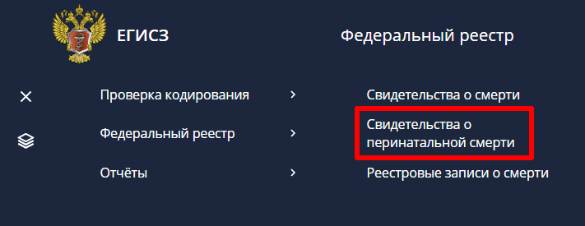
Рисунок 29 – Путь к Форме «Свидетельства о перинатальной смерти»
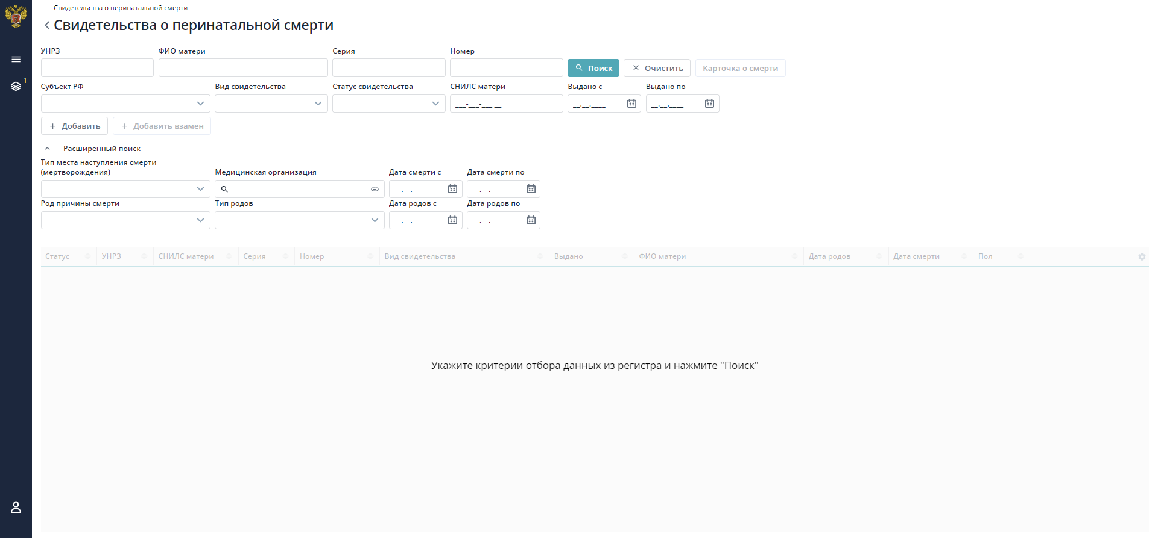
Рисунок 30 – Экранная форма «Свидетельства о перинатальной смерти»
Пользователям доступен как поиск по ключевым параметрам, так и расширенный поиск. В верхней части страницы располагаются параметры для поиска. Параметры делятся на основные и дополнительные (по умолчанию скрытые) – Таблица 13.
Для поиска введите интересующие параметры в соответствующие поля и нажмите на кнопку «Поиск».
Для поиска/сокрытия дополнительным параметров фильтра нажмите на кнопку «Расширенный поиск». На странице откроется (скроется) окно ввода параметров расширенного поиска.
Результат поиска выводится в виде списка Медицинских свидетельств о перинатальной смерти в нижней части экранной формы.
Перечень столбцов списка представлен в Таблице 12:
Таблица 12 – Столбцы списка Медицинских свидетельств о перинатальной смерти
Поле | Описание
УНРЗ | Уникальный номер реестровой записи
СНИЛС матери | СНИЛС матери умершего ребенка (плода)
Серия | Серия свидетельства о смерти
Номер | Номер свидетельства о смерти
Выдано | Краткое наименование выдавшей МО или ФИО частнопрактикующего врача
ФИО матери | ФИО матери умершего ребенка (плода)
Дата родов | Дата рождения (родов или мертворождения) умершего
Дата смерти | Дата смерти умершего
Пол | Пол умершего
Вид свидетельства | Вид свидетельства, справочное значение
Статус | Текущий статус свидетельства
Таблица 13 – Параметры поиска вариантов кодирования
Наименование поля | Компонент | Описание | Фильтр
УНРЗ | Поле ввода чисел | Фильтр по номеру реестровой записи, на которую ссылается МСПС | Основной
Выдано с | Календарь | Фильтры по дате выдачи свидетельства.  По умолчанию установлено от даты начала текущего месяца по текущую дату. | Основной
Выдано по | Календарь |  | Основной
Серия | Поле для ввода чисел | Поиск по серии свидетельства | Основной
Номер | Поле для ввода чисел | Поиск по номеру свидетельства | Основной
Вид свидетельства | Выпадающий список | Фильтр по виду свидетельства | Основной
СНИЛС матери | Поле для ввода чисел. Формат: ХХХ-ХХХ-ХХХ YY | Поиск по СНИЛС матери умершего ребенка | Основной
Фамилия матери | Поле для ввода текста | по Фамилии матери умершего ребенка | Основной
Имя матери | Текстовое поле ввода | по Имени матери умершего ребенка | Основной
Отчество матери | Текстовое поле ввода | по Отчеству матери умершего ребенка | Основной
Статус свидетельства | Выпадающий список | Фильтр по текущему статусу МСПС | Основной
Субъект | Выпадающий список регионов, с возможностью контекстного поиска по справочнику ФИАС | Фильтрация по субъекту (региону), указанному в адресе МО (ЧПВ), выдавшей свидетельство о смерти. | Расширенный
Населенный пункт | Выпадающий список с возможностью выбора единственного значения, с возможностью контекстного поиска по справочнику ФИАС | Фильтрация по населенному пункту, указанному в адресе МО (ЧПВ), выдавшей свидетельство о смерти | Основной
Медицинская организация | Выпадающий список | Фильтрация по медицинской организации, в которой было выдано свидетельство. | Расширенный
Пол | Переключатель | Фильтрация свидетельств о смерти по полу умершего ребенка (плода) | Расширенный
Дата родов с | Календарь | Фильтрация по дате родов – живым ребенком или мертворождения, попадающей в интервал | Расширенный
Дата родов по | Календарь |  | Расширенный
Дата смерти с | Календарь | Фильтрация свидетельств по дате смерти, попадающей в интервал | Расширенный
Дата смерти по | Календарь |  | Расширенный
Место постоянного жительства матери | Поле выбора из справочника ФИАС | Фильтрация свидетельств о смерти по месту жительства матери умершего ребенка (субъект или населенный пункт) | Расширенный
Место смерти (мертворождения) | Поле выбора из справочника ФИАС | Фильтрация свидетельств о смерти по адресу места смерти\мертворождения (субъект или населенный пункт) | Расширенный
Тип места наступления смерти (мертворождения) | Выпадающий список | Фильтрация свидетельств о смерти по типу места наступления смерти | Расширенный
Род причины смерти | Выпадающий список | Фильтрация свидетельств о смерти по роду причины смерти | Расширенный
Тип родов | Выпадающий список | Фильтрация свидетельств по типу родов | Расширенный
Помимо собственно поиска, пользователю на форме доступны следующие действия, представленные в Таблице 14.
Таблица 14 – Действия на форме «Свидетельства о перинатальной смерти»
Действие | Компонент формы  (поле, фильтр) | Условие доступности | Описание
Расширенный поиск | Значок раскрытия (скрытия) списка | всегда | Раскрывает (скрывает) поля расширенного фильтра
Поиск | Кнопка | всегда | Кнопка предназначена для поиска медицинских свидетельств по заданным критериям фильтра
Очистить | Кнопка | всегда | Кнопка предназначена для очистки значений фильтров
Добавить | Кнопка | всегда | Кнопка предназначена для открытия Форма «Медицинское свидетельство о перинатальной смерти» в режиме создания нового
Добавить взамен | Кнопка | выбрано конкретное свидетельство (последнее по хронологии по Умершему) | Кнопка предназначена для открытия Форма «Медицинское свидетельство о перинатальной смерти в режиме создания нового свидетельства взамен выбранного
Просмотр | Кнопка или двойной клик мыши | выбрано конкретное свидетельство | Открывает Форма «Медицинское свидетельство о перинатальной смерти» в режиме просмотра
Карточка сведений о смерти | Кнопка или пиктограмма | выбрано конкретное свидетельство | Открывает Форма «Карточка сведений о смерти»

Ввод и проверка медицинского свидетельства о перинатальной смерти
Ввод и проверка медицинского свидетельства о смерти осуществляется в экранной форме «Свидетельство о перинатальной смерти» (Рисунок 31 – Рисунок 43), открытой в режиме создания. Для открытия примените команду «Добавить» или «Добавить взамен» в экранной форме «Свидетельство о перинатальной смерти».
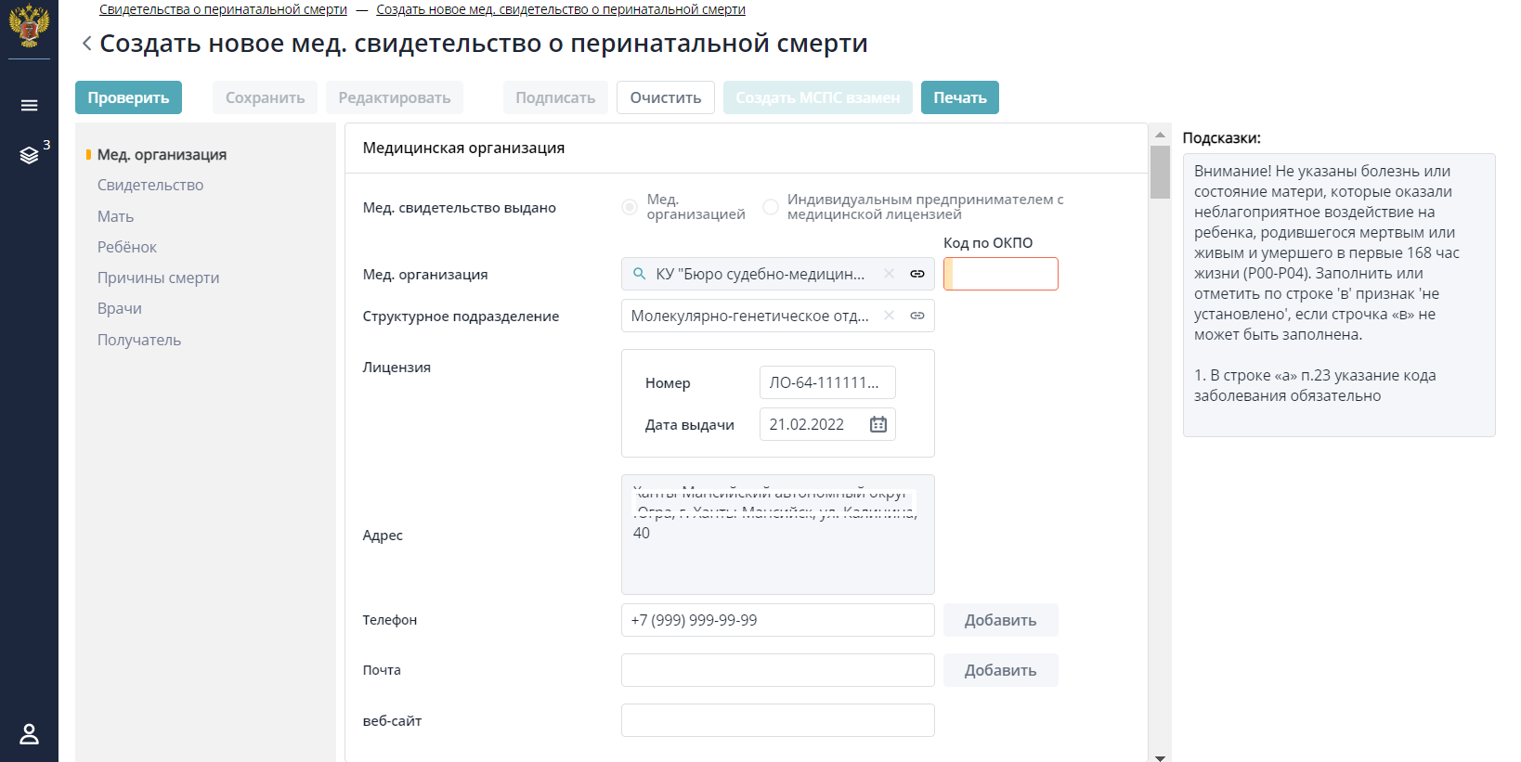
Рисунок 31 – Форма «Свидетельство о перинатальной смерти». Часть 1
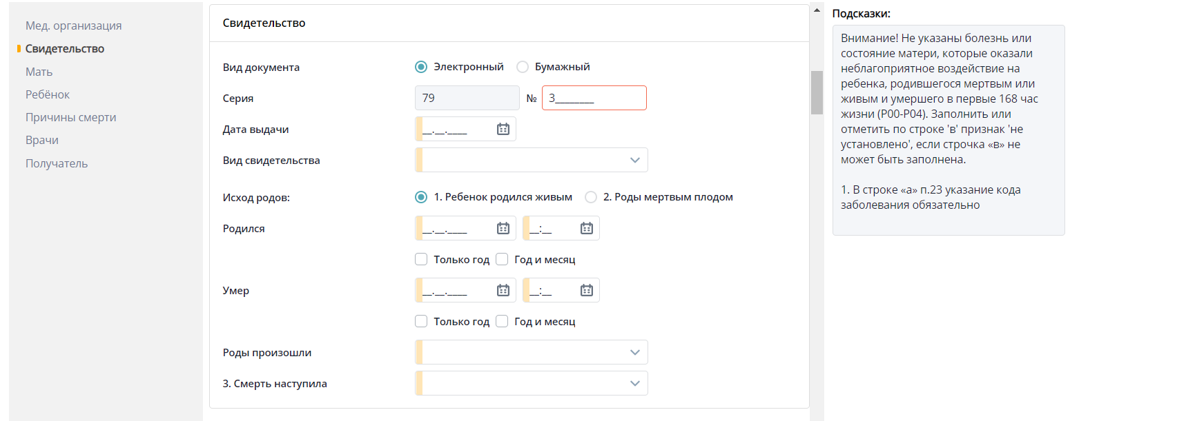
Рисунок 32 – Форма «Свидетельство о перинатальной смерти». Часть 2
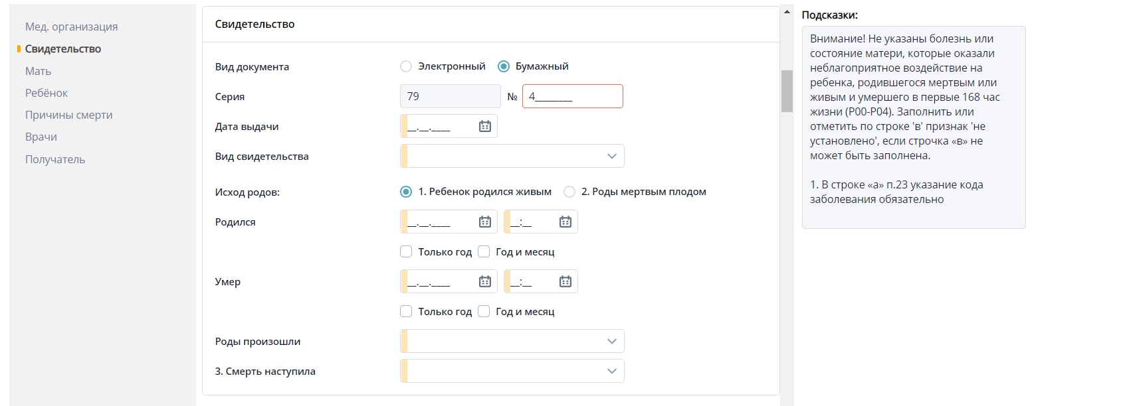
Рисунок 33 – Форма «Свидетельство о перинатальной смерти». Часть 2.1
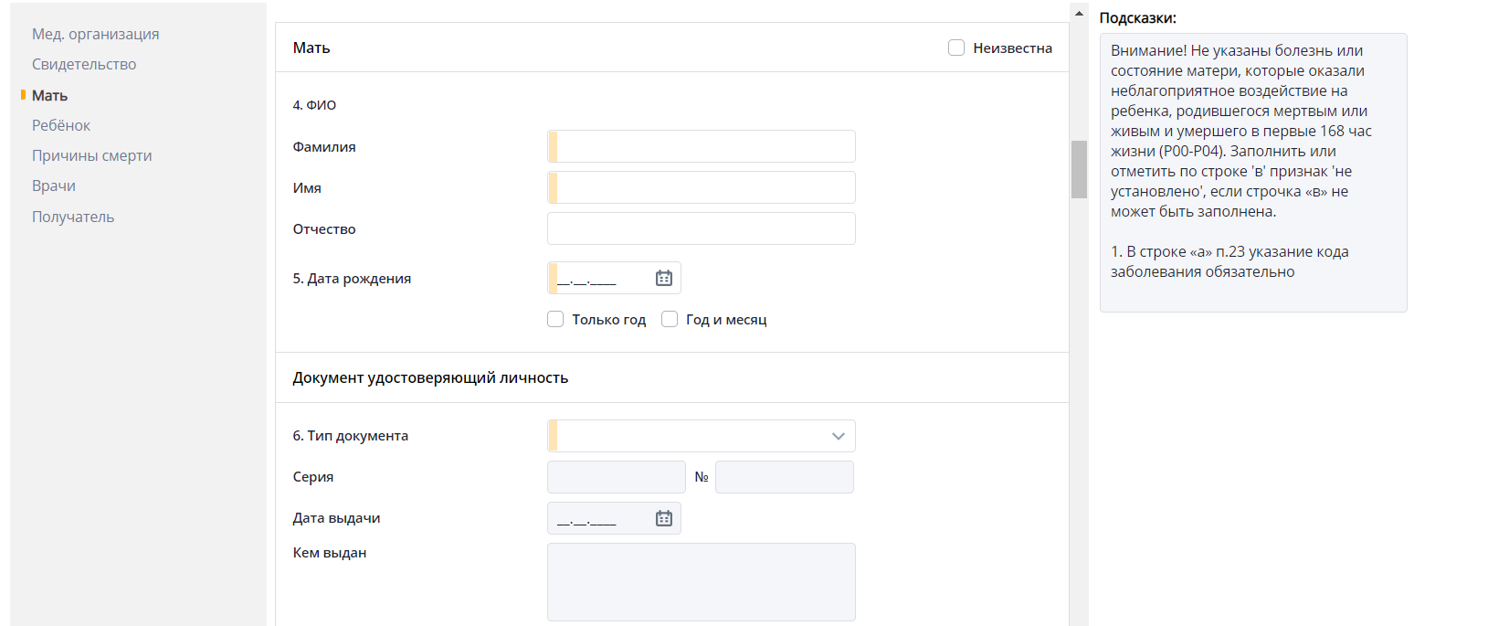
Рисунок 34 – Форма «Свидетельство о перинатальной смерти». Часть 3
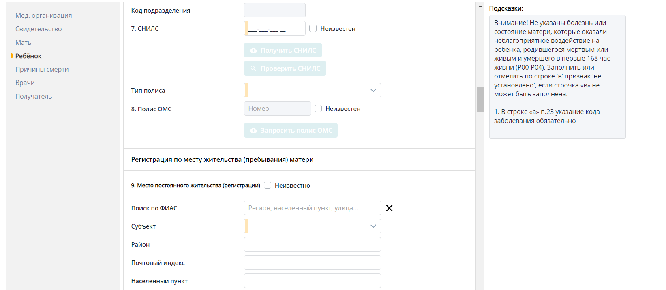
Рисунок 35 – Форма «Свидетельство о перинатальной смерти». Часть 5
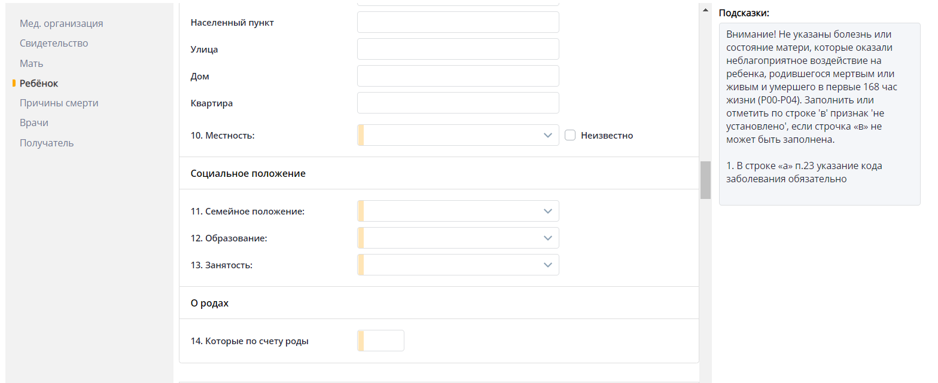
Рисунок 36 – Форма «Свидетельство о перинатальной смерти». Часть 6
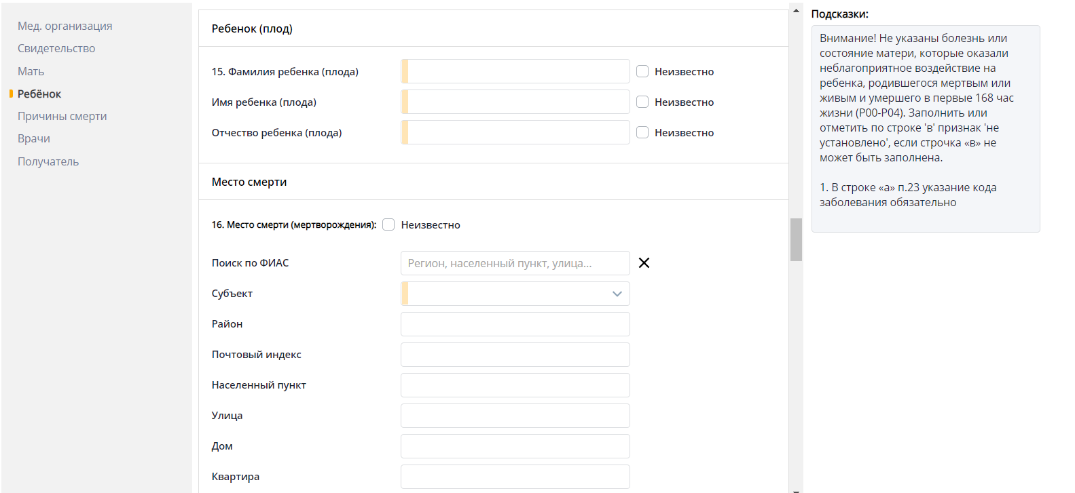
Рисунок 37 – Форма «Свидетельство о перинатальной смерти». Часть 7
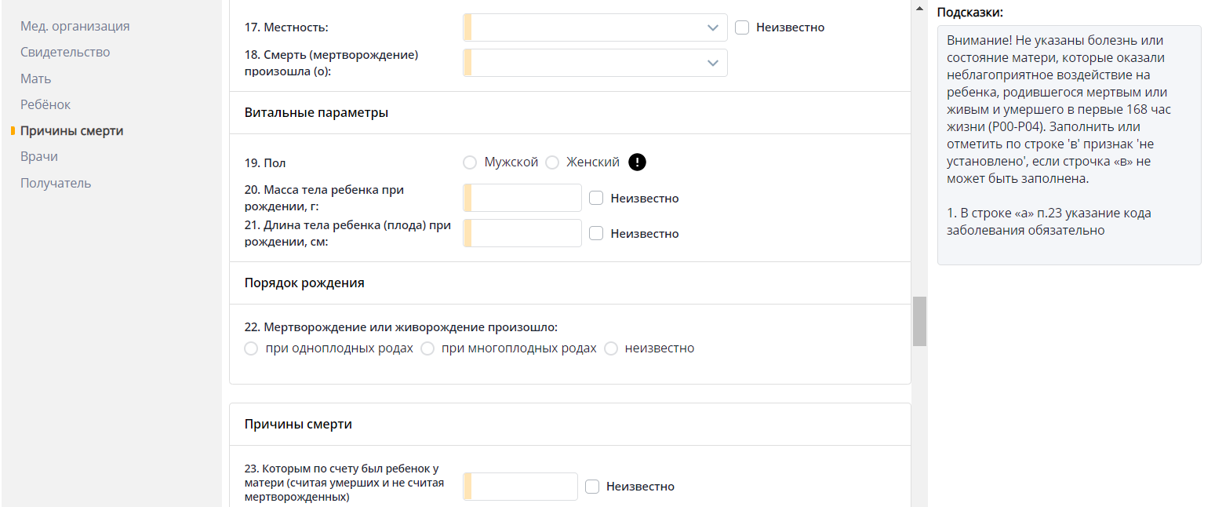
Рисунок 38 – Форма «Свидетельство о перинатальной смерти». Часть 8
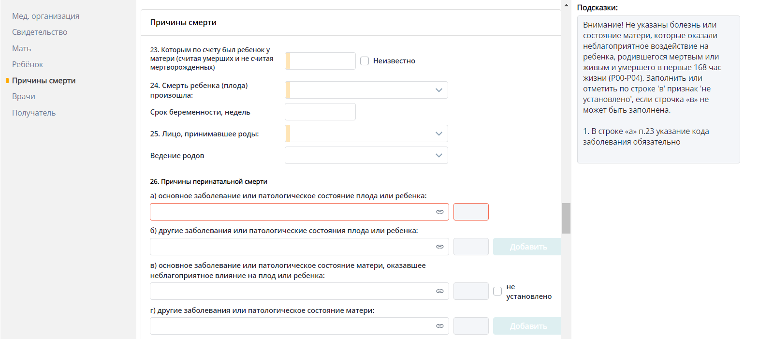
Рисунок 39 – Форма «Свидетельство о перинатальной смерти». Часть 9
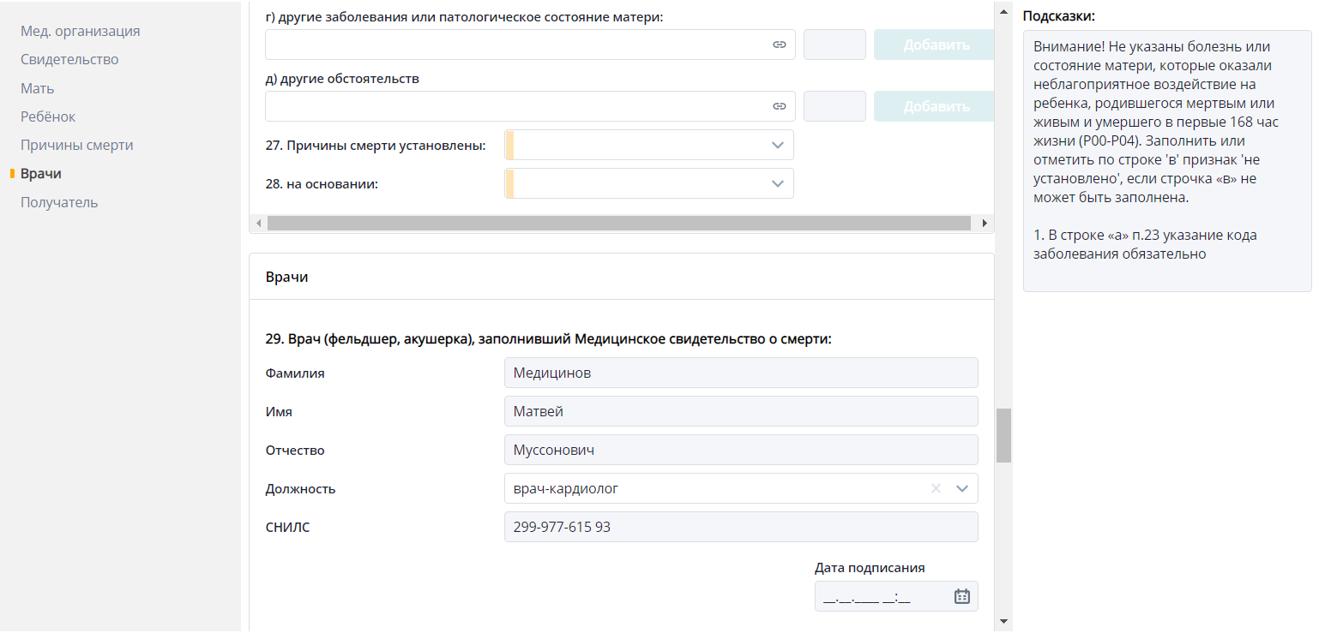
Рисунок 40 – Форма «Свидетельство о перинатальной смерти». Часть 10
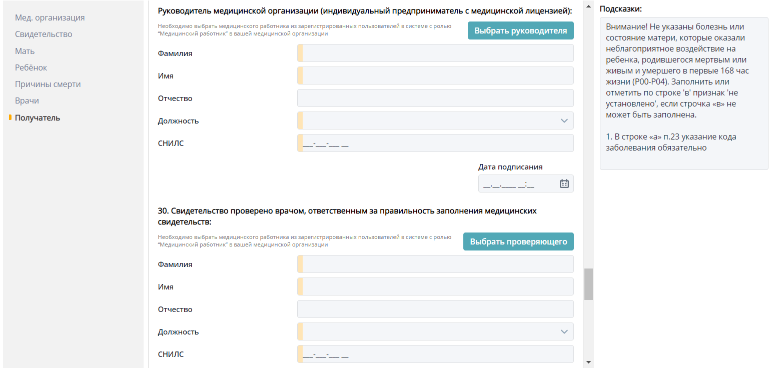
Рисунок 41 – Форма «Свидетельство о перинатальной смерти». Часть 11

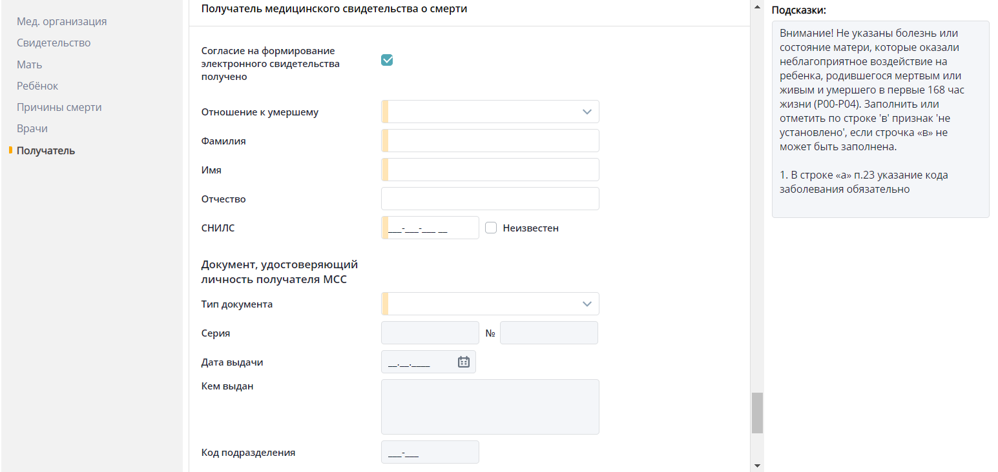
Рисунок 42 – Форма «Свидетельство о перинатальной смерти». Часть 12
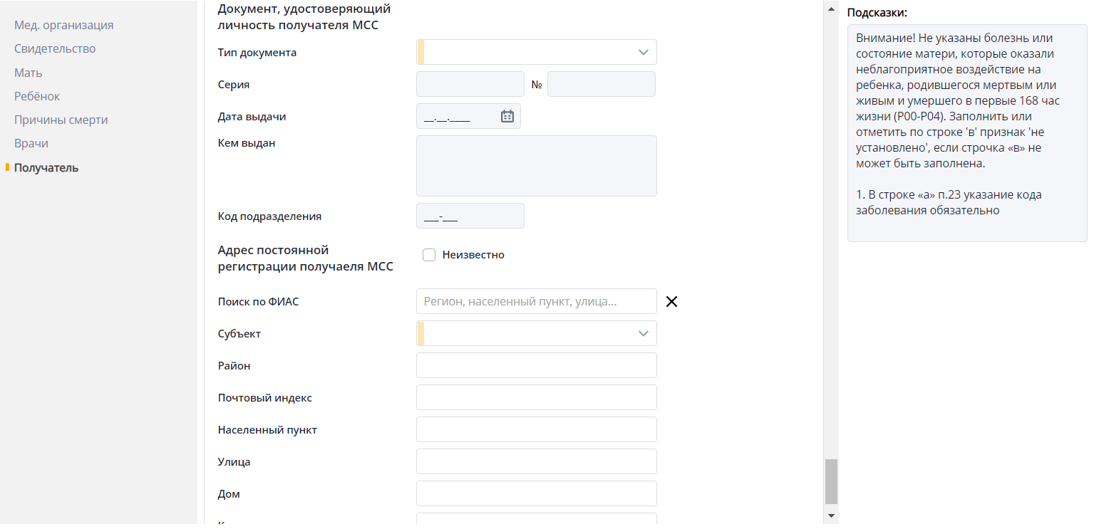
Рисунок 43 – Форма «Свидетельство о перинатальной смерти». Часть 13

Ввод данных Медицинского свидетельства о перинатальной смерти
В экранной форме пользователь указывает:
- Данные МО, выдавшей МСПС (или частного врача);
- Реквизиты МСПС;
- Информацию об умершем ребенке (плоде);
- Персональные данные матери;
- характеристики факта смерти;
- причины перинатальной смерти;
- прочие важные состояния, способствовавшие смерти, но не связанные с болезнью или патологическим состоянием, приведшим к ней;
- данные мед. работников – составившего МСПС, проверившего МСПС, заверившего руководителя МО;
- данные о получателе свидетельства.
Поля и порядок их заполнения описаны в таблице 15.
Действия доступные на форме описаны в таблице 16.
Таблица 15 – Поля экранной формы «Медицинское свидетельство о перинатальной смерти»
№ по 106-2/У-08 | Наименование поля | Способ ввода | Описание
Блок Медицинская организация
 | Мед. свидетельство выдано | Флаговая кнопка | Кем выдано МСПС. Выбор из двух вариантов:  - Мед. организацией;  - Индивидуальным предпринимателем с медицинской лицензией.  Если учетная запись пользователя относится к МР, работающему в МО, то  автоматически выбирается значение «Мед. организацией» без возможности редактирования, иначе  значение не выбрано и доступно для редактирования
 | Медицинская организация | Автоматическое определение из справочника ФРМО | Краткое наименование медицинской организации.  Определяется автоматически по данным учетной записи пользователя, создающего МСС (если пользователь - МР, работающий в МО)  Поле очищается (если было заполнено) и становится невидимым, если в поле [Мед. свидетельство выдано] будет выбрано значение «Индивидуальным предпринимателем с медицинской лицензией»
 | Структурное подразделение | Флаговая кнопка | Выбор значения структурного подразделения медицинской организации в соответствии со «Справочником структурных подразделений»
 | Код по ОКПО | Поле для ввода цифр | Код по ОКПО медицинской организации.  Может заполняться автоматически, используя данные из последнего созданного МСПС.  Поле скрыто, если МСС выдано индивидуальным предпринимателем.  Ограничения:  Вводить можно только цифры. Подряд, без пробелов. Д.б. 8 или 10 цифр.
Блок Лицензия
 | Номер | Текст | При наличии нескольких действующих лицензий, блок «Лицензия» отображается в форме несколько раз.  Если данные по лицензии МО были автоматически получены из ФРМО, то поля недоступны для редактирования
 | Дата выдачи | Дата | Дата смерти (допускается указать только год или «Неизвестно» при установлении соответствующего флага)
 | Адрес | Текст | Адрес Медицинской организации или Индивидуального предпринимателя. Данные подтягиваются из ФРМО
 | Телефон | Числовое значение | Телефон (ы) МО.  Может заполняться автоматически, используя данные из последнего созданного МСС.  В поле используется маска для ввода телефонного номера.  Доступно добавление нескольких номеров
 | Почта | Текст | Адрес (а) электронной почты МО.  Может заполняться автоматически, используя данные из последнего созданного МСС.  Доступно добавление нескольких адресов электронной почты
 | Веб-сайт | Текст | Адрес веб-сайта МО.  Может заполняться автоматически, используя данные из последнего созданного МСС
Блок Свидетельство
 | Вид документа | Переключатель | Выбор между значениями «Электронный» и «Бумажный».  По умолчанию выбрано значение «Бумажный».
 | Серия | Поле для ввода текста | Серия МСС.  Кодовое обозначение субъекта РФ по Общероссийскому классификатору объектов административно-территориального деления
 | Номер | Поле для ввода чисел | Номер МСС.  Состоит из девятиразрядного числа.  Старший разряд выделяется под обозначение формы МСС (3 - электронное, 4 - бумажное).  Формат электронного МСС: " 3 хххххххх "  Формат бумажного МСС: " 4 хххххххх "
 | Дата выдачи | Дата | Дата выдачи МСС  Тип: Дата. Маска: ДД.ММ.ГГГГ  Допустимо вводить: не позднее текущей даты и не ранее 01.01.1900. Если у МСС есть «родительское» МСС, то разрешено вводить строго больше Даты выдачи «родительского»
 | Вид свидетельства | Выпадающий список с возможностью выбора единственного значения из справочника | Вид МСС:  - - Окончательное;  - - Предварительное;  - - Взамен предварительного;  - Взамен окончательного
1  2 | Исход родов | Переключатель | - Выбор одного из двух значений:  - -Ребенок родился живым;  - -Роды мертвым плодом
 | Родился | Дата, часы | - Дата и время рождения умершего
 | Только год
 | Месяц и год
 | Умер | Дата, часы | - Дата и время смерти, для ребенка, родившегося живым
 | Только год
 | Месяц и год
 | Роды произошли | Выпадающий список | Тип места рождения
3 | Смерть наступила | Выпадающий список | Наступление летального исхода относительно времени родов
Блок Мать
 | Неизвестна | Флаговая кнопка | Флаг, указывающий на то, что личность матери не установлена
4 | ФИО | Текст | ФИО и дата рождения матери умершего
 | Фамилия
 | Имя
 | Отчество
5 | Дата рождения | Дата
 | Только год
 | Месяц и год
ДУЛ матери
 | Неизвестен | Флаговая кнопка | Флаг, указывающий на то, что ДУЛ матери неизвестен
6 | Тип | Выпадающий список | Тип документа
 | Серия | Поле для ввода | Информация о ДУЛ (документ удостоверяющий личность) матери
 | Номер
 | Кем выдан
 | Код подразделения
 | Дата выдачи
7 | СНИЛС
8 | Полис ОМС
9 | Регистрация по месту жительства (пребывания) матери
 | Неизвестно | Флаговая кнопка | Флаг, указывающий на то, что адрес неизвестен
 | Поиск по ФИАС  (см. Таблица 10) | Поля для ввода текста | Информация об адресе места наступления смерти
10 | Местность | Выпадающий список | Тип местности адреса постоянного места жительства (регистрации) матери
11 | Семейное положение | Выпадающий список | Семейное положение матери
12 | Образование | Выпадающий список | Образование матери
13 | Занятость | Выпадающий список | Занятость матери
14 | Которые по счету роды | Поле для ввода числа | Допускается указать «Неизвестно» при установлении соответствующего флага
Блок Ребенок (плод)
15 | Фамилия | Поле для ввода текста | Фамилия умершего ребенка (допускается указать «Неизвестно» при установлении соответствующего флага)
 | Имя | Поле для ввода текста | Имя умершего ребенка (допускается указать «Неизвестно» при установлении соответствующего флага)
 | Отчество | Поле для ввода текста | Отчество умершего ребенка (допускается указать «Неизвестно» при установлении соответствующего флага)
Блок Место смерти
16 | Место смерти (мертворождения)  Поиск по ФИАС  (Таблица 10) | Поля для ввода текста | Адрес места смерти
 | Неизвестно | Флаговая кнопка | Флаг, указывающий на то, что адрес неизвестен
17 | Местность | Выпадающий список | Тип местности места смерти
 | Неизвестно | Флаговая кнопка | Флаг, указывающий на то, что местность неизвестена
18 | Смерть (мертворождение) произошла (о): | Выпадающий список | Тип места наступления смерти
19 | Пол | Переключатель | Пол ребенка (плода)
20 | Масса тела ребенка(плода) при рождении, в граммах | поле для ввода числа | Допускается указать «Неизвестно» при установлении соответствующего флага
21 | Длина тела ребенка (плода) при рождении, в см. | поле для ввода числа | Допускается указать «Неизвестно» при установлении соответствующего флага
22 | Мертворождение или живорождение произошло: | Переключатель | Тип родов  Допускается указать «Неизвестно» при установлении соответствующего флага
Блок Причины смерти
23 | Которым по счету ребенок был рожден у матери (считая умерших и не считая мертворожденных) | Поле для ввода числа | Допускается указать «Неизвестно» при установлении соответствующего флага
24 | Смерть ребенка (плода) произошла | Выпадающий список | Род причины смерти
 | Срок беременности, недель | поле для ввода числа | Целое число от 21 до 60
25 | Лицо, принимавшее роды | Выпадающий список | Тип лица, принимавшего роды
 | Ведение родов | Выпадающий список | Ограничено значениями  B01.001.006 Ведение патологических родов врачом-акушером-гинекологом  B02.001.002 Ведение физиологических родов акушеркой  B01.001.009 Ведение физиологических родов врачом-акушером-гинекологом
26 | Причины перинатальной смерти (пункты а,б,в,г, д) | Выбор из справочника | Наименование заболевания и ли патологического состояния с выбором по справочнику «МКБ-10» с возможностью контекстного поиска по коду или наименованию болезни.
 | Добавить | Кнопка | Позволяет добавить дополнительное заболевание или обстоятельство.  Присутствует в пунктах: "б", "г" и "д"
 | Не установлено | Флаговая кнопка | Позволяет указать, что установить заболевание (состояние) матери или состояние плаценты, которые могли бы оказать неблагоприятное влияние на ребенка, рожденного мертвым или живым и умершим до 7 полных суток жизни, не представляется возможным  Присутствует в пункте "в".
27 | Причины смерти установлены | Выпадающий список | Тип медицинского работника, установившего причины смерти
28 | На основании | Выпадающий список | Основание для определения причины смерти
Блок Врачи
29 | Врач (фельдшер, акушерка), заполнивший Медицинское свидетельство о смерти |  | Автор МСС
 | Фамилия | Текстовое поле для чтения | ФИО автора документа.  Логика: Заполняется автоматически учетными данными пользователя – создателя МСС. Не редактируется.
 | Имя | Текстовое поле для чтения
 | Отчество | Текстовое поле для чтения
 | Должность | Текстовое поле для чтения/Выпадающий список | Должность автора МСС.  Заполняется автоматически на основании учетных данных пользователя – создателя МСС. Если данный пользователь имеет несколько должностей в МО, в поле «Должность» необходимо выбрать нужную из выпадающего списка
 | СНИЛС | Поле для чтения чисел | СНИЛС автора документа  Маска: XXX-XXX-XXX XX  Логика: Заполняется автоматически на основании учетных данных пользователя – создателя МСС. Не редактируется
 | Руководитель медицинской организации (индивидуальный предприниматель с медицинской лицензией) |  | Руководитель МО
 | Выбрать Руководителя | Кнопка | Позволяет выбрать медицинского работника из зарегистрированных пользователей в системе с ролью “Медицинский работник” в вашей медицинской организации
 | Фамилия | Текст | ФИО, СНИЛС и должность руководителя МО, подписывающего МСС подтягиваются автоматически при выборе Руководителя МО через кнопку «Выбрать руководителя».  Данный пользователь должен иметь роль «Медицинский работник» в компоненте ФРМСС и быть авторизован хотя бы раз.  Если данный пользователь имеет несколько должностей в МО, в поле «Должность» необходимо выбрать нужную из выпадающего списка.
 | Имя | Текст
 | Отчество | Текст
 | Должность | Выпадающий список
 | СНИЛС | Число | СНИЛС руководителя МО, подписывающего МСС  Маска: XXX-XXX-XXX XX
30 | Проверяющий |  | Свидетельство проверено врачом, ответственным за правильность заполнения медицинских свидетельств
 | Выбрать проверяющего | Кнопка | Позволяет выбрать медицинского работника из зарегистрированных пользователей в системе с ролью “Медицинский работник” в вашей медицинской организации
 | Фамилия | Текст | ФИО, СНИЛС и должность проверяющего лица, подписывающего МСС, подтягиваются автоматически при выборе Проверяющего через кнопку «Выбрать проверяющего».  Данный пользователь должен иметь роль «Медицинский работник» в компоненте ФРМСС и быть авторизован хотя бы раз.  Если данный пользователь имеет несколько должностей в МО, в поле «Должность» необходимо выбрать нужную из выпадающего списка.
 | Имя | Текст
 | Отчество | Текст
 | Должность | Выпадающий список
 | СНИЛС | Число | СНИЛС руководителя МО, подписывающего МСС  Маска: XXX-XXX-XXX XX
Блок Получатель медицинского свидетельства о смерти
 | Согласие на формирование электронного свидетельства получено | Флаговая кнопка | Согласие на формирование электронного свидетельства.  Данное согласие необходимо для получения электронного медицинского документа.
 | Отношение к умершему | Выпадающий список с возможностью выбрать одно значение из справочника | Родственная или иная связь получателя свидетельства в отношении умершего.
 | Фамилия | Поле для ввода текста | Персональные данные получателя свидетельства.
 | Имя | Поле для ввода текста
 | Отчество | Поле для ввода текста
 | СНИЛС | Поле для ввода чисен
 | Неизвестен | Флаговая кнопка | Флаг, указывающий на то, что СНИЛС получателя неизвестен
Документ, удостоверяющий личность получателя
 | Тип документа | Выпадающий список из справочника | Данные ДУЛ получателя.
 | Серия | Поля для ввода текста
 | Номер | Поля для ввода текста
 | Кем выдан | Поля для ввода текста
 | Дата выдачи | Календарь
 | Код подразделения | Маскированное поле для ввода текста
 | Адрес постоянной регистрации получателя  Поиск по ФИАС  (Таблица 10) | Поля для ввода текста | Информация об адресе постоянной регистрации получателя свидетельства.
Таблица 16 – Действия доступные на форме
Действие | Описание
Кнопка «Проверить» | Аналогично Форме «Проверка кодирования причин смерти» (см. п. 2.4)
Кнопка «Очистить» | Полностью очищает форму от значений в полях.
Кнопка «Сохранить» | Позволяет пользователю сохранить МСПС в статусе «Черновик». Кнопка доступна в режиме ввода, а также в режиме редактирования при условии, что текущий статус МСПС – «Черновик».
Кнопка «Редактировать» | Переход из режима просмотра в режим редактирования. Только для МСС в статусе «Черновик»
Кнопка «Создать взамен» | Для пользователей, обладающими правами на создание МСС, дает возможность создать «дочернее» МСС на основе просматриваемого.
Кнопка «Проверить СНИЛС» | Отправляет запрос на валидацию СНИЛС в ПФР через ВС СМЭВ
Кнопка «Получить СНИЛС» | Отправляет запрос на получение СНИЛС в ПФР через ВС СМЭВ
Кнопка «Проверить результат по СНИЛС» | Проверяет получение результата запроса на валидацию/получение СНИЛС для случаев, когда пользователь хочет проверить получение результата долго обрабатываемого запроса
Кнопка «Запросить полис ОМС» | Отправляет запрос на получение номера полиса ОМС в ФОМС через ВС СМЭВ
Кнопка «Проверить результат по ОМС» | Проверяет получение результата запроса на получение номера полиса ОМС для случаев, когда пользователь хочет проверить получение результата долго обрабатываемого запроса
Кнопки «Добавить телефон» | Позволяют добавить телефон МО/ЧПВ, Автора, Руководителя, Проверившего лица
Кнопки «Добавить e-mail» | Позволяют добавить e-mail адрес МО/ЧПВ, Автора, Руководителя, Проверившего лица
Подписать | Позволяет подписать МСС – Автору, Руководителю, Проверяющему лицу.  Если у пользователя нет прав на подписание МСС или статус МСС отличен от нижеуказанного – кнопка недоступна  Права на подписание МСС есть:  У пользователя, являющегося Автором документа (указан в поле «Автор») - при условии, что статус МСС «Черновик». В случае успешного результата происходит переход МСС в статус «На подписании».  У пользователей, указанных в МСС в полях «Руководитель» и «Проверил» - при условии, что статус МСС «На подписании».  При нажатии указанными пользователями на кнопку «Подписать» пользователю выдавать всплывающее окно для подтверждения действия («Вы действительно хотите подписать Медицинское свидетельство о смерти», кнопки выбора Да/Нет).  При успешном подписании происходит заполнение поля дата и время подписания текущим значением даты и времени.  По факту проставления Подписи Автора - происходит перевод МСС в статус «На подписании» Как только будут проставлены все необходимые подписи - Автора, Руководителя, Проверяющего - происходит переход МСС в статус «Подписан»  Со статуса «Подписан» автоматически меняется статус «На регистрации в РЭМД» - для свидетельства сформирован структурированный электронный медицинский документ и отправлен запрос на регистрацию СЭМД в РЭМД.  При успешном получении ответа из РЭМД об успешной регистрации СЭМД – для МСС/МСПС статус меняется на «Зарегистрирован в РЭМД».  Статус «Отказ в регистрации в РЭМД» – из РЭМД получен ответ об отказе в регистрации СЭМД.  Условия для подписантов:  Роль «Медицинский работник» в компоненте ФРМСС.  Для выбора в перечне Руководителя МО/Проверяющего лица – успешная авторизация в компоненте ФРМСС для данных лиц.  Условия для ЭП:  В сертификате ЭП от аккредитованного УЦ для «Автора» и «Проверяющий» должны содержаться атрибуты СНИЛС и ФИО.  В сертификате ЭП от аккредитованного УЦ для «Руководителя медицинской организации» должны содержаться атрибуты СНИЛС, ФИО, ИНН организации, ОГРН организации
Отказать в подписании | Позволяет пользователям отказать в подписании МСС.  При нажатии на кнопку «Подписать» пользователю выдавать всплывающее окно для подтверждения действия (Вы действительно хотите отказать в подписании Медицинского свидетельства о смерти», текстовое поле для ввода комментария, кнопки выбора Да/Нет). А также переходит перевод МСС в статус «Отказ в подписании».  ФИО, должность отказавшего в подписании врача, а также дату\время отказа и комментарий отразить в специальном поле «Причина отказа в подписании» текущей экранной формы
Кнопка «Карточка сведений о смерти» | Вызывает для просмотра Форму «Карточка сведений о смерти» (см. п. 2.7.2). Форма открывается для реестровой записи, на которую ссылается МСС
Кнопка «Печать» | Выводит электронный документ для печати.  Просмотр МСС в печатной форме доступен для документов в следующих статусах:  - «На подписании»,  - «На регистрации в РЭМД»  - «Отказ в регистрации РЭМД»  - «Отказ в подписании»  - «Зарегистрирован в РЭМД»  Функция (кнопки) «Сохранить в .pdf» и «Распечатать» доступна для документа в статусе «Зарегистрирован в РЭМД».  Для МСС в статусе «Зарегистрирован в РЭМД» с вид документа «Бумажный» выводится печатная форма с корешком.  Для МСС в статусе «Зарегистрирован в РЭМД» с вид документа «Электронный» выводится печатная форма без корешка.

Реестровые записи о смерти

Поиск реестровых записей о смерти
В ФРМСС ведется учет реестровых записей о фактах смерти. Одна реестровая запись (далее – РЗ) соответствует одному зафиксированному факту смерти. Имеющиеся в базе данных РЗ можно найти в экранной форме «Реестровые записи о смерти» (Рисунок 45). Для открытия формы выберите в главном меню пункт «Федеральный реестр» ➝ «Реестровые записи о смерти» (Рисунок 44).
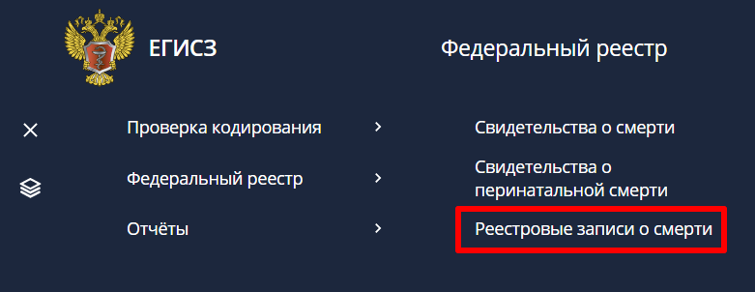
Рисунок 44 – Путь к Форме «Реестровые записи о смерти»
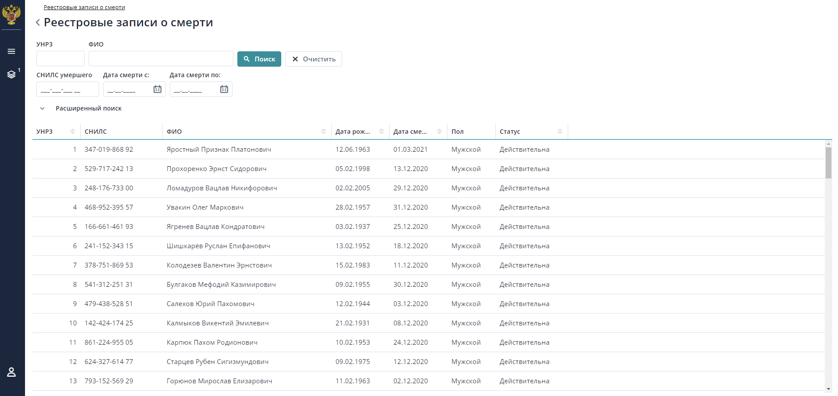
Рисунок 45 – Экранная Форма «Реестровые записи о смерти»
Пользователям доступен как поиск по ключевым параметрам, так и расширенный поиск. В верхней части страницы располагаются параметры для поиска. Параметры делятся на основные и дополнительные (по умолчанию скрытые) – Таблица 18.
Для поиска введите интересующие параметры в соответствующие поля и нажмите на кнопку «Поиск».
Для поиска/сокрытия дополнительным параметров фильтра нажмите на кнопку «Расширенный поиск». На странице откроется (скроется) окно ввода параметров расширенного поиска.
Для подсчета количества записей, удовлетворяющих условиям фильтра, нажмите кнопку «Узнать количество».
Результат поиска выводятся в виде списка РЗ в нижней части экранной формы.
Столбцы списка представлены в Таблице 17.
Таблица 17 – Столбцы списка РЗ
Поле | Описание
УНРЗ | Уникальный номер реестровой записи
СНИЛС | СНИЛС умершего
ФИО | ФИО умершего
Дата рождения | Дата рождения умершего
Дата смерти | Дата смерти
Пол | Пол умершего
Регион МО | Регион выдавшей свидетельство о смерти МО (или ЧПВ)
Статус | Текущий статус РЗ
Таблица 18 – Параметры поиска РЗ
Наименование поля | Компонент | Описание | Фильтр
УНРЗ | Поле для ввода цифр | Фильтрация по УНРЗ. Если значение выбрано, то все остальные критерии поиска игнорируются. | Основной
Дата смерти с | Календарь | Фильтрация свидетельств по дате смерти, попадающей в интервал | Основной
Дата смерти по | Календарь | Фильтрация свидетельств по дате смерти, попадающей в интервал | Основной
СНИЛС | Поле для ввода чисел. Формат: ХХХ-ХХХ-ХХХ YY | Поиск по СНИЛС умершего | Основной
Фамилия | Поле для ввода текста | по Фамилии умершего | Основной
Имя | Текстовое поле ввода | по Имени умершего | Основной
Отчество | Текстовое поле ввода | по Отчеству умершего | Основной
Субъект | Выпадающий список, с возможностью контекстного поиска | Выбираются РЗ по субъекту в адресе МО (ЧПВ), выдавшей последнее (по дате выдачи) свидетельство о смерти.  Смотреть на последнее по дате выдачи свидетельство о смерти, ссылающееся на РЗ. | Расширенный
Пол | Переключатель | Фильтрация РЗ о смерти по полу умершего | Расширенный
Дата рождения с | Календарь | Фильтрация РЗ по дате рождения умершего, попадающего в интервал | Расширенный
Дата рождения по | Календарь | Фильтрация РЗ по дате рождения умершего, попадающего в интервал | Расширенный
Статус РЗ | Выбор из списка:  Действительная  Недействительная | Фильтр по статусу РЗ | Расширенный
Помимо собственно поиска, пользователю на форме доступны следующие действия, представленные в таблице 19.
Таблица 19 – Действия на форме «Реестровые записи о смерти»
Действие | Компонент формы  (поле, фильтр) | Условие доступности | Описание
Поиск | Кнопка | всегда | Кнопка предназначена для поиска по заданным критериям фильтра
Очистить | Кнопка | всегда | Полностью очищает форму от значений в полях.
Просмотр | Двойной клик мыши | выбрана конкретная РЗ | Открывает Форму «Карточка сведений о смерти» – см. п. 2.7.2

Просмотр сведений реестровой записи о смерти
Просмотр сведений реестровой записи о смерти осуществляется в экранной форме «Карточка сведений о смерти» (Рисунок 46). Карточка содержит сведения:
- персональные данные умершего гражданина (а также матери умершего, в случае перинатальной смерти или смерти ребенка до 1 года) – перечень и описание полей, представленные в Таблице 20;
- список всех документов, свидетельствующих о смерти (медицинских свидетельства, актов ЗАГС и т.п.). Описание списка представлено в Таблице 21;
- список всех медицинских свидетельств о смерти. Описание списка представлено в Таблице 22. При выборе конкретного МСС в этом списке по двойному клику мыши можно перейти к просмотру МСС – открывается экранная форма «Медицинское свидетельство о смерти».
- список всех записей актов гражданского состояния. Описание списка представлено в Таблице 23.
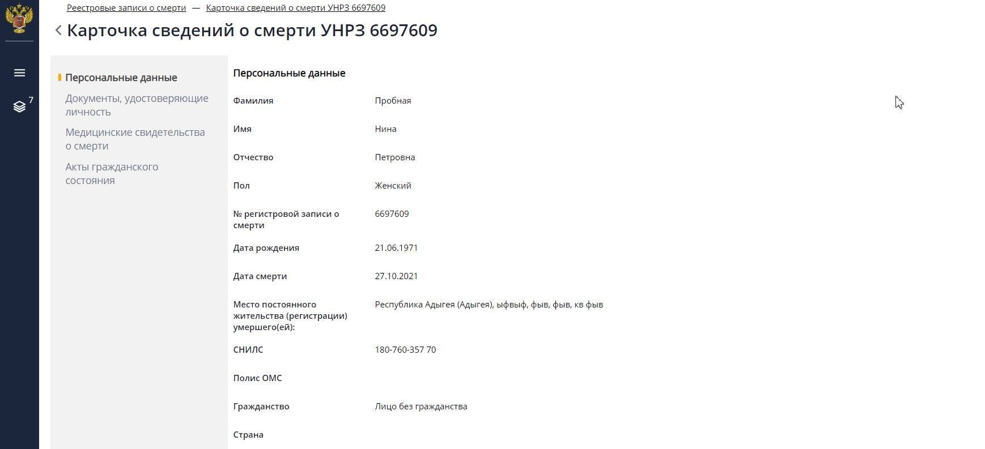
Рисунок 46 – Экранная форма «Карточка сведений о смерти» Часть 1
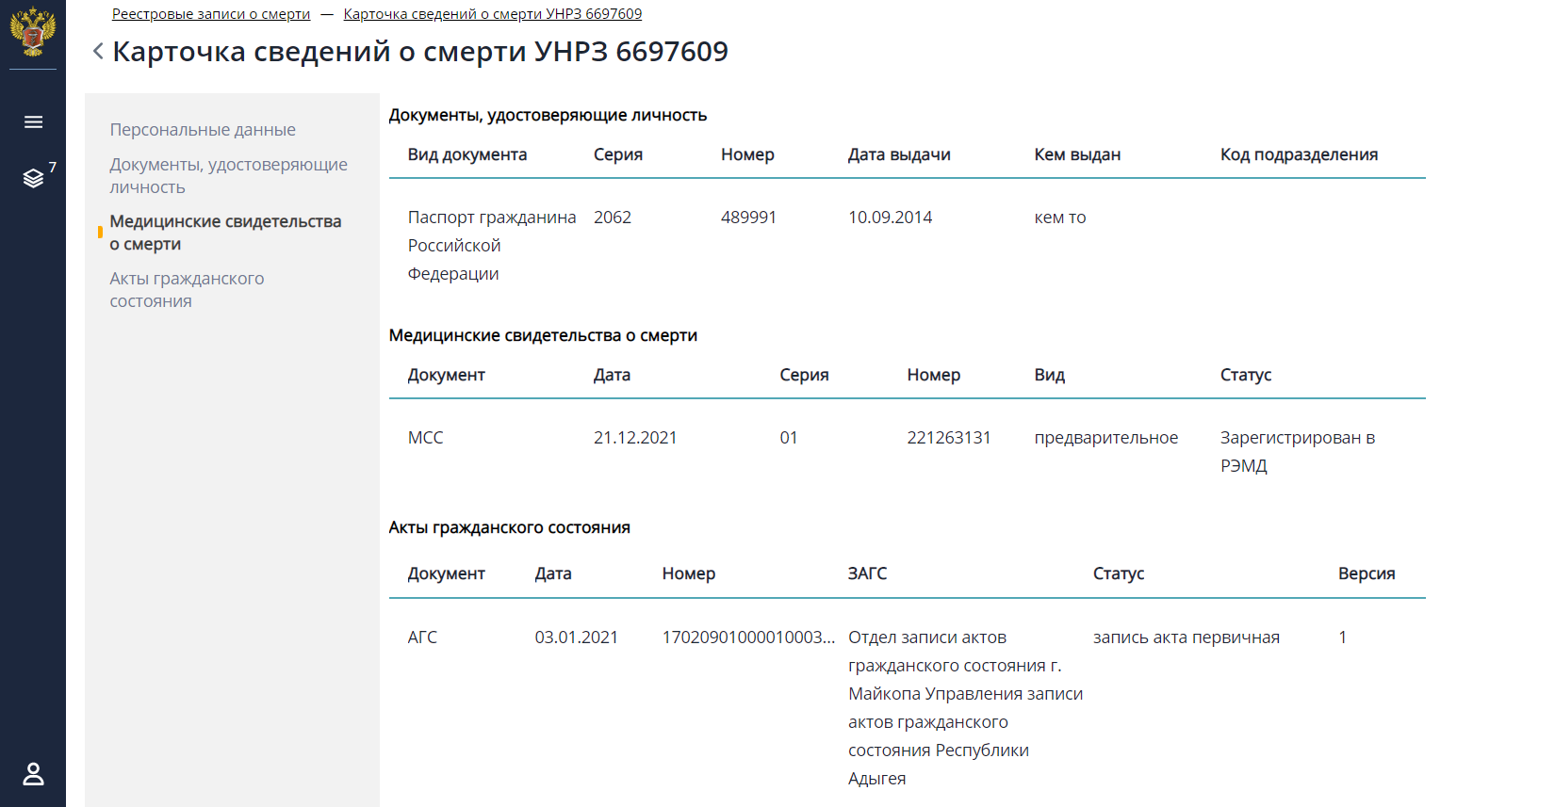
Рисунок 46 – Экранная форма «Карточка сведений о смерти» Часть 2

Таблица 20 – Поля формы «Карточки сведений о смерти»
Блок «Персональные данные»
Наименование поля | Описание
Фамилия | Фамилия умершего
Имя | Имя умершего
Отчество | Отчество умершего
Умерший не идентифицирован | Указывается, вместо ФИО, если Умерший не идентифицирован -
Пол | Пол умершего
№ реестровой записи о смерти | Уникальный номер реестровой записи
Перинатальная смерть | надпись, указывается, если смерть - перинатальная
Дата рождения | Дата рождения умершего
Дата смерти | Дата смерти
Дата мертворождения | Дата мертворождения
Место постоянного жительства (регистрации) умершего | Место постоянного жительства (регистрации) умершего. Поле не отражается в том случае, если смерть перинатальная.
Удостоверение(-я) личности | Удостоверение(-я) личности умершего. М.б. несколько - указываются все в виде таблицы. Таблица не отражается в том случае, если смерть перинатальна
СНИЛС | Номер СНИЛС умершего. Поле не отражается в том случае, если смерть перинатальная
Полис ОМС | Номер Полиса ОМС умершего. Поле не отражается в том случае, если смерть перинатальная
Гражданство | Тип гражданства умершего. Поле не отражается в том случае, если смерть перинатальная
Страна | Страна гражданства умершего. Поле отражается, если тип гражданства «Гражданин РФ». Поле не отражается в том случае, если смерть перинатальная
Мать неизвестна | Текстовое поле - надпись. Указывается вместо всех нижеперечисленных полей блока о матери, если мать неизвестна)
Таблица 21 – Столбцы списка документов, связанных с РЗ
Блок «Документы, удостоверяющие личность»
Наименование столбца | Описание
Вид документа | Документ
Серия | Серия документа
Номер | Номер документа
Дата | Дата выдачи документа
Кем выдан | Кем выдан ДУЛ
Код подразделения
Таблица 22 – Столбцы списка МСС, связанных с РЗ
Блок «Медицинские свидетельства о смерти»
Наименование столбца | Описание
Документ | Тип документа
Дата | Дата выдачи документа
Серия | Серия МСС
Номер | Номер МСС
Вид | Вид МСС
Статус | Текущий статус документа в ФРМСС
Таблица 23 – Столбцы списка АГС, связанных с РЗ
Блок «Акты гражданского состояния»
Наименование столбца | Описание
Документ | Наименование документа
Дата | Дата создания записи
Номер | Номер записи
ЗАГС | Наименование органа выдавшего АГС
Статус | Статус записи АГС
Версия | Версия записи АГС

Формирование отчетов
Отчеты ФРМСС «Число умерших», «Различия в кодировании ACME» и OLAP (гибкие отчеты) формируется на ресурсе ЕГИСЗ: https://bi-covid.egisz.rosminzdrav.ru/.
Переход в отчеты доступен из веб-интерфейса компонента ФРМСС (Рисунок 47).
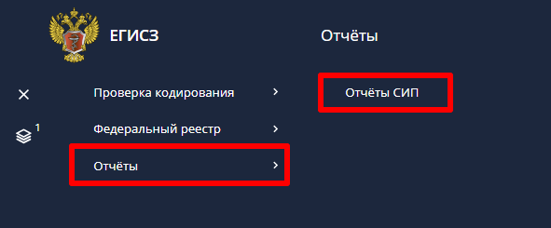
Рисунок 47 – Выбор раздела «Отчеты»
Для получения доступа к отчетам ФРМСС Системы Мониторинга в «Подсистеме автоматизированного сбора информации о показателях системы здравоохранения из различных источников и предоставления отчетности» необходимо заполнить форму (Приложение Б), указав личные данные, а именно:
- СНИЛС;
- ФИО (полностью);
- Должность (полностью);
- Адрес электронной почты;
- Субъект РФ (регион);
- Наименование функционального объекта, в данном случае – Отчеты ФРМСС.
Заявка должна быть заверена печатью и подписью ответственного лица органа исполнительной власти субъекта Российской Федерации в сфере здравоохранения.
Далее необходимо направить заявку в Службу Технической Поддержки ЕГИСЗ (адрес электронной почты: egisz@rt-eu.ru).
Подробная информация о предоставлении доступа к данному ресурсу изложена в регламенте: https://portal.egisz.rosminzdrav.ru/materials/3535.

Формирование отчета ФРМСС «Число умерших»
Для формирования отчета по показателям, получаемым на основе данных подсистем ЕГИСЗ, выполните следующие действия:
- в главном меню выберите раздел «Отчеты» (Рисунок 48);
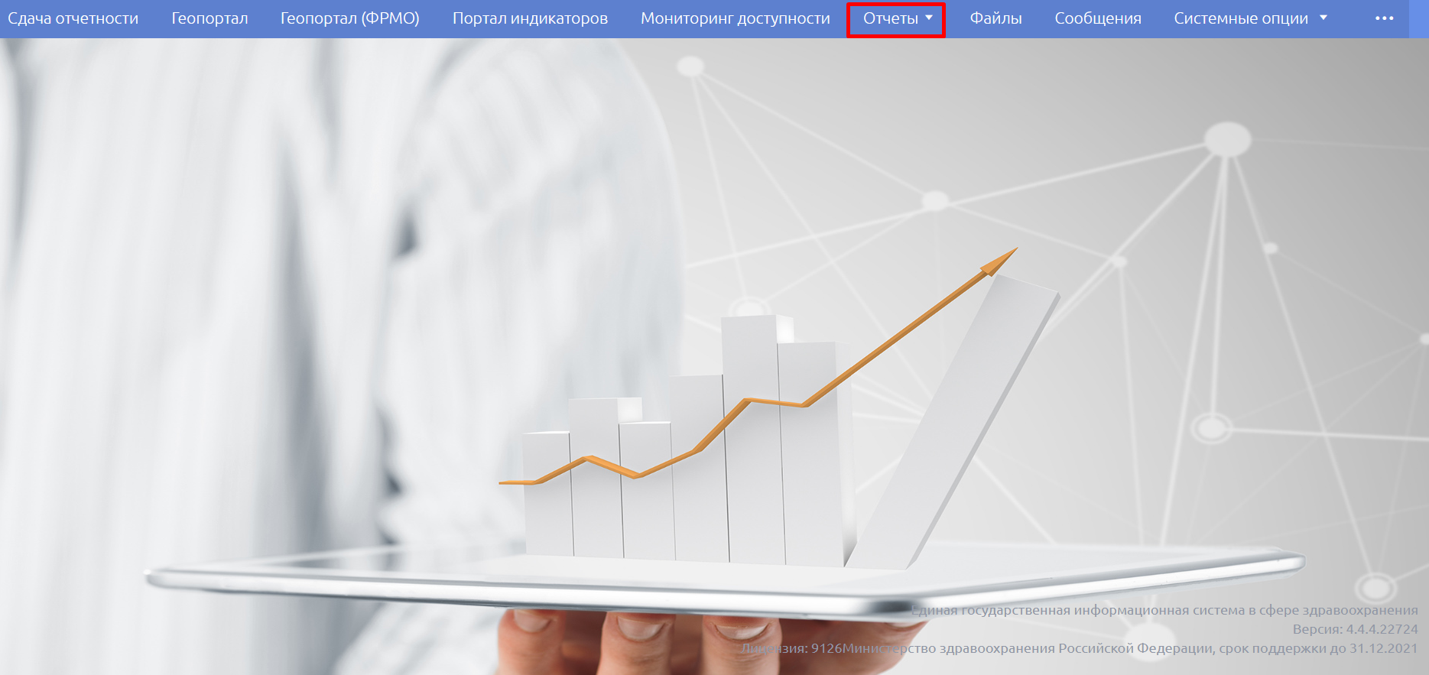
Рисунок 48 – Выбор раздела «Отчеты»
- в выпадающем списке выберите пункт «Отчет 1. Число умерших» (Рисунок 49);
Рисунок 49 – Выбор пункта «Отчет 1. Число умерших»
- в открывшемся диалоговом окне укажите период, за который необходимо сформировать отчет, заполнив поля «отчетная дата» и поле «минус год», которое должно быть на год меньше указанного в отчетной дате, затем выберите необходимый элемент или элементы иерархии (Федеральный округ – субъект РФ – медицинская организация), доступность выбора элемента определяется ролевой моделью. После завершения настроек нажмите на кнопку «Продолжить» (Рисунок 50).
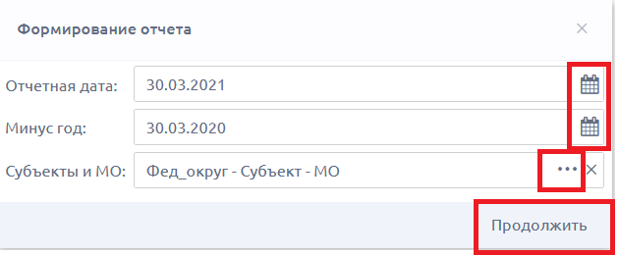
Рисунок 50 – Настройка параметров отчета
В результате будет сформирован сводный отчет по показателям, получаемым на основе данных подсистем ЕГИСЗ, примеры отчетной формы представлены ниже (Рисунок 51).
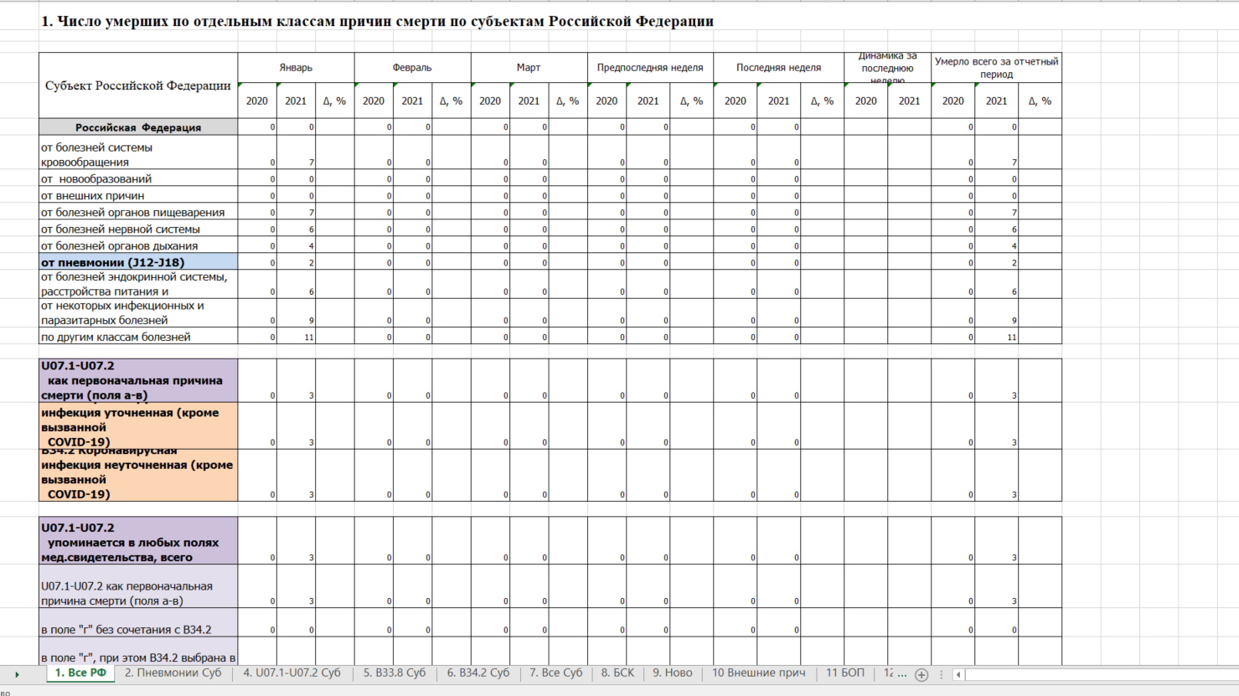
Рисунок 51– Форма отчета, вкладка 1. Все РФ

Формирование отчета ФРМСС «Различия в кодировании ACME»
Для формирования отчета по показателям, получаемым на основе данных подсистем ЕГИСЗ, выполните следующие действия:
- в главном меню выберите раздел «Отчеты» (Рисунок 52);
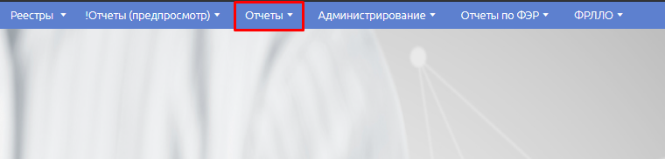
Рисунок 52 – Выбор раздела «Отчеты»
- в выпадающем списке выберите пункт ««ФРМСС» - «Различия в кодировании ACME» (Рисунок 53);
Рисунок 53 – Выбор пункта «Отчет 2. Различия в кодировании ACME»
- в открывшемся диалоговом окне укажите вид(-ы) документа(-ов), заполнив поле «Вид МСС». Укажите дату , на которую необходимо сформировать отчет, заполнив поле «Отчетная дата», выберите необходимый элемент иерархии (Федеральный округ – субъект РФ – медицинская организация), заполнив поле «Регион». Доступность выбора элемента определяется ролевой моделью. После завершения настроек нажмите на кнопку «Продолжить» (Рисунок 54);
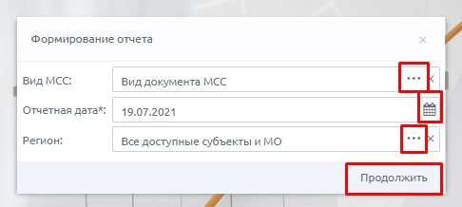
Рисунок 54 – Настройка параметров отчета
- выберите «Вид МСС» (Рисунок 55);
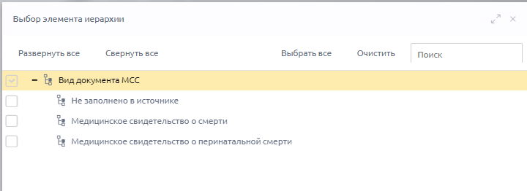
Рисунок 55 – Вид документа МСС
- выберите «Регион» (Рисунок 56);
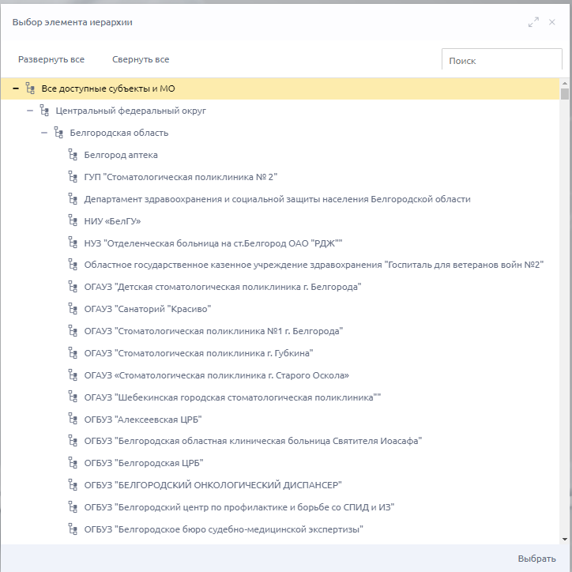
Рисунок 56 – Доступные субъекты и МО
В результате будет сформирован отчет по показателям, получаемым на основе данных подсистем ЕГИСЗ, примеры отчетной формы представлены ниже (Рисунок 57).
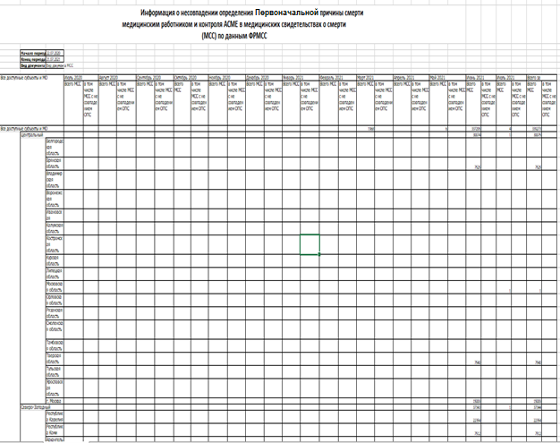
Рисунок 57 – Форма отчета

Формирование OLAP-представления для гибких отчетов
OLAP-представления позволяют формировать отчеты по агрегированным данным в соответствии с необходимым перечнем информационных полей, которые пользователь задает самостоятельно.
OLAP-куб содержит в себе базовые данные и информацию об измерениях (характеристиках базовых данных). Он представляет собой многомерный набор данных (называемый также гиперкубом или метакубом), оси которого содержат параметры, а ячейки – зависящие от них агрегатные данные. Вдоль каждой оси данные могут быть организованы в виде иерархии, представляющей различные уровни их детализации.
Возможности OLAP:
- быстрый доступ к данным независимо от размеров массива – операция выборки осуществляется после задания ее параметров пользователем, т.е. работа осуществляется не со всем массивом, а с набором данных, требуемых «здесь и сейчас»;
- иерархичность. Анализируя данные и строя конечные отчеты, возникает потребность учитывать, что месяцы состоят из дней, а сами образуют кварталы, а города входят в области, которые в свою очередь являются частью регионов и стран. OLAP кубы изначально рассматривают данные с точки зрения иерархий и взаимоотношений с другими параметрам одной и той же сущности;
- агрегаты. Анализ данных предполагает переход от частного к общему, поэтому одной из важнейших функций является агрегирование информации. OLAP предусматривает различные варианты агрегатов для данных, включая их расположение, видимость и формулы агрегирования с возможностью их переключения без перезапроса исходных данных;
- многопользовательский доступ к данным с поддержкой соответствующих механизмов блокировок и средств авторизованного доступа.
Необходимо разобрать окно построения OLAP-представления (Рисунок 58):
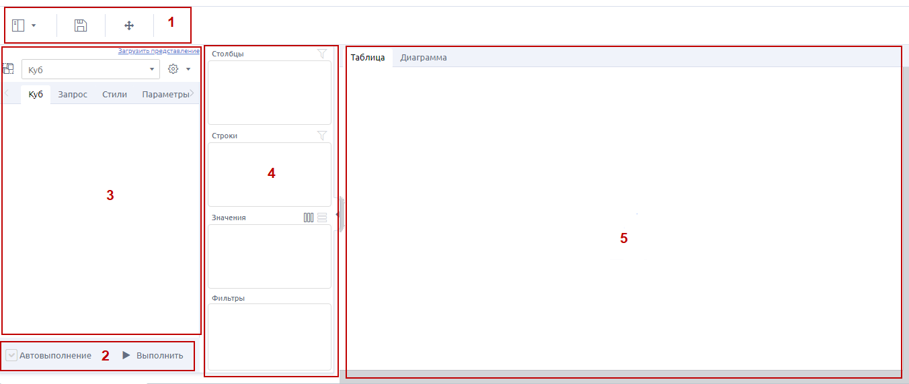
Рисунок 58 – Структура области построения OLAP-представления
- панель инструментов (1);
- кнопки запуска построения OLAP-представления после настроек (2);
- область источников данных OLAP-представления (3);
- область формирования структуры OLAP-представления (4);
- область отображения результата построения OLAP-представления (5).
В области источников данных OLAP-представления для гибких отчетов по ФРМСС мы увидим следующую картину (Рисунок 59).
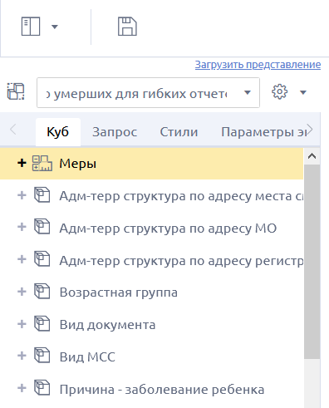
Рисунок 59 – Область источников данных OLAP-представления
Размерности обозначены пиктограммой , меры – . Развернуть размерность и посмотреть ее иерархию можно при помощи пиктограммы .
Формирование структуры OLAP-представления осуществляется перетаскиванием элементов куба в области «Столбцы», «Строки», «Значения» и «Фильтры», используя технологию drag-and-drop. Меры можно добавлять только в область «Значения», в которой можно определить положение мер нажатием кнопок:
- – для добавления в столбцы;
- – для добавления в строки.
Размерности можно добавлять в область «Столбцы», «Строки» и «Фильтры», предварительно выделив уровень иерархии размерности.
Если в область формирования структуры OLAP добавлена только 1 размерность (в строки или столбцы), то OLAP может отобразить пустой результат, если выбран неподходящий вариант отображения мер. Если единственная размерность добавлена в столбцы, то меры нужно отобразить по строкам. Если единственная размерность добавлена в строки, то меры нужно отобразить по столбцам.
Имеется возможность добавлять одновременно несколько элементов, для этого выделите их клавишами <Shift> и <Ctrl>, затем перетащите в нужную область формирования структуры OLAP-представления (Рисунок 60).
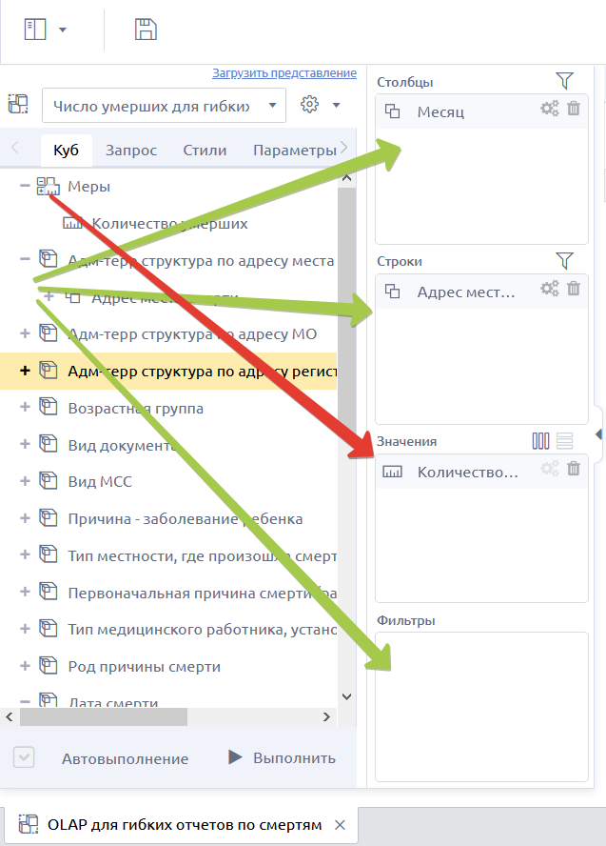
Рисунок 60 – Перетаскивание элементов куба для отображения в OLAP-представлении
В текущем представлении куба размерности можно сгруппировать по нескольким признакам:
- Территориальный:
- Адм-терр структура по адресу места смерти;
- Адм-терр структура по адресу МО;
- Адм-терр структура по адресу регистрации умершего;
- Субъект Медицинской организации.
Возрастные критерии:
- Возрастная группа;
- Категория трудоспособности умершего;
- Классификатор Дети-Взрослые.
Причины смерти:
- Непосредственная причина смерти (а);
- Состояние непосредственной причины смерти (б);
- Первоначальная причина смерти (в);
- Внешняя причина смерти (г);
- Первоначальная причина смерти (расчетная);
- Причина - заболевание матери;
- Причина - заболевание ребенка.
Прочие размерности:
- Пол;
- Дата смерти;
- Медицинские организации;
- Род причины смерти;
- Тип медицинского работника, установившего причины смерти;
- Тип места наступления смерти.
При построении OLAP-представления выбрать элементы представления размерностей можно следующими способами.
- добавьте соответствующую иерархию в необходимое поле, например, в строки. Далее с помощью кнопки настроек выберите необходимые элементы, установив «флажки» напротив них (Рисунок 61);
- одновременно выделите все элементы, нажав кнопку «Выбрать все». Также можно выбрать определенный уровень иерархии в выпадающем списке и выделить, например, только элементы нижнего уровня.
Кнопка «Очистить» предназначена для снятия всех «флажков».
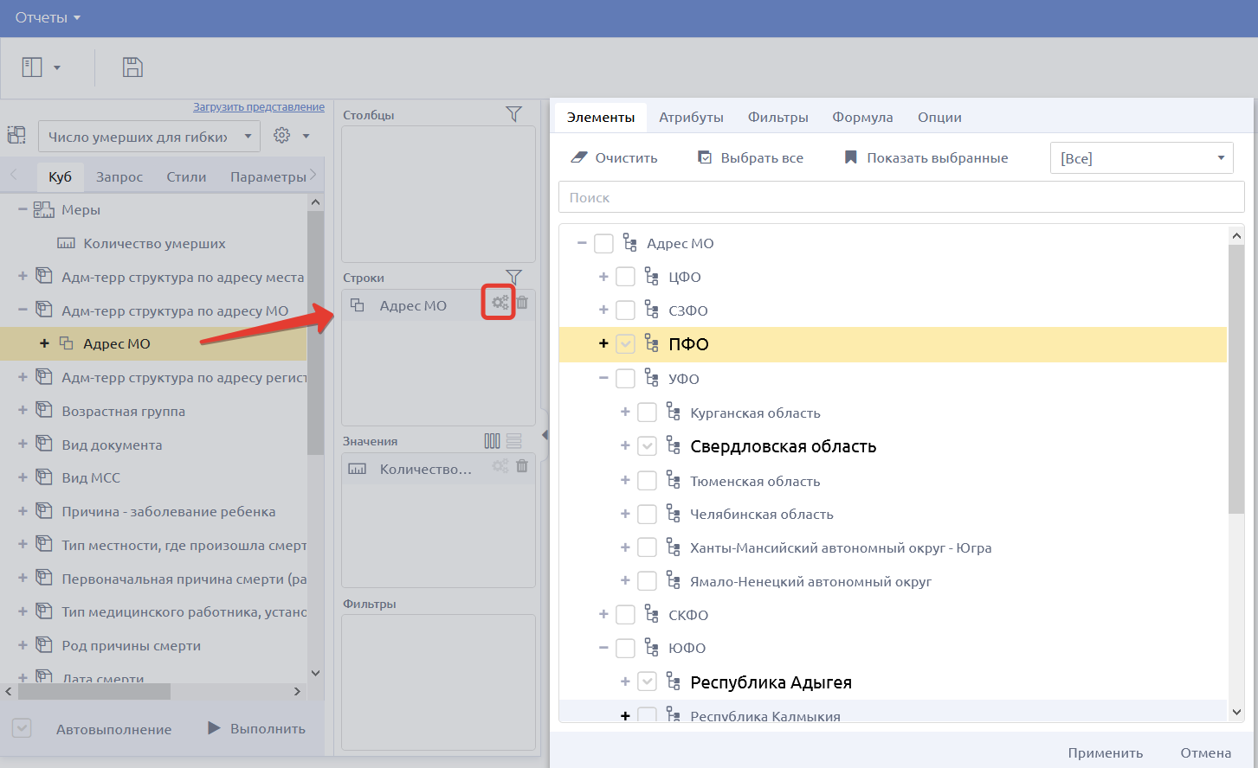
Рисунок 61 – Выбор элементов иерархии
Иерархию можно выбрать и другим способом, раскрыв в области источников данных размерность и развернув необходимую иерархию. Можно выбрать и перетащить как один, так и несколько элементов, например, зажав клавишу «Ctrl» (Рисунок 62).
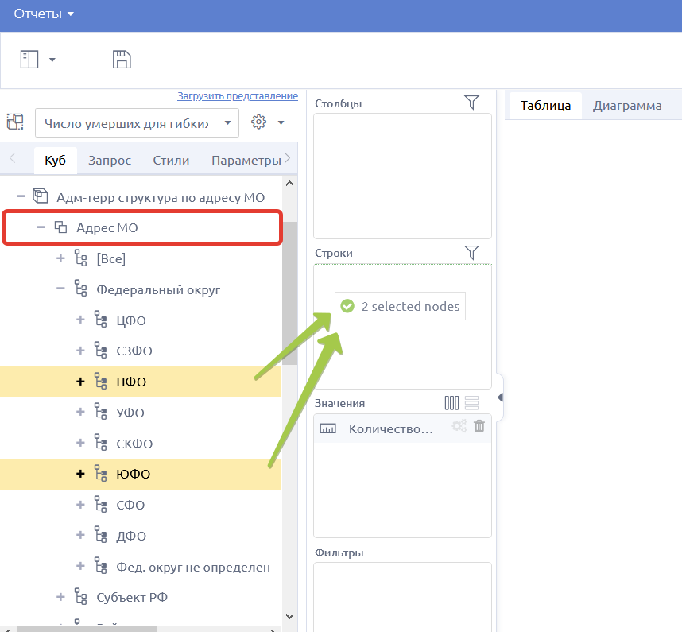
Рисунок 62 – Выбор и перенос элементов иерархии из области источников данных
При этом способе, если раскрыть через в области формирования структуры OLAP-представления фильтры к элементам иерархии уже будут применены (Рисунок 63).
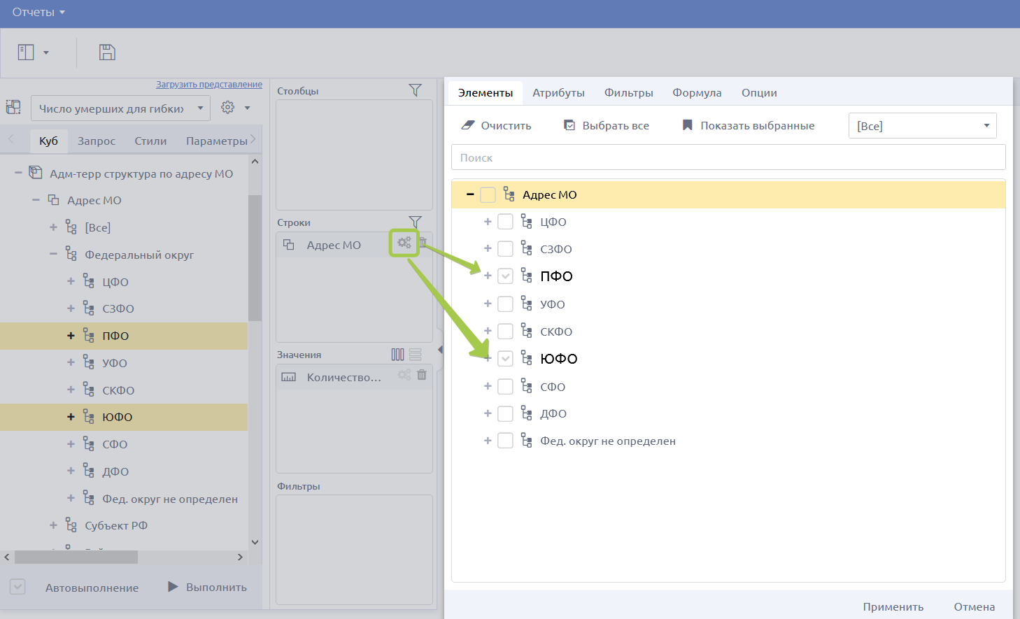
Рисунок 63 – Автоматическое расставление «флажков» уровня иерархии
После выбора и переноса и необходимых элементов куба для просмотра результата построения OLAP-представления нажмите кнопку «Выполнить» (Рисунок 64) – отобразится результат построения OLAP-представления, или для настройки автоматического перестроения OLAP-представления после изменения его структуры нажмите кнопку «Автовыполнение». О том, включен ли режим построения, скажет наличие «флажка» на кнопке «Автовыполнение».
Кнопки запуска построения отображения OLAP-представления. Режим «Автовыполнение» включен.
Рисунок 64 – Кнопки запуска построения OLAP-представления
Недостаток «Автовыполнения» в том, что каждое изменение настройки представления будет обрабатываться отдельно (что увеличит время отработки), а преимущество в том, что не надо каждый раз нажимать кнопку «Выполнить».
Примечание – Если отключена функция «Автовыполнение», то для того чтобы изменения вступили в силу, нажмите кнопку «Выполнить».
Соберем простейший пример отчета по количеству смертей по годам и регионам РФ. Для этого из области источников данных перенесем иерархию годов в столбцы, и иерархию адресов медицинских учреждений в строки. В значения перенесем меру «количество умерших» (Рисунок 65).
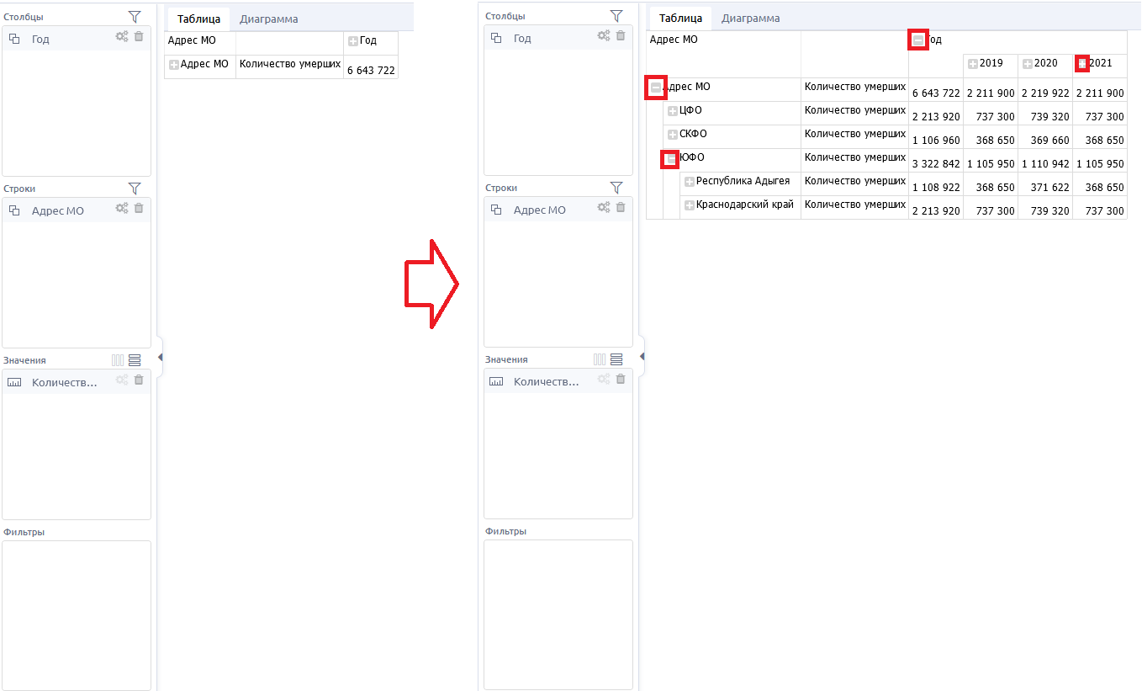
Рисунок 65 – Создание представления умерших по годам по регионам
По умолчанию результаты построения OLAP-представления будут отображаться укрупненно и в табличном виде (см. Рисунок , левая часть). При помощи кнопок можно открыть на просмотр детализирующие данные. Количество уровней детализации представления зависит от количества уровней иерархии размерностей куба, используемых для формирования OLAP-представления. Кнопка скрывает детализирующие уровни.
Через фильтр можно также выбрать уровень иерархии (Рисунок 66).
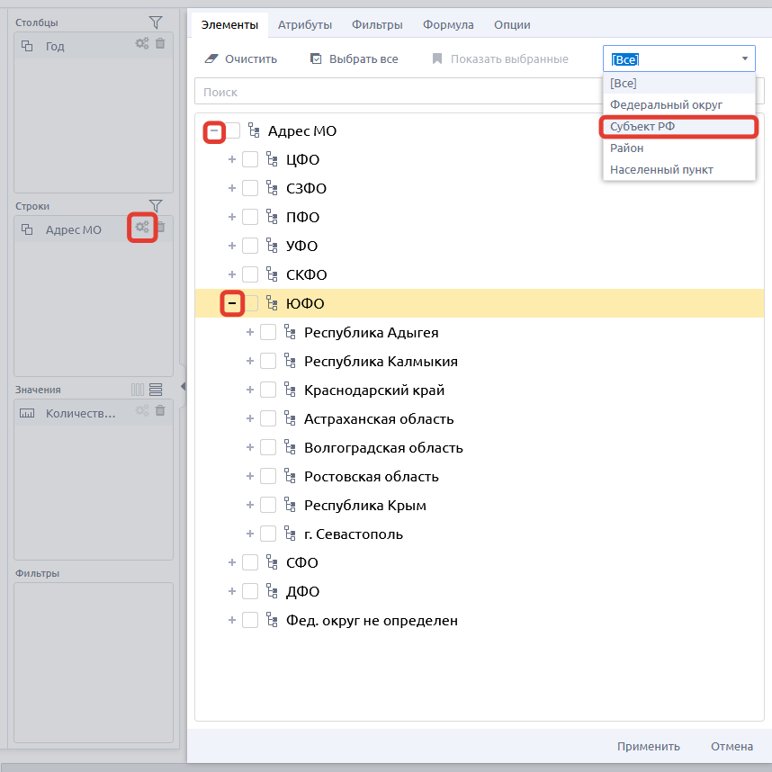
Рисунок 66 – Выбор уровня иерархии в окне настроек
Если иерархия имеет больше одного уровня, в правом верхнем углу выпадет список уровней иерархии. Например, при выборе уровня субъекта РФ отобразится окно, в котором можно нажать на кнопку «Выбрать все» (Рисунок 67).
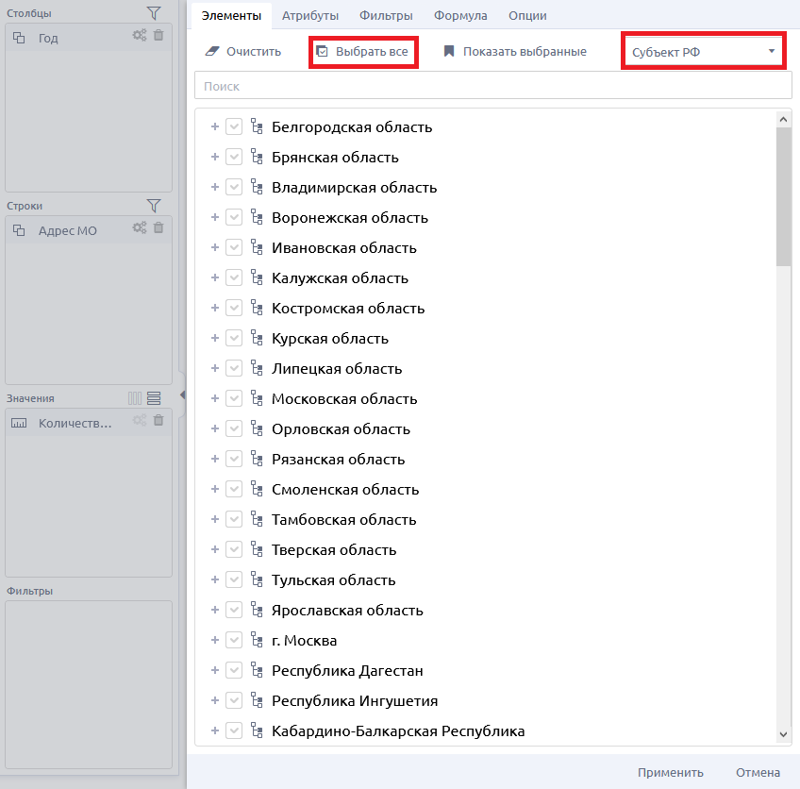
Рисунок 67 – Выбор элементов на уровне иерархии
В результате таблица примет вид, как на рисунке ниже (Рисунок 68), где в строках будет представлены элементы, начиная с уровня иерархии «Субъекты РФ».
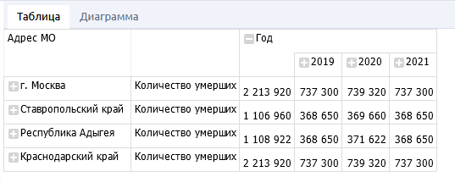
Рисунок 68 – Результат по таблице с измененным уровнем иерархии в строках
Для скрытия пустых строк/столбцов предусмотрена кнопка фильтрации пустых значений 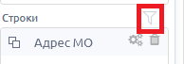, при нажатии на которую пустые строки/столбцы будут скрыты, как показано на рисунке ниже (Рисунок 69).
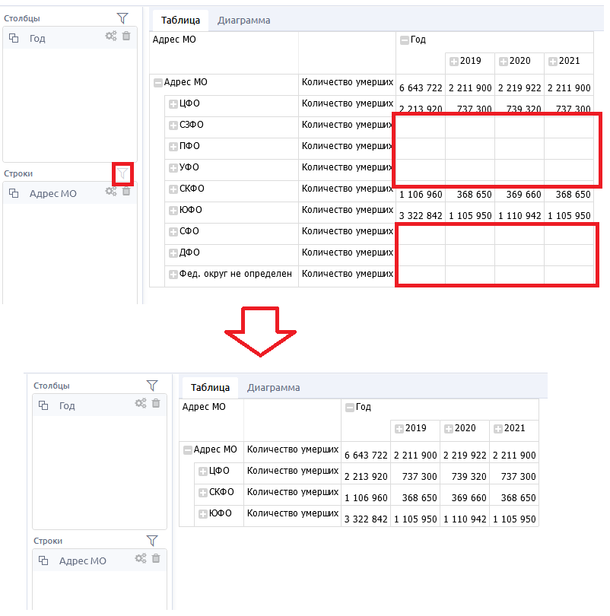
Рисунок 69 – Скрытие пустых строк в таблице
Пример сборки OLAP-представления по количеству умерших ежегодно по субъектам РФ в разрезе классификации дети-взрослые с фильтром по мужскому полу:
      - в области источников данных OLAP-представления раскройте размерность «Дата смерти», выберите иерархию «Год» и перенесите в поле столбцов (см. Рисунок 60);
      - в области источников данных OLAP-представления раскройте размерность «Адм-терр структура по адресу места смерти», перенесите иерархию «Адрес места смерти» в строки. К данной иерархии применим выбор уровня иерархии по субъекту РФ, как показано на рисунке (см. Рисунок 60);
      - в области источников данных OLAP-представления раскройте размерность «Классификатор Дети-Взрослые» перенесите одноименную иерархию в область строк ниже под иерархией «Адрес места смерти»;
      - в области источников данных OLAP-представления раскройте список «Меры», перенесите меру «Количество умерших» в поле значений (см. Рисунок 60);
      - в области источников данных OLAP-представления раскройте размерность «Пол» и перенесите одноименную иерархию в фильтры, примените значение пола «Мужской»;
если в поле запуска построения отображения OLAP-представления (см. Рисунок 64) выключен режим «Автовыполнения», нажмите на кнопку «Выполнить»;
при необходимости раскройте нужные элементы при помощи кнопок , или скройте их при помощи кнопок , как показано на рисунке (см. Рисунок 65).
В результате должно получиться следующее OLAP-представление (Рисунок 70).
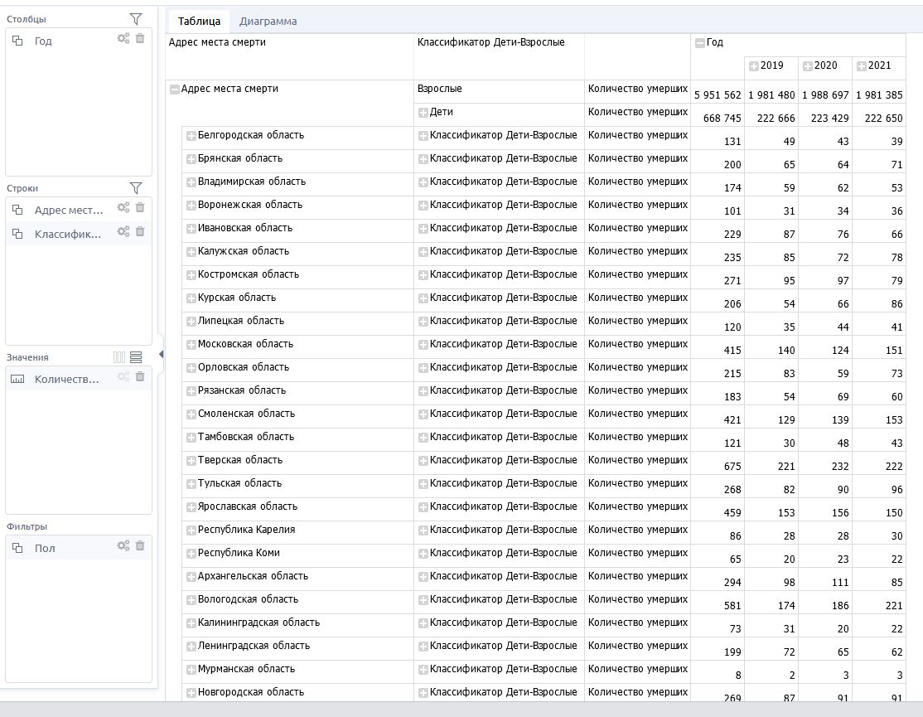
Рисунок 70 – Пример собранного OLAP-представления
Следующий пример для сборки OLAP-представления: отобразить по субъектам РФ в разрезе всех размерностей возрастных критериев помесячно. Отображение должно учитывать причины смерти согласно бланку медицинского свидетельства о смерти (группа критериев «Причины смерти»: Непосредственная причина смерти (а); Состояние непосредственной причины смерти (б); Первоначальная причина смерти (в); Внешняя причина смерти (г)), а также учитывать условие по типу медицинского работника, установившего причины смерти:
            - в области источников данных OLAP-представления раскройте список «Меры», перенесите меру «Количество умерших» в поле значений (см. Рисунок 59);
            - в области источников данных OLAP-представления раскройте размерность «Адм-терр структура по адресу места смерти», перенесите иерархию «Адрес места смерти» в строки;
            - в области источников данных OLAP-представления раскройте размерность «Дата смерти», выберите иерархию «Год» и перенесите в поле столбцов;
            - в области источников данных OLAP-представления раскройте размерность «Возрастная группа» перенесите одноименную иерархию в область столбцов ниже под иерархией «Год»;
            - в области источников данных OLAP-представления раскройте размерность «Классификатор Дети-Взрослые» перенесите одноименную иерархию в область столбцов ниже под иерархией «Возрастная группа»;
            - в области источников данных OLAP-представления раскройте размерность «Категория трудоспособности умершего» перенесите одноименную иерархию в область столбцов ниже под иерархией «Классификатор Дети-Взрослые»;
            - в области источников данных OLAP-представления раскройте размерность «Непосредственная причина смерти (а)» и перенесите одноименную иерархию в фильтры, примените согласно рисунку (см. Рисунок 60) значение, по которому необходимо отфильтровать значения;
            - в области источников данных OLAP-представления раскройте размерность «Состояние непосредственной причины смерти (б)» и перенесите одноименную иерархию в фильтры, примените согласно рисунку (см. Рисунок 60) значение, по которому необходимо отфильтровать значения;
            - в области источников данных OLAP-представления раскройте размерность «Первоначальная причина смерти (в)» и перенесите одноименную иерархию в фильтры, примените согласно рисунку (см. Рисунок 60) значение, по которому необходимо отфильтровать значения;
            - в области источников данных OLAP-представления раскройте размерность «Внешняя причина смерти (г)» и перенесите одноименную иерархию в фильтры, примените согласно рисунку (см. Рисунок 60) значение, по которому необходимо отфильтровать значения;
            - в области источников данных OLAP-представления раскройте размерность «Тип медицинского работника, установившего причины смерти» и перенесите одноименную иерархию в фильтры, примените согласно рисунку (см. Рисунок 60) значение, по которому необходимо отфильтровать значения;
Если в поле запуска построения отображения OLAP-представления (см. Рисунок 64) выключен режим автовыполнения, нажмите на кнопку «Выполнить»;
При необходимости раскройте нужные элементы при помощи кнопок или скройте их при помощи кнопок , как показано на рисунке (см. Рисунок 65).
В результате должно получиться следующее OLAP-представление (Рисунок 71).
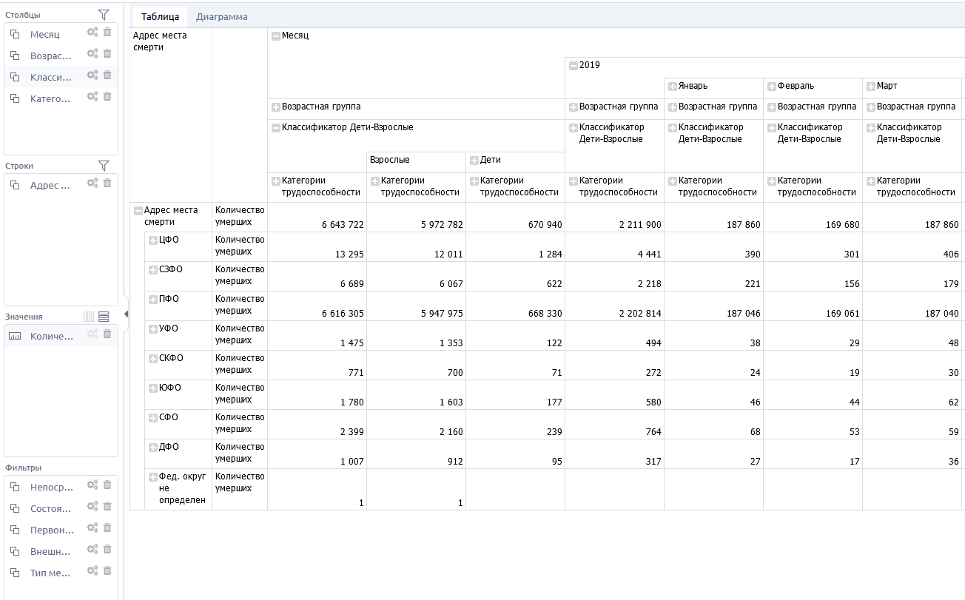
Рисунок 71 – Пример собранного OLAP-представления №2
Применяя фильтры к собранным представлениям, важно понимать, что с количеством вводимых условий, ограничивающих выборку, можно получить отсутствие подходящих значений для вывода. В этом случае отобразится следующее сообщение (Рисунок 72).
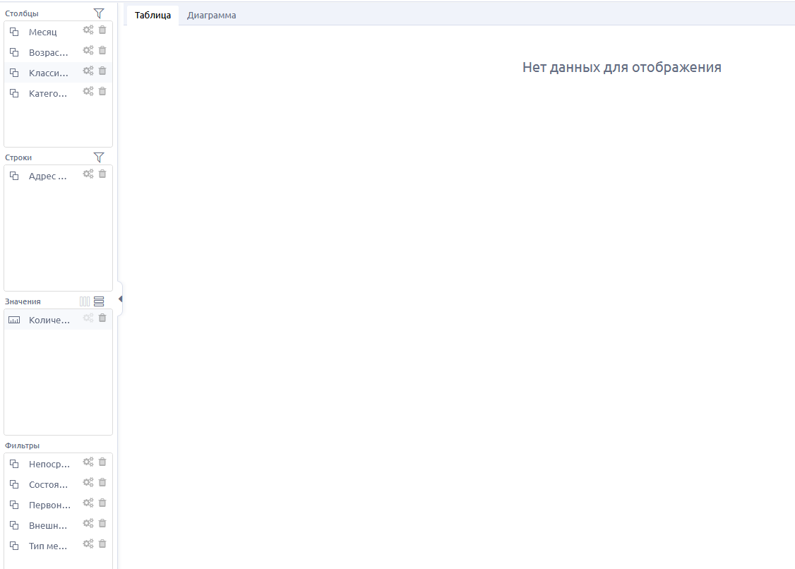
Рисунок 72 – Сообщение системы об отсутствии данных для отображения

Аварийные ситуации

Действия при аварийных ситуациях
В случае возникновения аварийных ситуаций, связанных с ФРМСС, обратитесь в СТП. Контактная информация представлена в таблице 24.
Таблица 24 – Контактная информация
Телефон СТП | 8-800-500-74-78
Адрес электронной почты | frmss@rt-eu.ru
Официальный сайт | ЕГИСЗ.РФ

Порядок обращения в службу технической поддержки
При обращении в СТП пользователь должен сообщить следующие сведения:
- название системы, по поводу которой происходит обращение в СТП;
- ФИО;
- субъект РФ;
- организация;
- контактный телефон;
- адрес электронной почты (если есть);
- вопрос/предложение/замечание/сообщение об ошибке.

Отличия от предыдущей редакции
Список изменений, вошедших в предыдущие редакции:
- актуализирована статусная модель МСС/МСПС;
- обновлены скриншоты и описание кнопок для работы в формах МСС/МСПС;
- добавлена информация о функционале подписания ЭП (п. 1.7.2.3 и п. 1.8.2.1 Таблица 14).
- добавлена информация о переходе в раздел «Отчеты» (п. 2.0)
Список изменений, вошедших в редакцию 4:
- обновлены скриншоты и описание формы МСС/МСПС;
- обновлена Таблица 11;
- обновлена Таблица 15;
- обновлена Таблица 16.
Список изменений, вошедших в редакцию 5:
- обновлены Таблицы 1-5.
- обновлены скриншоты и описание формы МСС/МСПС по части добавления нового поля: «Структурное подразделение»;
- обновлены скриншоты и описание формы МСС/МСПС по части добавления переключателя вида документа: «Бумажный» и «Электронный»;
- обновлена Таблица 19.

МАТРИЦА ПРАВ И РОЛЕЙ ПОЛЬЗОВАТЕЛЕЙ ФРМСС
Матрица прав и ролей пользователей ФРМСС представлена в таблице А.1.
Таблица А.1 – Описание ролевой модели
Наименование роли | Наименование роли в ФРМСС | Права
Администратор федерального уровня | frmss_admin_federal | Просмотр информации по Российской Федерации, в разрезе субъектов и МО
Региональный администратор | frmss_admin_region | Просмотр информации в разрезе МО, подведомственных органов исполнительной власти конкретного субъекта Российской Федерации в сфере здравоохранения
Администратор МО | frmss_admin_mo | Просмотр всех данных по конкретной МО. Доступ предоставляется пользователям, имеющим активное личное дело в ФРМР
Медицинский работник | frmss_mp | Создание МСС/МСПС по конкретной МО. Редактирование своих МСС/МСПС, подписание МСС/МСПС с помощью ЭП. Доступ предоставляется пользователям, имеющим активное личное дело в ФРМР
Обучающийся | frmss_student | Доступ только к форме Проверки Кодирования и Журналу вариантов кодирования. Доступ предоставляется пользователям, имеющим активное личное дело в ФРМР

Форма ЗАЯВКИ НА предоставлениЕ доступа пользователяМ уровня ОУЗ к СИП
Прошу предоставить пользователю права роли Сотрудник ОУЗ в Подсистеме автоматизированного сбора информации о показателях системы здравоохранения из различных источников и предоставления отчетности. Сведения о пользователе(-ях) приведены в таблице Б.1.
Таблица Б.1 – Информация о пользователе(-ях)
№ п/п | СНИЛС | ФИО (полностью) | Должность (полностью) | Адрес электронной почты | Субъект РФ | Наименование функционального объекта, к которому требуется предоставление доступа
1.
2.

{Наименование должности ответственного лица} __________________________/Фамилия И.О./
М.П

